Številka: 0101-5/2024/21 (3F11-04)
Datum: 26. 3. 2024

POROČILO O DELU POLICIJSKE UPRAVE MARIBOR
ZA LETO 2023
Vsebina

Metodološka pojasnila 3
Temeljni poudarki 3

1 ZNAČILNOSTI DELA POLICIJSKE UPRAVE MARIBOR V LETU 2023 4

2 DELO NA POSAMEZNIH DELOVNIH PODROČJIH 7
2.1 TEMELJNE DEJAVNOSTI 7
2.1.1 Preprečevanje, odkrivanje in preiskovanje kriminalitete 7
2.1.2 Vzdrževanje javnega reda ter zagotavljanje splošne varnosti ljudi in premoženja 12
2.1.3 Zagotavljanje varnosti cestnega prometa 15
2.1.4 Nadzor državne meje in izvajanje predpisov o tujcih 16

2.2 DRUGE DEJAVNOSTI 17
2.2.1 Policijsko delo v skupnosti 17
2.2.2 Operativno-komunikacijska dejavnost 17
2.2.3 Forenzična in kriminalističnotehnična dejavnost 18
2.2.4 Analitska dejavnost 19
2.2.5 Nadzorna dejavnost 19
2.2.6 Spremljanje izvajanja policijskih pooblastil in ogrožanja policistov 20
2.2.7 Reševanje pritožb 20
2.2.8 Notranje preiskave 21
2.2.9 Informacijska in telekomunikacijska dejavnost 21
2.2.10 Kadrovske in organizacijske zadeve 21
2.2.11 Izobraževanje, izpopolnjevanje in usposabljanje 23
2.2.12 Finančno-materialne zadeve 24
2.2.13 Mednarodno sodelovanje 25
2.2.14 Odnosi z javnostmi 26
2.2.15 Dejavnost specializiranih policijskih enot 26

PRILOGA 2: STATISTIČNI PODATKI 28

Metodološka pojasnila

V poročilu o delu Policijske uprave Maribor (v nadaljnjem besedilu: PU Maribor) za leto 2023 navedeni statistični podatki so večinoma pridobljeni iz aplikacije Statistika za letna in polletna poročila. Podatki so bili policijskim enotam dostopni na intranetu od 12. februarja 2024. Pri statističnih podatkih, ki niso bili pridobljeni iz aplikacije, so navedeni viri in datumi njihove pridobitve.

Nekateri primerjalni statistični podatki iz prejšnjih let se zaradi spremenjene metodologije zajemanja in prikazovanja ter odpravljenih napak nekoliko razlikujejo od podatkov v prejšnjih letnih poročilih. Nekateri podatki niso neposredno primerljivi zaradi sprememb zakonodaje.

Posamezne kategorije, preglednice in grafikoni, za katere so potrebna posebna metodološka pojasnila, so označeni z zvezdico, pojasnila pa so navedena tik pod njimi.

Druga metodološka pojasnila:
- v poročilu so prikazana kazniva dejanja, razen kaznivih dejanj v cestnem prometu in kaznivih dejanj, ki se preganjajo na predlog in pri katerih je oškodovanec že ob podaji ovadbe odstopil od pregona (pisna izjava o umiku ali izjava o umiku predloga za pregon);
- preiskana kazniva dejanja so tista, pri katerih je bil osumljenec znan že ob prijavi ali odkritju kaznivega dejanja ali pa ga je policija odkrila pozneje;
- kršitve zakonodaje o cestnem prometu niso vključene v kršitve predpisov o javnem redu;
- v okroglih oklepajih navedene številke so primerjalni podatki za leto 2022;
- oznaka »0« pomeni, da pojava ni bilo (pojav ima vrednost 0).

Temeljni poudarki

Okoliščine in dejavniki pri delu policije na območju PU Maribor so:

- Na področju javnih zbiranj smo z ustreznim načrtovanjem nalog zagotavljali stabilne varnostne razmere, poseben varnostni del so bili znova nogometne tekme in pustovanja. Obravnavali smo zahtevnejše primere nasilja v družini, pri čemer smo izvajali nujne ukrepe za zaščito žrtev. Na področju medvrstniškega nasilja smo še naprej krepili sodelovanje z vzgojnovarstvenimi zavodi.

- Tudi v letu 2023 se je povečal obseg cestnega prometa, kar se je odražalo v povečanju števila prometnih nesreč, predvsem prometnih nesreč z materialno škodo. Število ugotovljenih kršitev cestnoprometnih predpisov se je v letu 2023 zmanjšalo glede na leto 2022 zaradi zmanjšanja števila izrečenih opozoril, še vedno pa je število ugotovljenih kršitev primerljivo z desetletnim povprečjem. Povečali smo kakovost nadzora cestnega prometa, kar se odraža v primerljivosti najhujših posledic prometnih nesreč s preteklimi leti ter številu in deležu ugotovljenih kršitev, ki so vzroki najhujših prometnih nesreč ali vplivajo na njihove posledice.

- Leto 2023 je zaznamoval vstop Hrvaške v schengensko območje, s čimer je bil odpravljen nadzor na meji z Hrvaško. Število nedovoljenih vstopov v Slovenijo v prvih desetih mesecih je bilo sorazmerno nizko. Od vnovične vzpostavitve začasnega nadzora na meji s Hrvaško in Madžarsko pa se število nedovoljenih vstopov v Slovenijo povečuje. V prvih desetih mesecih smo odkrivali nedovoljene vstope v Slovenijo, izvedene pretežno z javnimi prevoznimi sredstvi, po 21. oktobru 2023 pa smo znova odkrivali klasične oblike organiziranega vodenja oseb čez državno ozemlje.

- Vstop Hrvaške v schengenski prostor je pomenil tudi organizacijsko prilagoditev delovanja policije, predvsem v smislu ukinitve določenih enot ali skupin (postaj mejne policije in skupin za varovanje državne meje na kombiniranih enotah ob bivši zunanji schengenski meji), ter ustanovitev skupin za izravnalne ukrepe na kombiniranih policijskih postajah ter kadrovsko povečanje in preselitev Policijske postaje za izravnalne ukrepe Maribor (v nadaljnjem besedilu: PPIU Maribor) iz Šentilja v Gruškovje.

Glavna odstopanja statističnih kazalnikov dela policije v letu 2023:

- Nekoliko se je zmanjšalo število obravnavanih kršitev predpisov o javnem redu, pri čemer je trend obravnavanih kršitev Zakona o varstvu javnega reda in miru (v nadaljnjem besedilu: ZJRM-1) v petletnem obdobju stalen, stabilen in enakomeren, trend kršitev drugih predpisov o javnem redu pa se je glede na petletno povprečje izrazito povečal zaradi kršitev Zakona o nalezljivih boleznih. Te kršitve so prevladovale do odločitve Ustavnega sodišča Republike Slovenije o neskladju posameznih določil navedenega zakona z ustavo.

- V letu 2023 se je bistveno zmanjšalo število izrečenih opozoril glede na leti 2022 in 2021, kar se je odražalo tudi v zmanjšanju števila obravnavanih kršitev. Na zmanjšanje števila izrečenih opozoril v letu 2023 glede na pretekli leti je vplivala sprememba usmeritev za izrekanje opozoril kršiteljem cestnoprometnih predpisov. Tudi v letu 2023 se je povečevalo število hudo telesno poškodovanih oseb v prometnih nesrečah. Najbolj se je povečalo število hudo telesno poškodovanih voznikov koles, k čemur so zagotovo prispevale ugodne vremenske razmere in posledično večje število teh ranljivih udeležencev v cestnem prometu.

1 ZNAČILNOSTI DELA POLICIJSKE UPRAVE MARIBOR V LETU 2023

V letu 2023 smo na področju zaznavanja, odkrivanja in preiskovanja kaznivih dejanj začeli dodatno usposabljati policiste. S tem smo sledili cilju izboljšanja zakonitega in strokovnega dela na področju preiskovanja kriminalitete nasploh, posebej pa na področju preiskovanja premoženjske kriminalitete in preiskovanja kaznivih dejanj nasilja v družini. Poudarek je bil na procesni vzdržnosti izvedenih preiskovalnih ukrepov, posebej na privilegiju zoper samoobtožbo (pouk o pravicah osumljenega) in na ustreznem zagotavljanju pravic mladoletnim osumljencem in otrokom.

Na področju ilegalnih migracij in s tem povezanih kaznivih dejanj sta se dinamika in način dela popolnoma spremenila, kar je posledica vstopa Hrvaške v schengenski pravni red ter s tem povezanih odprave nadzora na zunanji meji in uvedbe nadzora na notranji meji.

Kazniva dejanja s področja računalniške kriminalitete postajajo vedno večji varnostni problem. Napadi so usmerjeni tako proti gospodarskim družbam kakor tudi proti fizičnim osebam. Na tem področju smo ozaveščali vse deležnike. Opozarjali smo jih na načine in oblike napadov ter posledice teh napadov.

Področje kriminalistično-obveščevalne dejavnosti je pomemben člen pri zaznavanju, odkrivanju in preiskovanju kaznivih dejanj. Okrepljeno sodelovanje z linijami dela je v letu 2023 prispevalo k aktivnejšemu in usmerjenemu odkrivanju, preprečevanju in preiskovanju hujših pojavnih oblik kaznivih dejanj. Temu področju bomo v prihodnje namenili večjo pozornost ter policistom poskušali osmisliti pomembnost zbiranja podatkov in obvestil na terenu.

Pri zagotavljanju javnega reda na javnih krajih smo nadaljevali izvajanje ukrepov na varnostno obremenjenih območjih, zlasti v starem mestnem jedru Maribora in Ptuja, kjer smo z vnovičnim izvajanjem nadzora nad gostinskimi lokali zagotavljali stabilne varnostne razmere. Ob tem smo v skladu z Zakonom o zasebnem varovanju sodelovali z zasebnimi varnostnimi subjekti in tudi na ta način preprečevali hujše kršitve javnega reda in miru.

Zaradi navtične dejavnosti in turizma na Dravi smo v poletni turistični sezoni s čolnom nadzorovali plovni režim na Dravi, predvsem na Ptujskem jezeru in območju mesta Maribor.

Na področju nasilja v družini je bilo delo policije usmerjeno v njegovo celovito obvladovanje, pri čemer smo upoštevali načelo ničelne tolerance pri obravnavi konkretnih primerov, splošno usmerjenost k celovitim policijskim postopkom ter učinkovito sodelovanje z drugimi državnimi organi in civilno družbo.

Hujših in množičnih kršitev javnega reda, ki bi za vzpostavitev reda zahtevale množično uporabo prisilnih sredstev oziroma uporabo prisilnih sredstev po odredbi, ni bilo.

Sodelovanje z inšpekcijskimi službami in regijsko koordinacijo inšpektorjev ocenjujemo kot dobro.

Na stadionu Ljudski vrt v Mariboru je bilo odigranih nekaj nogometnih tekem, ki so kot javne prireditve pomenile povečano varnostno tveganje (predvsem med Nogometnim klubom Maribor (v nadaljnjem besedilu: NK Maribor) in Nogometnim klubom Olimpija (v nadaljnjem besedilu: NK Olimpija) v februarju in decembru). V poletnem času smo varovali kvalifikacijske nogometne tekme, ki jih je NK Maribor v Ljudskem vrtu odigral za nastop na evropskih nogometnih tekmovanjih. Izstopa nogometna tekma s Športnim klubom Fenerbahçe v avgustu, na kateri so gostujoči navijači množično kršili javni red in mir. Zaradi tega je bil izpraznjen predel, na katerem so bili gostujoči navijači. Pri vseh pomembnejših tekmah so imeli pomembno vlogo pri zagotavljanju varnosti tudi spoterji, in sicer tako domačega kot tudi gostujočih klubov.

Smučarsko tekmovanje Zlata lisica je bilo v januarju 2023 zaradi slabih snežnih razmer na Mariborskem Pohorju prestavljeno na območje Kranjske Gore. Javne prireditve v okviru pustovanj, predvsem v Spodnjem Podravju, so potekale mirno, saj policija ni obravnavala hujših ali množičnih kršitev javnega reda in miru.

Posebno pozornost smo namenili delu z romsko populacijo in krepivi operativnih aktivnosti v povezavi z njo. V zvezi s tem nadaljujemo sodelovanje v delovni skupini za delo policije v večkulturni družbi in s subkulturnimi skupinami.

Na področju obravnave nasilja v družini in medvrstniškega nasilja sta bila v jesenskem času izvedena delovna posveta z regijskima centroma za socialno delo. V tednu preprečevanja nasilja nad ženskami smo izvedli tudi več preventivnih dejavnosti.

V letu 2023 smo izvedli podobno število aktiviranj pripadnikov posebne policijske enote (v nadaljnjem besedilu: PPE) PU Maribor v sestavu I in II kot v letu 2022. Policisti PPE so bili aktivirani zaradi vzdrževanja javnega reda in miru na prireditvah in shodih ter varovanja športnih prireditev na ozemlju celotne države. Pripadniki gorske enote so bili aktivirani v 39 (43) primerih, in sicer zaradi izvedbe poostrenih nadzorov in preventivnega dela v gorah. Naloge PPE so bile v vseh aktiviranjih opravljene na visoki strokovni ravni.

V operativno delo smo v okviru predvidenih kvot vključevali pomožne policiste, zlasti za varovanje državne meje na območju PU Maribor pri nadzoru na strateških mejnih točkah. Pomožni policisti so opravljali tudi naloge v okolici Azilnega doma v Ljubljani, sodelovali pri varovanju sojenja na Gospodarskem razstavišču v Ljubljani (»kavaški klan«), opravljali delo v Centru za varovanje in zaščito v Ljubljani in sodelovali pri raznih poostrenih nadzorih na območju PU Maribor. Z vključevanjem pomožnih policistov v opravljanje nalog policije smo zagotovili uspešnost opravljanja nalog na določenih področjih. Število pomožnih policistov se je med letom spreminjalo, ob koncu leta 2023 jih je bilo na PU Maribor 188.

Kot pretekla leta se je tudi v letu 2023 povečal obseg cestnega prometa na celotnem območju PU Maribor, kar se je odražalo v povečanju števila prometnih nesreč. Še vedno se povečuje število hudo telesno poškodovanih v prometnih nesrečah. Najbolj se je v letu 2023 povečalo število hudo telesno poškodovanih voznikov koles. K temu so pripevale dokaj ugodne vremenske razmere in večje število ranljivih udeležencev v cestnem prometu. Na prometnovarnostnem področju ohranjamo visoko raven kakovosti nadzora cestnega prometa, kar se odraža v ugodnih prometnovarnostnih razmerah.

Število nedovoljenih prehodov državne meje se je zmanjševalo do začasne vnovične uvedbe nadzora na meji. Z vnovično uvedbo nadzora na notranji meji s Hrvaško in Madžarsko so se nedovoljeni vstopi v Slovenijo na tako imenovani zeleni meji začeli povečevati. Spremenil se je način nedovoljenih prehodov državne meje, in sicer tako, da so javna prevozna sredstva zamenjale klasične oblike organiziranega vodenja oseb čez državno ozemlje. Spremenila se je tudi struktura državljanstev oseb, ki nedovoljeno vstopajo v Slovenijo. Dnevni intervali pa se niso bistveno spreminjali. Obremenjenost enot je bila različna glede na število in strukturo kršiteljev. Na območju, na katerem so postavljene začasne tehnične ovire, osebe nedovoljeno vstopijo v Slovenijo peš, na območju, na katerem ni ovir, pa z vozili. Med prevozniki prevladujejo državljani vzhodne Evrope (Romunija, Moldavija, Ukrajina, Pojska, Gruzija).

V letu 2023 smo v enem primeru izvedli čezmejno zasledovanje v Avstrijo.

Policisti PU Maribor so se udeleževali skupnih operacij na zunanjih schengenskih mejah, izvedenih v okviru agencije Frontex.

Na številko policije 113 za klice v sili je Operativno-komunikacijski center (v nadaljnjem besedilu: OKC) PU Maribor v letu 2023 prejel 84.282 klicev tistih, ki so želeli pomoč policije, kar je nekoliko več kot leta 2022. Povečalo se je število interventnih dogodkov, med njimi tudi število nujnih interventnih dogodkov. Povečalo se je število napotenih patrulj. Povprečen odzivni čas pri nujnih dogodkih je bil 11 minut in 56 sekund. V povezavi z interventnimi dogodki je OKC opravil skoraj 33.000 obveščanj uporabnikov. Prek radijskega omrežja Tetra je bilo opravljenih več kot 800.000 kratkih pogovorov in drugih komunikacij.

Na področju upravljanja kadrovskih virov so leto 2023 zagotovo zaznamovale organizacijske in kadrovske prilagoditve delovanja slovenske policije po vstopu Hrvaške v schengensko območje. Pri tem smo v sodelovanju s strokovnimi službami Ministrstva za notranje zadeve Republike Slovenije (v nadaljnjem besedilu: MNZ) in Službe generalnega direktorja policije (SGDP) izvedli vse potrebno za začasne napotitve javnih uslužbencev s postaj mejne policije v druge enote (predvsem na PPIU Maribor za čas od 1. januarja do 30. junija 2023), potem ko smo 31. decembra 2022 prenehali izvajati mejno kontrolo in sistematični nadzor na državni meji s Hrvaško. Na podlagi sprejetih meril in kriterijev smo julija 2023 izvedli še premestitve javnih uslužbencev s postaj mejne policije oziroma iz delov policijskih enot (skupine za varovanje državne meje), ki so bile s spremembo Akta o notranji organizaciji, sistemizaciji, delovnih mestih in nazivih v policiji ukinjene, na območne policijske postaje v notranjosti, PPIU Maribor in v novoustanovljene skupine za izravnalne ukrepe na treh policijskih postajah, ki mejijo na Republiko Hrvaško.

Zmanjševanje števila javnih uslužbencev na policijski upravi se je nadaljevalo tudi v letu 2023 in je predvsem posledica upokojitev. Upokojilo se je kar 68 javnih uslužbencev, predvsem policistov. Tako smo imeli 31. decembra 2023 zasedenih 77 odstotkov delovnih mest policistov in 87-odstotno zasedenost strokovno-tehničnih delovnih mest. Še vedno je treba poudariti visoko povprečno starost javnih uslužbencev PU Maribor, ki je bila ob koncu leta 48,1 leta.

Na 25. Slovenski konferenci za odnose z javnostmi smo za projekt s področja prometne varnosti prejeli prizmo, strokovno nagrado za odličnost izvedenih komunikacijskih programov. Projekt smo pripravili v sodelovanju s Hitradiem Center. Nagrado smo na PU Maribor oziroma v slovenski policiji prejeli prvič. Tako priznanje slovenskim komunikacijskim strokovnjakom ne pomeni samo komunikacijske odličnosti, temveč izraža tudi strokovnost, znanje, ustvarjalnost in učinkovitost na področju odnosov z javnostmi.

2 DELO NA POSAMEZNIH DELOVNIH PODROČJIH

2.1 TEMELJNE DEJAVNOSTI

2.1.1 Preprečevanje, odkrivanje in preiskovanje kriminalitete

V letu 2023 smo obravnavali 7078 (5679) kaznivih dejanj, kar je 24,6-odstotno povečanje. Preiskali smo 3750 (3112) kaznivih dejanj, kar pomeni več kot polovico vseh kaznivih dejanj in hkrati delež, ki je enak trendu v zadnjih desetih letih. Z lastno dejavnostjo smo odkrili 1001 (987) kaznivih dejanj ali za 0,4 odstotka več kaznivih dejanj, kar je zelo podobno trendu zadnjih petih let.

Opravili smo 2596 (2521) ogledov krajev kaznivih dejanj, kar pomeni povečanje ogledne dejavnosti za 3 odstotke. Z več obravnavanimi kaznivimi dejanji se je sorazmerno povečalo tudi število hišnih preiskav, ki smo jih opravili v 253 (237) primerih, kar pomeni za 6,8 odstotka več teh procesnih opravil. Podobno velja za osebne preiskave, ki smo jih opravili v 17 (14) primerih, kar pomeni za 21,4 odstotka več, a še vedno občutno manj v primerjavi s trendom zadnjih desetih let. To je nesporno vzročno povezano z višanjem procesnih standardov v predkazenskem postopku oziroma je v odvisnosti z načelom sorazmernosti za njihovo izvedbo.

Več obravnavanih kaznivih dejanj v primerjavi z njihovim številom v zadnjem desetletnem obdobju, razen v letu 2020, pripisujemo koncu epidemioloških razmer in na drugi strani povečanju števila kaznivih dejanj računalniške kriminalitete in nekaterih kaznivih dejanj s področja mladoletniške kriminalitete.

Pripravljenih je bilo 1099 (1041) poročil po desetem odstavku 148. člena Zakona o kazenskem postopku (v nadaljnjem besedilu: ZKP), pri katerih po končani preiskavi ni bil potrjen sum storitve kaznivih dejanj ali ni bilo podlage za vložitev kazenske ovadbe, kar je primerljivo z obdobjem zadnjih let.

Po statističnih podatkih je povzročena škoda znašala 29,8 (28,5) milijona evrov, kar je v primerjavi z desetletnim obdobjem precejšnje zmanjšanje (za okoli 50,0 odstotka). Deset (9) oseb je umrlo za posledicami kaznivih dejanj, kar je primerljivo z desetletnim povprečjem, razen z leti 2016, 2018, 2019 in 2021. 57 (45) oseb je bilo hudo telesno poškodovanih, kar v primerjavi z desetletnim obdobjem pomeni povečanje, in 252 (199) oseb je utrpelo lažje telesne poškodbe.

Število obravnavanih kaznivih dejanj splošne kriminalitete je primerljivo z desetletnim obdobjem. Obravnavanih je bilo 6243 (5032) kaznivih dejanj, kar pomeni za 24,1 odstotka več. Njihov delež v celotni kriminaliteti je znašal 88,2 odstotka (88,6 odstotka), kar je primerljivo z desetletnim trendom.

Na področju kaznivih dejanj zoper življenje in telo so bili obravnavani 3 (5) umori (2 dokončana, 1 poskus) in 1 (2) uboj.

Število obravnavanih umorov in ubojev se je v primerjavi s petletnim obdobjem zmanjšalo. V enem od navedenih kaznivih dejanj je storilec po umoru storil samomor. Vsa dejanja so bila preiskana. Obravnavanih je bilo 33 (21) hudih in 247 (203) lahkih telesnih poškodb. Število slednjih je primerljivo s petletnim obdobjem, razen z letom 2019, ko jih je bilo 288. Preiskanost teh kaznivih dejanj je nenehno okoli 90-odstotna. Med motivi pri najhujših kaznivih dejanjih zoper življenje in telo so v ospredju ljubosumje, sovraštvo in maščevanje.

Obravnavanih je bilo 81 (88) kaznivih dejanj zoper spolno nedotakljivost, kar v primerljivem petletnem obdobju pomeni povečanje, ki je posledica spremenjene pravne opredelitve kaznivega dejanja posilstva in povečanega števila obravnavanih kaznivih dejanj spolnega napada na osebo, mlajšo od petnajst let. Spolni napadi na osebo, mlajšo od 15 let, so bili preiskani v 92,3 odstotka, kaznivih dejanj prikazovanja, izdelave, posesti in pošiljanja pornografskega gradiva, v katerih so bili žrtve otroci ali mladoletniki, pa v 79,4 odstotka. Opozoriti je treba na nenehno povečevanje števila teh kaznivih dejanj na spletu oziroma družbenih omrežjih, tudi z mednarodno razsežnostjo, kar vpliva na zahtevnost in trajanje teh preiskav na eni strani in na zakonske omejitve glede hrambe elektronskih podatkov na drugi strani. Obravnavanih je bilo 26 (25) spolnih napadov na osebo, mlajšo od 15 let, in 34 (37) kaznivih dejanj prikazovanja, izdelave, posesti in razširjanja pornografskega gradiva.

Zoper zakonsko zvezo, družino in otroke smo obravnavali 419 (416) kaznivih dejanj, kar v primerljivem petletnem obdobju pomeni zmanjšanje števila teh kaznivih dejanj. Število kaznivih dejanj odvzema mladoletne osebe, kaznivih dejanj zanemarjanja mladoletne osebe in surovega ravnanja z njo je na ravni petletnega povprečja, število kaznivih dejanj nasilja v družini, razen v letu 2021, pa se zmanjšuje. Obravnavanih je bilo 211 (199) kaznivih dejanj.

Kazniva dejanja zoper premoženje zajemajo 66,7-odstotni delež vseh obravnavanih kaznivih dejanj splošne kriminalitete, kar je v okvirih petletnega povprečja. Obravnavanih je bilo 4162 (3127) kaznivih dejanj, kar je primerljivo s petletnim obdobjem, razen v času covid-19, to je letoma 2021 in 2022, ko se je število teh kaznivih dejanj zmanjšalo. Delež preiskanih kaznivih dejanj znaša 33 odstotkov (32,9 odstotka), kar pomeni zaporedno podobnost v deležu preiskanosti. Kazniva dejanja velikih tatvin so na ravni petletnega obdobja, razen v letih 2021 in 2022. Njihova preiskanost je 20,7-odstotna (22,6-odstotna), kar pomeni rahlo zmanjšanje, in sicer za 2,1 odstotka. Število kaznivih dejanj ropov je podobno, kot je bilo v letih 2019 in 2021, v primerjavi z letom 2022 oziroma 2020 pa se je povečalo za 53 oziroma 31 odstotkov. Preiskanost teh dejanj je razen v letu 2021 več kot 50-odstotna. Obravnava roparskih tatvin je nad petletnim povprečjem, njihova preiskanost je 71,4-odstotna, kar je pod petletnim povprečjem, ko je bila preiskanost 100-odstotna. Obravnavanih je bilo 14 teh kaznivih dejanj, medtem ko je petletno povprečje znašalo med 4 in 12 teh kaznivih dejanj. Obravnavali smo 90 (54) primerov tatvin vozil, od tega 50 (24) osebnih avtomobilov, 13 (2) tovornih vozil in 1 (0) avtobusa, kar v primerljivem petletnem obdobju pomeni veliko povečanje. Eden od razlogov za navedeno povečanje je tudi ukinitev nadzora na državni meji med Slovenijo in Hrvaško po vstopu Hrvaške v schengensko območje. Najdena je bila skoraj polovica vseh iskanih osebnih avtomobilov in vsa tovorna vozila, razen enega. Najden je bil tudi avtobus. Število preostalih odtujenih vozil je v okviru trenda primerljivega petletnega obdobja.

Delež mladoletniške kriminalitete je v celotni obravnavani kriminaliteti znašal 2,8 odstotka (2,6 odstotka), podobno kot v desetletnem obdobju. Mladoletniki so bili osumljeni storitve 195 (146) kaznivih dejanj, kar v petletnem obdobju pomeni povečanje teh dejanj. Njihova udeležba v kaznivih dejanjih tatvin, lahkih telesnih poškodb, groženj, nasilništva, poškodovanj tuje stvari, omogočanja uživanja ali uporabe prepovedanih drog ali nedovoljenih snovi ali postopkov v športu, spolnih napadov in ponarejanja denarja se povečuje.

Na področju tiralic in nadzora smo izsledili 8 (13) iskanih oseb, in sicer 3 (8) osebe na podlagi tiralic okrožnih in okrajnih sodišč ter zavodov za prestajanje kazni zapora in 4 (5) osebe na podlagi odredb sodišč. Po Evropskemu nalogu za prijetje in predajo je bila ena oseba na podlagi naših podatkov prijeta v tujini.

Pri preiskovanju kaznivih dejanj organizirane kriminalitete je bilo delo PU Maribor usmerjeno v odkrivanje kriminalnih struktur, ki s svojimi dejavnostmi presegajo regionalne okvirje. Obravnavali smo hudodelske združbe, ki so delovale na področju ilegalnih migracij, neupravičene proizvodnje prepovedanih drog in prometa z njimi ter trgovine z ljudmi zaradi izkoriščanja prostitucije. Pri tem je na visoki strokovni in operativni ravni potekalo tudi sodelovanje s tujimi varnostnimi organi z ažurno izmenjavo informacij na vseh področjih.

Delež organizirane kriminalitete v odkrivanju in preiskovanju celotne kriminalitete v letu 2023 znaša 0,6 odstotka (1,7 odstotka) in je manjši kot v prejšnjem letu. Gibanje podatkov je v sorazmerju s statističnimi podatki prejšnjih obdobij in je pogojeno z uspešno končanimi obsežnejšimi preiskavami kaznivih dejanj. Obravnavanih je bilo 43 (94) kaznivih dejanj z elementi organizirane kriminalitete, med njimi izstopa prepovedano prehajanje meje ali ozemlja države (40), obravnavali pa smo še kazniva dejanja overitev lažne vsebine (1), izsiljevanja (1) in trgovine z ljudmi (1). Med obsežnejšimi preiskavami kaznivih dejanj so kriminalisti Sektorja kriminalistične policije (v nadaljnjem besedilu: SKP) PU Maribor izvedli vse dejavnosti vzporednih finančnih preiskav, potrebne za podajo pobud za izdajo odredb o začasnem zavarovanju premoženjskih koristi, pridobljenih s kaznivimi dejanji.

Uspelo nam je preiskati več v javnosti odmevnih in za kriminalistično stroko zahtevnejših kaznivih dejanj.

V letu 2023 se je na območju PU Maribor v manjši meri pojavljala varnostna problematika v povezavi z delovanjem vard, združenih v Slovensko vardo. Po začetku veljavnosti sprememb Zakona o prekrških zoper javni red in mir (v nadaljnjem besedilu: ZJRM) in Zakona o nadzoru državne meje (v nadaljnjem besedilu: ZNDM) se je dejavnost pripadnikov vard sicer občutno zmanjšala. Pripadniki Štajerske varde so se v manjšem številu udeležili tudi posameznih protestnih shodov, na katerih pa ni bilo izstopajočih posebnosti.

Geostrateški položaj območja PU Maribor je vplival na pojav čezmejne varnostne problematike in posledično na izvajanje policijskih dejavnosti pri njenem obvladovanju, saj smo v letih od 2019 do 2023 obravnavali več primerov zasegov prepovedane droge na različnih mejnih prehodih in tudi v notranjosti Slovenije. Obravnava kaznivih dejanj, povezanih s prepovedanimi drogami, protipravnimi vnosi orožja in predvsem ilegalnimi migracijami, potrjuje oceno, da je območje PU Maribor še vedno na tako imenovani balkanski poti, po kateri kriminalne združbe izvršujejo kazniva dejanja čezmejne kriminalitete.

V letu 2023 je bilo na PU Maribor obravnavanih 137 kaznivih dejanj neupravičene proizvodnje prepovedanih drog, nedovoljenih snovi v športu in predhodnih sestavin za izdelavo prepovedanih drog ter prometa z njimi, v letu 2022 jih je bilo obravnavanih 142, v letu 2021 211, v letu 2020 209 in v letu 2019 166. Število kaznivih dejanj v letu 2023 je v primerjavi z letom 2022 manjše kot v preteklih letih. Nihanja so odvisna od obsežnejših kriminalističnih preiskav, v katerih se zazna in obravnava večje število kaznivih dejanj v daljšem obdobju.

V letu 2023 je bilo na PU Maribor obravnavanih 32 kaznivih dejanj omogočanja uživanja prepovedanih drog ali nedovoljenih snovi v športu (v letu 2022 27, v letih 2021, 2020 in 2019 pa po 21).

Zaradi zaužitja prevelikega odmerka prepovedanih drog v letu 2023 smo obravnavali dva smrtna primera (v letu 2022 smrtnega primera ni bilo; v letih 2021 in 2020 pa smo obravnavali po en smrtni primer). Po številu smrti izstopa leto 2019, ko je bilo 6 smrtnih primerov zaradi zaužitja različnih prepovedanih drog (kokaina, heroina, amfetamina, MDMA, fentanil, morfin, benzodiazepin, THC, metadon, kodein). Povečanje števila primerov predoziranja s smrtnim izidom smo pripisovali večji čistosti prepovedanih drog in hkratnemu uživanju več različnih prepovedanih drog v povezavi z drugimi psihoaktivnimi zdravili in alkoholom, v enem primeru iz leta 2023 pa tudi uporabi izjemno nevarne droge benzodiazepin. V vseh primerih so osebe že dalj časa uživale in zlorabljale prepovedane droge.

Obravnavanih je bilo 14 kaznivih dejanj nedovoljene proizvodnje orožja ali eksploziva in prometa z njima. V letih 2022 in 2021 je bilo obravnavnih po 6 teh kaznivih dejanj, v letu 2020 13, v letu 2019 pa le dve.

V letu 2023 smo obravnavali 3 kazniva dejanja zlorabe prostitucije, v letu 2022 1 tako kaznivo dejanje, v letih 2021 in 2020 pa teh kaznivih dejanj nismo obravnavali. V letu 2019 je bilo obravnavano eno tako kaznivo dejanje.

Na področju trgovine z ljudmi smo v letu 2023 obravnavali 1 kaznivo dejanje, v letu 2022 3, v letu 2021 pa 37, kar je bila posledica dokončanja obsežnejše preiskave kaznivih dejanj. V letih 2020 in 2019 kaznivega dejanja trgovine z ljudmi nismo obravnavali.

Leta 2023 smo obravnavali 154 kaznivih dejanj ponarejanja denarja, v letu 2022 pa 86. Leta 2021 je bilo teh kaznivih dejanj 72, leta 2020 149 in leta 2019 185. Povečanje števila kaznivih dejanj v letih 2019 in 2020 je bilo predvsem posledica povečanega števila unovčenih ponarejenih bankovcev v apoenih po 50 evrov, v letih 2022 in 2023 pa poleg navedenega tudi bankovcev v apoenih po 100 evrov. V letu 2023 se je število kaznivih dejanj ponarejanja denarja znova povečalo, kar pripisujemo deloma popolni sprostitvi omejitev, povezanih s covidom-19, in tako tudi povečanemu številu javnih prireditev, na katerih pogosto prihaja do množičnih unovčitev ponarejenih bankovcev, deloma pa pojavu novih kriminalnih združb in storilcev, ki izvršujejo navedena kazniva dejanja.

Obravnavali smo 329 (280) kaznivih dejanj groženj, 62 (42) kaznivih dejanj izsiljevanja, 43 (57) kaznivih dejanj povzročitev splošne nevarnosti in 1 (2) kaznivo dejanje protipravnega odvzema prostosti.

V letu 2023 smo opravljali varnostna preverjanja v zvezi s pridobivanjem ustreznih vstopnih vizumov in ustreznih dovoljenj za začasno prebivanje. V sistemu smo opravili preverjanje za 143 (126) oseb, pri čemer smo za 2 (0) osebi podali varnostni zadržek, saj sta prosilca ob podaji vloge za izdajo vize predložila dokumentacijo o rezervaciji hotela, ki je bila izmišljena. Osebi sta državljana Egipta, vlogo za izdajo vizuma pa sta podali skupaj na veleposlaništvu Slovenije v Abu Dabiju. Na zaprosilo upravnih enot na območju PU Maribor je bilo preverjenih 52 (89) oseb in garantov, pri katerih pa ni bilo izkazanih varnostnih zadržkov. Lani je bilo teh zadržkov 5.

Obravnavali smo 1 (4) primer ogrožanja policistov (z nizko stopnjo ogroženosti). Primera z srednjo (1) ali visoko stopnjo ogroženosti uslužbenca nismo obravnavali. Člani delovne skupine so spremljali izvajanje ukrepov, predvidenih za nizko stopnje ogroženosti. Vodstvo policijske postaje je dosledno načrtovalo varovanje. Število primerov ogrožanja policistov se v primerjavi s preteklimi leti zmanjšuje; leta 2019 je bilo obravnavanih 7 takih primerov, leta 2020 11 in leta 2021 trije.

V letu 2023 je bilo obravnavanih 8 kaznivih dejanj preprečitve uradnega dejanja ali maščevanja uradni osebi po 299. členu Kazenskega zakonika (v nadaljnjem besedilu: KZ-1), kar je manj kot v letu 2022, ko je bilo teh kaznivih dejanj 13, in v letu 2021, ko je bilo teh kaznivih dejanj 11, ter v letu 2019, ko je bilo teh kaznivih dejanj 9. Obravnavani sta bili 2 kaznivi dejanji napada na uradno osebo, medtem ko opravlja naloge varnosti, kar je primerljivo s številom v preteklih dveh letih (2022 1, 2021 2). V letih 2020 in 2019 je bilo teh kaznivih dejanj 7 oziroma 9.

Obravnavali smo 52 (58) kaznivih dejanj prepovedanega prehajanja meje ali ozemlja države. Zaradi storitve 32 kaznivih dejanj je bilo od 40 znanih osumljencev 32 osumljencev privedenih k preiskovalnemu sodniku, ki je zoper vse odredil pripor. V letu 2022 je bilo zaradi storitve 41 kaznivih dejanj od 53 znanih osumljencev 49 osumljencev privedenih k preiskovalnemu sodniku, ki je zoper 48 osumljencev odredil pripor. Število kaznivih dejanj prepovedanega prehajanja meje ali ozemlja države se je do leta 2020 vsako leto povečevalo, in sicer s 26 v letu 2018 na 87 v letu 2019, leta 2020 pa je bilo teh kaznivih dejanj obravnavanih 52 in leta 2021 43, kar pomeni, da se je njihovo število zmanjšalo. V letih 2022 in 2023 je bilo teh kaznivih dejanj znova obravnavanih več.

V letu 2023 je SKP veliko dejavnosti izvedel tudi na podlagi evropskih preiskovalnih nalogov drugih držav EU, predvsem s področja prepovedanih drog in področja ilegalnih migracij.

Delež gospodarske kriminalitete v celotni kriminaliteti je sicer največji v zadnjih petih letih in znaša 11,8 odstotka, vendar so odstopanja izredno majhna in primerljiva. Tudi obravnavanih kaznivih dejanj gospodarske kriminalitete je največ v zadnjih 5 letih, in sicer 835. Škoda, ki so jo povzročila gospodarska kazniva dejanja, znaša 18,1 milijona evrov, kar je primerljivo s preteklim obdobjem. Delež škode gospodarske kriminalitete v celotni kriminaliteti znaša 60,8 odstotka. Iz statističnih podatkov je razvidno, da se nadaljuje trend večanja tako števila gospodarskih kaznivih dejanj kot tudi premoženjske škode. V tem okviru lahko sklepamo, da so gospodarski subjekti zaradi plačilne nediscipline, neizpolnjenih dobav in slabih izkušenj s pomembnimi poslovnimi dogodki pazljivi pri gospodarskem poslovanju in večkrat že sami s samozaščitnimi ukrepi poskušajo zmanjšati tveganje pred oškodovanjem. Prav tako je zadnje obdobje polno dogodkov, na katere ne morejo vplivati (na primer epidemije, vojne, inflacija, vedno bolj tudi podnebne spremembe …), v takih primerih pa je poslovanje pravnih oseb omejeno ali onemogočeno. Zaradi teh razmer je izredno težko oceniti nadaljnje gibanje gospodarske kriminalitete, saj nanjo vpliva več dejavnikov (na področju sociale, zdravstva, gospodarskih razmer, inflacije, splošne varnosti ljudi in premoženja, mednarodnega gospodarskega sodelovanja zaradi globalnih razmer …).

V letu 2023 smo zaznali manjše zmanjšanje števila kaznivih dejanj goljufije (obravnavanih je bilo le 18 kaznivih dejanj), število večine drugih kaznivih dejanj pa se je v primerjavi z lanskim povečalo, in sicer je bilo obravnavanih največ kaznivih dejanj uporabe ponarejenega negotovinskega plačilnega sredstva – 118. Sledila so kazniva dejanja poneverbe in neupravičene uporabe tujega premoženja, teh je bilo 40, ter kazniva dejanja poslovnih goljufij, ki jih je bilo 54. Prav tako je bilo zelo povečano število kaznivih dejanj ponareditve ali uničenja poslovnih listin, teh je bilo 19, in število kaznivih dejanj zlorabe informacijskega sistema, ki jih je bilo 17. Povečanje ali zmanjšanje drugih obravnavanih kaznivih dejanj pa je bilo glede na preteklo obdobje le manjše.

Pri preiskovanju kaznivih dejanj s področja gospodarske kriminalitete je še vedno poudarek na preiskavi sumov hujših in obsežnih storitev kaznivih dejanj zlorabe položaja, zlorabe uradnega položaja in oškodovanja upnikov ter drugih kaznivih dejanj s področja gospodarske kriminalitete, zadeve pa spadajo tudi v sklop prednostnih dejavnosti policije (korupcija, zdravstvo in tako dalje). Poleg tega na območju PU Maribor ugotavljamo več primerov tako imenovanih »internetnih« goljufij, ki se evidentirajo in statistično vodijo v sklopu več kaznivih dejanj (goljufije, zlorabe informacijskega sistema, uporaba ponarejenega negotovinskega plačilnega sredstva …).

Na podlagi Zakona o odgovornosti pravnih oseb za kazniva dejanja je bilo obravnavanih 165 kaznivih dejanj in kazensko ovadenih 128 pravnih oseb, kar je malenkost več kot v primerljivem obdobju.

V letu 2023 smo obravnavali 68 kaznivih dejanj s področja korupcije. Znova ugotavljamo, da prijav s področja korupcije na območju PU Maribor ni. Z lastno dejavnostjo nam je uspelo zbrati razloge za sum storitve teh kaznivih dejanj in začetek predkazenskega postopka v skladu z določili ZKP.

Zaradi preiskovanja najhujših oblik gospodarske kriminalitete na območju PU Maribor smo v letu 2023 pogosto sodelovali s Finančno upravo Republike Slovenije (v nadaljnjem besedilu: FURS), Tržnim inšpektoratom Republike Slovenije in Uradom Republike Slovenije za preprečevanje pranja denarja.

Število finančnih preiskav ter število pobud in poročil za zavarovanje protipravne premoženjske koristi sta ustrezni glede na število obravnavanih kaznivih dejanj. Končanih je bilo 39 finančnih preiskav. Po opravljenih finančnih preiskavah pa je bilo izdelanih 15 pobud za zaseg protipravno pridobljene premoženjske koristi in podanih 28 poročil o opravljeni finančni preiskavi, ko na podlagi opravljenih finančnih preiskav niso bili ugotovljeni pogoji za podajo pobude.

Na področju računalniške kriminalitete sta bili najpogostejši kaznivi dejanji napad na informacijski sistem po 221. členu KZ-1 (48 kaznivih dejanj) in zloraba informacijskega sistema po 237. členu KZ-1 (17 kaznivih dejanj). Največ teh napadov je bilo usmerjenih proti gospodarskim družbam. Največ obravnavanih kaznivih dejanj je bilo povezanih s tako imenovanimi izsiljevalskimi virusi (Ransomware), v katerih so bila oškodovana podjetja. Izsiljevalski virus povzroči šifriranje datotek na računalnikih in s tem onemogoči njihovo uporabo, za odklepanje oziroma dekodiranje pa se zahteva plačilo v kriptovalutah. Višina odkupnine je od 4.000 do 40.000 evrov. Povečuje se tudi število vdorov v spletno bančništvo in njegovih zlorab. Najpogosteje so oškodovane fizične osebe, ki nasedejo SMS-om in e-poštnim sporočilom (phishing); oškodovane so za 2.500 do 45.000 evrov. Povečalo se je tudi število spletnih goljufij in tatvin (povezanih s trgovanjem s kriptovalutami), pri katerih so storilci žrtvam na računalnik in/ali mobilni telefon namestili aplikacijo AnyDesk za upravljanje na daljavo. S tem so dobili dostop do spletnega bančništva, od koder so denar nakazovali na več bančnih računov fizičnih oseb in ga zamenjali v kriptovalute. Posameznike so tako oškodovali za 5.000 do 208.500 evrov.

Na področju kriminalistično-obveščevalne dejavnosti smo v letu 2023 napisali 2905 (3077) operativnih informacij, kar pomeni 18,7-odstotno povečanje glede na primerjano petletno povprečje, ki je znašalo 2448 napisanih operativnih informacij na leto. Število vnesenih operativnih informacij se je povečalo predvsem zaradi intenzivnejšega policijskega dela v skupnosti in kriminalistično-obveščevalne dejavnosti v enotah.

Oddelek za kriminalistično-obveščevalno dejavnost SKP PU Maribor je sodeloval pri pripravi in izvedbi nekaterih obsežnejših preiskav kaznivih dejanj, pripravljal analize akcijskih načrtov in sodeloval pri njihovi pripravi ter analiziral konkretne preiskave.

2.1.2 Vzdrževanje javnega reda ter zagotavljanje splošne varnosti ljudi in premoženja

Delo na področju vzdrževanja javnega reda ter zagotavljanja splošne varnosti ljudi in premoženja je bilo usmerjeno v pravočasno in celovito načrtovanje nalog in njihovo izvedbo ter s tem v zagotavljanje stabilnih varnostnih razmer na tem področju.

Opravili smo varovanje 19 (4) javnih shodov z različnimi sporočili oziroma nameni (protest kmetov, proti vetrnim elektrarnam, v podporo Palestini), na katerih ni prišlo do kršitev. Izstopala je Parada ponosa v septembru v Mariboru, do udelžencev katere so posamezniki izražali nestrinjanje. Na samem javnem shodu ni prišlo do kršitev, obravnavali pa smo 3 kazniva dejanja, ki so se zgodila po koncu protesta.

Obravnavali smo 5386 (6011) kršitev predpisov o javnem redu. Kršitev ZJRM-1 je bilo 2999 (3321), kršitev drugih predpisov o javnem redu pa 2387 (2690). Trend obravnavanih kršitev ZJRM-1 je v petletnem obdobju stalen, stabilen in enakomeren, trend kršitev drugih predpisov o javnem redu pa se je glede na petletno povprečje izrazito povečal zaradi kršitev Zakona o nalezljivih boleznih. Te kršitve so prevladovale do odločitve Ustavnega sodišča Republike Slovenije o neskladju posameznih določil navedenega zakona z ustavo.

V zasebnih prostorih smo zaradi preprečevanja nasilja v družini obravnavali 486 (502) prekrškov. Glede na desetletno obdobje, katerega povprečje znaša 515 prekrškov, je zaznan trend zmanjševanja števila kršitev. Vzrok za manjše število obravnavanih prekrškov je večje število obravnavanih kaznivih dejanj, kar pomeni, da PU Maribor namenja veliko strokovne pozornosti obravnavi tega področja in se zaveda njegove pomembnosti. Policisti tako dogodek, povezan z družinskim, zunajzakonskim in sorodstvenim razmerjem, najprej obravnavajo kot kaznivo dejanje, šele nato ugotavljajo elemente prekrška in zadevo obravnavajo kot prekršek. Ničelno toleranco do povzročiteljev nasilja potrjuje 222 (193) izrečenih ukrepov prepovedi približevanja določenemu kraju oziroma osebi, desetletno povprečje izrečenih ukrepov pa je 230.

Policisti so izvajali naloge javne varnosti na 358 (158) javnih zbiranjih, od tega je bilo 339 (154) javnih prireditev in 19 (4) javnih shodov. Na javnih zbiranjih so bile varnostne razmere stabilne in obvladljive. Obravnavane so bile posamezne kršitve v zvezi z javnimi zbiranji.

Zagotavljali smo stabilne varnostne razmere na javnih prireditvah. Kot bolj tvegane velja omeniti nogometne tekme NK Maribor in nepredvidljivost organiziranih navijaških skupin. Na nogometni tekmi med NK Maribor in NK Olimpija 19. februarja je prišlo do množičnega poškodovanja stolov in ograje na predelu za gostujoče navijače. Pred tekmo med NK Maribor in NK Olimpija 3. decembra je v dopoldanskem času prišlo do kaznivega dejanja nasilništva zaradi napada pripadnikov navijaške skupine na tri gostujoče navijače.

V poletnem času smo varovali kvalifikacijske nogometne tekme, ki jih je NK Maribor v Ljudskem vrtu odigral za nastop na evropskih nogometnih tekmovanjih. Izstopa nogometna tekma s Športnim klubom Fenerbahçe 17. avgusta, na kateri so gostujoči navijači množično kršili javni red in mir (preskok ograje, pretepi, uničevanje stolov). Zaradi tega je policija izpraznila predel, na katerem so bili gostujoči navijači. Pri tem ni bil nihče telesno poškodovan. Izrečen je bil tudi 1 ukrep po četrtem odstavku 162. člena Zakona o nalogah in pooblastilih policije (v nadaljnjem besedilu: ZNPPol). PU Maribor je izdelala ustrezno analizo ter ocenila učinkovitost in strokovnost izvedenih ukrepov policije.

V skladu z določili ZNPPol smo 3 (7) osebam izrekli ukrep prepovedi udeležbe na športnih prireditvah, sodišče pa je vse ukrepe potrdilo. Ukrep prekinitve potovanja na športno prireditev iz 63. člena ZNPPol v letu 2023 ni bil izrečen. K zagotavljanju stabilnih varnostnih razmer pri varovanju športnih prireditev so nedvomno prispevali spoterji, ki so bili v letu 2023 aktivirani 45–krat, in sodelovanje vodstva NK Maribor s predstavniki policije.

V letu 2023 smo na področju preprečevanja nedovoljenega prometa z orožjem in uporabe orožja obravnavali 98 (82) kršitev Zakona o orožju. Zasegli smo 26 (8) pištol, 6 (1) pušk, 9 (2) lovskih pušk, 6 (7) plinskih pištol, 5 (3) kosov zračnega orožja, 53 (30) kosov hladnega orožja, 7874 (884) ostrih nabojev, 209 (1) lovskih nabojev, 63 (18) plinskih nabojev, 3 bombe in 65 g eksploziva. Upravnim enotam smo poslali 19 (23) pobud za uvedbo upravnega postopka za odvzem orožja in streliva. Zmanjšanje števila izvedenih ukrepov na tem področju v petletnem obdobju je mogoče pripisati zlasti dejstvu, da je bil v letu 2021 spremenjen Zakon o orožju, ki po novem posedovanja nekaterih vrst hladnega orožja ne šteje več za kršitev tega zakona. Pregled desetletnega povprečja izkazuje vsakoletno enako oziroma rahlo zmanjšano število obravnavanih kršitev.

Med božično-novoletnimi prazniki smo obravnavali 3 poškodbe oseb zaradi uporabe pirotehničnih sredstev, ena oseba je utrpela hude telesne poškodbe, dve osebi pa lahke.

Obravnavali smo 579 (823) kršitev zakona o proizvodnji prepovedanih drog in prometu z njimi. Število zaznanih prekrškov s področja prepovedanih drog se zmanjšuje, kar pripisujemo več dejavnikom: ukinitvi mejne kontrole s Hrvaško po vstopu v schengensko območje, odpovedi večjih javnih prireditev, na katerih je bilo v preteklih letih zaznano večje število prekrškov s tega področja, ter povečanju števila preventivnih dejavnosti in ozaveščanju mladih o škodljivosti uporabe prepovedih drog. Odrejenih je bilo 151 (132) strokovnih pregledov zaradi prepovedanih drog, kar je nekoliko več od primerjalnega obdobja.

Ob koncu šolskega leta smo poostreno nadzirali javni red v parkih in na drugih varnostno obremenjenih območjih, ki so izpostavljena mladoletniškemu vandalizmu in medvrstniškemu nasilju, ter s tem zagotovili stabilne varnostne razmere.

Samostojno in v sodelovanju z Inšpektoratom Republike Slovenije za notranje zadeve smo izvajali nadzor nad zasebnimi varnostnimi službami in ugotovili 146 (156) kršitev Zakona o zasebnem varovanju, kar v desetletnem obdobju pomeni nekoliko manj kršitev predmetne zakonodaje. Nihanje večletnega trenda je predvsem posledica epidemije covida-19 in z njo povezanega neupoštevanja ukrepov varnostnikov na varovanih območjih. Med ugotovljenimi kršitvami po številu izstopajo kršitve, povezane z neupoštevanjem odredb varnostnega osebja, in kršitve, povezane z izvajanjem ukrepov obveznega organiziranja varovanja na javnih prireditvah.

Naloge policije smo opravljali tudi na reki Dravi, na kateri se predvsem na območju Ptujskega jezera v zadnjih letih krepita navtična dejavnost in turizem. Plovni režim na Dravi na območju Maribora in Ptuja smo nadzorovali s policijskim čolnom. Zaradi navzočnosti policije in doslednega izvajanja njenih nalog (predvsem ob koncih tedna) se število obravnavanih kršitev na tem območju zmanjšuje.

Na Pohorju smo izvedli 5 (4) poostrenih nadzorov varstva okolja, v katerih smo ugotavljali kršitve voznikov motornih sani in motornih koles, in tudi 2 (4) poostrena nadzora s področja ugotavljanja krivolova.

Sodelovali smo z Upravo Republike Slovenije za zaščito in reševanje, Izpostavo Maribor in Izpostavo Ptuj. Udeleževali smo se tudi njihovih državnih in regijskih usposabljanj. V marcu smo sodelovali pri izvedbi vaje zaščite in reševanja na letališču Edvarda Rusjana Maribor Letalska nesreča Maribor 2023.

V 75 (72) primerih smo državnim organom, gospodarskim družbam, zavodom ter drugim organizacijam in posameznikom z javnimi pooblastili nudili pomoč pri zagotavljanju varnosti med opravljanjem nalog z njihovega delovnega področja. Največ pomoči, to je asistenc, in sicer 62 (62), je bilo izvedenih pri delu zdravstvenih ustanov. Pregled desetletnega obdobja izvedenih asistenc na PU Maribor izkazuje stabilen trend brez večjega zmanjšanja ali povečanja.

2.1.3 Zagotavljanje varnosti cestnega prometa

V letu 2023 je bilo stanje prometne varnosti na območju PU Maribor podobno preteklim letom. Nekoliko se je povečalo število prometnih nesreč, predvsem prometnih nesreč z materialno škodo. Število prometnih nesreč s smrtnim izidom in telesnimi poškodbami je ostalo podobno preteklim letom. V prometnih nesrečah je umrlo in se lahko telesno poškodovalo podobno število udeležencev, še vedno pa je prisoten trend povečanja števila hudo telesno poškodovanih, predvsem voznikov koles.

Obravnavali smo 50.496 (60.189) kršitev cestnoprometnih predpisov oziroma manj kot v letih 2021 in 2022. Na zmanjšanje števila obravnavanih kršitev cestnoprometnih predpisov v letu 2023 je vplivalo bistveno zmanjšanje izrečenih opozoril kršiteljem cestnoprometnih predpisov, kar pa je bila posledica sprememb usmeritev za izrekanje opozoril kršiteljem cestnoprometnih predpisov.

V letu 2023 smo na območju PU Maribor obravnavali 3666 (3559) prometnih nesreč, v katerih je 15 (15) oseb umrlo, 120 (117) je bilo hudo in 1.086 (1.240) lahko telesno poškodovanih (za leto 2022 so upoštevane tudi prometne nesreče, ki jih je obravnavala Specializirana enota avtocestne policije (v nadaljnjem besedilu: SEAP) Maribor). Do leta 2020 se je število obravnavanih prometnih nesreč zmanjševalo, v letih 2021, 2022 in 2023 pa se je ta trend obrnil. Število obravnavanih prometnih nesreč se je povečalo predvsem zaradi prometnih nesreč z materialno škodo, kar je zagotovo posledica povečanja obsega cestnega prometa. To se je odražalo tudi v povečanju števila prometnih nesreč s hudimi telesnimi poškodbami, čeprav je obseg nadzora cestnega prometa glede na število ugotovljenih kršitev cestnoprometnih predpisov v desetletnem primerjalnem obdobju ostal na visoki ravni. Med umrlimi v prometnih nesrečah je bilo največ voznikov osebnih avtomobilov, ki tudi sicer spadajo med najpogostejše udeležence cestnega prometa in kršitelje cestnoprometnih predpisov. Poleg voznikov osebnih avtomobilov so pogoste žrtve prometnih nesreč tudi vozniki motornih koles in potniki.

Neprilagojena hitrost, nepravilna stran in smer vožnje ter neupoštevanje pravil o prednosti so še vedno najpogostejši vzroki prometnih nesreč. Zaradi njih se je v zadnjih desetih letih na območju PU Maribor zgodila večina prometnih nesreč s smrtnim izidom ali hudo telesno poškodbo. Največ prometnih nesreč s smrtnim izidom na območju PU Maribor se je v letu 2023 zgodilo na regionalnih cestah in avtocestah, medtem ko so v preostalih letih desetletnega obdobja negativno izstopale nesreče na cestah v naseljih in na glavnih cestah.

Alkohol, eden ključnih sekundarnih vzrokov za prometne nesreče, je bil tudi v letu 2023 pogost vzrok prometnih nesreč. Delež alkoholiziranih povzročiteljev vseh prometnih nesreč se je v letu 2023 v primerjavi z letom 2022 nekoliko zmanjšal, vendar je bil še vedno podobno visok kot v preostalih letih primerjalnega obdobja. Najvišji je bil pri povzročiteljih prometnih nesreč s smrtnim izidom, pri katerih je znašal kar 50 odstotkov (15,4 odstotka). V letu 2023 smo preizkuse alkoholiziranosti z alkotesti odredili v 96.399 (83.143) primerih, od katerih je bilo 1883 (2071) preizkusov pozitivnih. Število odrejenih preizkusov alkoholiziranosti je bilo največje v zadnjih desetih letih, število ugotovljenih pozitivnih preizkusov pa je primerljivo s povprečjem zadnjih desetih let.

V letu 2023 se je povečalo število pridržanih kršiteljev, in sicer smo na podlagi 24. člena Zakona o pravilih cestnega prometa (v nadaljnjem besedilu: ZPrCP) pridržali 118 (105) kršiteljev, na podlagi Zakona o prekrških (v nadaljnjem besedilu: ZP-1) pa 35 (21) kršiteljev. Na podlagi določb ZPrCP in ZP-1 smo kršiteljem zasegli 458 (420) motornih vozil. Na zmanjšanje števila zasegov motornih vozil po letu 2015 je vplivala sprememba zakonodaje s tega področja.

Večjo kakovost nadzora cestnega prometa smo zagotavljali z dodatnim nadzorom cestnega prometa na najbolj kritičnih odsekih cest, ki izstopajo predvsem zaradi hitrosti in s hitrostjo povezanih vzrokov prometnih nesreč. Nadzore smo načrtovali v posebej izdelani analizi, v novembru 2023 pa smo jih posodobili glede na aktualno prometnovarnostno stanje. Zaradi poslabšanja prometne varnosti na območju Policijske postaje Slovenska Bistrica, Policijske postaje Ptuj in Policijske postaje Podlehnik v letu 2021 so bile v teh policijskih enotah načrtovane dodatne dejavnosti na področju nadzora cestnega prometa, zato se je stanje prometne varnosti na teh območjih v letih 2022 in 2023 izboljšalo. Poleg navedenega smo izvajali tudi nadzor nad vozniki in vozili, pri katerih je za vožnjo potrebno posebno znanje (vozila šol vožnje, taksiji, avtobusi, tovorna vozila, vozila za prevoz skupin otrok in vozila za prevoz nevarnega blaga).

Cestni promet smo urejali tam, kjer prometna ureditev, za katero so pristojni upravljavci cest, ni zagotavljala ustrezne varnosti in pretočnosti. Na kraju samem smo urejali promet na cestah in križiščih ob večjih zgostitvah ter ob prireditvah na cesti in ob drugih dogodkih, ki so zahtevali začasno spremembo prometne ureditve. Kljub urejanju prometa in prizadevanju policistov je bila pretočnost v teh primerih odvisna predvsem od cestne infrastrukture in trenutne gostote cestnega prometa. Obsežno urejanje in nadzor cestnega prometa sta bila izvedena med poletno turistično sezono. Takrat so na območju PU Maribor ob koncih tedna (predvsem ob sobotah) nastajali zastoji na avtocesti A4 pred strateške mejne točke Gruškovje, ki so bili zaradi vstopa Republike Hrvaške v schengensko območje bistveno krajši kot pretekla leta, so pa bili posledica zastojev pred cestninsko postajo Trakošćan na ozemlju Hrvaške. V letu 2023, še posebej pa v času poletne turistične sezone, so zaradi gradbenih del na avtocesti A1 na območju razcepa Dragučova in delu avtoceste A5 nastajali daljši zastoji, posledično pa se je na tem območju poslabšala prometna varnost in zgodilo se je bistveno več prometnih nesreč, tudi s hujšimi posledicami. Zaradi poslabšanja prometnovarnostnih razmer smo na tem območju avtocestnega omrežja okrepili nadzor cestnega prometa, ob večjih zastojih pa smo zagotovili urejanje cestnega prometa, s čimer smo vplivali na povečanje pretočnosti prometa. Za izboljšanje prometnovarnostnih razmer je upravljavec avtoceste DARS, d. d., na pobudo PU Maribor poskrbel za dodatno označitev kolon. Sodelovali smo pri varovanju večjega števila izrednih prevozov in športnih prireditev na cesti (kolesarske dirke, kolesarski maratoni in podobno) ter v postopkih odločanja na upravnih enotah pri izdajanju odločb organizatorjem športnih prireditev, pred tem pa smo za zahtevnejše prireditve opravili tudi predhodne terenske oglede in določili načine varovanja.

2.1.4 Nadzor državne meje in izvajanje predpisov o tujcih

V letu 2023 smo obravnavali 978 (3.213) oseb, ki so nedovoljeno vstopile v Slovenijo. Večino kršitev so ugotovili policisti PPIU Maribor, sledijo kombinirane enote s SIU (Policijska postaja Ormož, Policijska postaja Gorišnica in Policijska postaja Podlehnik). Največji delež prijetih oseb sestavljajo državljani Sirije, Turčije in Afganistana. Vzrok za zmanjšanje števila nedovoljenih vstopov v Slovenijo lahko pripišemo vstopu Hrvaške v schengensko območje in s tem povezanim spremembam migracijskih poti. Po 1. januarju 2023 so tujci uporabljali predvsem javna prevozna sredstva (najpogosteje vlake) na območju PU Novo mesto, zaradi česar se je na območju PU Maribor število nedovoljenih vstopov v Slovenijo zelo zmanjšalo.

Obravnavali smo 653 (2252) oseb, ki so zaprosile za mednarodno zaščito, kar je za 71 odstotkov manj kot leta 2022. Največkrat so zanjo zaprosili državljani Sirije, sledijo državljani Afganistana, Turčije in Rusije. Prijetih je bilo 852 oseb, ki so znova podali namero za podajo prošnje za mednarodno zaščito in bili odpeljani nazaj v azilni dom.

Sosednjim državam oziroma njihovim varnostnim organom smo izročili občutno manj oseb, in sicer 28 (117). Glavni vzrok zmanjšanja števila izročenih oseb je še vedno v številu podanih namer za mednarodno zaščito. Večina oseb je bila izročena hrvaškim varnostnim organom, in sicer 23 (89), 3 (2) osebe so bile izročene avstrijskim varnostnim organom, 2 (2) italijanskim in 0 (24) oseb madžarskim varnostnim organom. Avstrijski varnostni organi so pri izvajanju mejne kontrole zavrnili vstop 157 (77) osebam. Najpogostejši razlog zavrnitve je bilo neposedovanje veljavnega dokumenta oziroma vizuma za vstop.

Od uvedbe začasnega nadzora na notranji meji s Hrvaško je bil vstop v državo zavrnjen 209 osebam. Najpogostejša razloga zavrnitve sta bila neposedovanje veljavnega vizuma in veljavne potne listine. Največ zavrnjenih oseb je bilo državljanov Turčije, sledijo državljani Indije, Kosova, Ukrajine in Severne Makedonije. Večina oseb je bila zavrnjenih na nekdanjem mejnem prehodu Gruškovje.

V letu 2023 je bilo izvedenih 616 (231) izravnalnih postopkov. Ukrep je bil izveden nad 717 (276) osebami, največkrat nad državljani Romunije, sledijo državljani Bosne in Hercegovine in Srbije. Večino postopkov je izvedla PPIU Maribor, sledijo kombinirane enote s SIU (Policijska postaja Ormož, Policijska postaja Gorišnica in Policijska postaja Podlehnik). Povečanje števila izravnalnih postopkov je posledica ukinitve mejne kontrole in nadzora državne meje.

V letu 2023 smo obravnavali 1919 (3062) kršitev določil Zakona o tujcih. Prevladovale so kršitve nedovoljenega prebivanja, ki jih je bilo 522 (1737). Največ kršiteljev je bilo državljanov Severne Makedonije, Bosne in Hercegovine, Albanije, Moldavije in Srbije. Zmanjšanje števila kršitev določil Zakona o tujcih lahko pripišemo ukinitvi mejne kontrole, saj so policisti na Postaji mejne policije Gruškovje v preteklosti odkrili največ teh kršitev.

V evidenco izdanih odločb o vrnitvi sta bili vneseni 302 (352) odločbi o vrnitvi. Upravne enote so na policijske postaje poslale 163 (189) odločb, preostale pa so izdale policijske postaje tujcem, ki so nezakonito prebivali v Sloveniji. Izdanih je bilo 46 (75) odločb o vrnitvi brez roka in 93 (88) odločb o vrnitvi z določenim rokom. Najpogosteje so bile odločbe izdane državljanom Kosova (155), sledijo državljani Srbije (31), Severne Makedonije (29), Albanije (27) in Bosne in Hercegovine (26). Iz države je bilo odstranjenih 12 (67) tujcev. Največ jih je bilo odstranjenih na letališčih, sledi državna meja z Avstrijo, Madžarsko in Hrvaško.

Sumov mejnih incidentov v letu 2023 nismo obravnavali.

2.2 DRUGE DEJAVNOSTI

2.2.1 Policijsko delo v skupnosti

Izvedli smo 2989 (2349) preventivnih dejavnosti. Pri tem so bile uporabljene različne metode dela, največ – 1161 (863) dejavnosti je potekalo na področju javnega reda in miru, 740 (701) na področju varnosti cestnega prometa, 562 (409) na področju kriminalitete, 49 (72) pa na področju državne meje in tujcev. Povprečje izvedenih preventivnih dejavnosti v desetletnem obdobju je 2253, kar pomeni, da je bilo v letu 2023 zaznano 32,6-odstotno povečanje glede na desetletno povprečje.

V letu 2023 smo izvedli petnajsto otroško varnostno olimpijado, ki je potekala na celotnem območju PU Maribor, in humanitarno akcijo Štengijado, deveto odprto prvenstvo PU Maribor v teku trojk na mariborsko Kalvarijo.

PU Maribor je v celotnem letu 2023 ozaveščala širšo javnost tudi prek različnih digitalnih kanalov in družbenih omrežij ter tiskovin. Te vsebine so se na elektronskih medijih za predvajanje videosporočil in slikovnih sporočil predvajale v različnih podjetjih, organizacijah, bolnišnicah, zdravstvenih domovih, psihiatričnih bolnišnicah, centrih za socialno delo in na javnem avtobusnem podjetju Marprom.

Ob podpori Mestne občine Maribor smo izvedli že 20. posvet Mladi in kriminal.

Vse leto 2023 so policisti izvajali uveljavljene preventivne projekte Policist Leon, Varno na poti v šolo, Ne pozabite na varnost in Žoga je za igro.

2.2.2 Operativno-komunikacijska dejavnost

Na številko policije 113 za klice v sili je OKC prejel 84.282 (83.336) klicev tistih, ki so želeli pomoč policije, kar je največ v zadnjih desetih letih. Od leta 2014 se je linearni trend števila klicev povečeval za približno 600 klicev na leto oziroma se je število sprejetih klicev gibalo okrog 80.000 na leto. Najmanj klicev je bilo sprejetih leta 2016 (manj kot 77.000).

Povečevalo se je število interventnih dogodkov, ki jih je bilo največ leta 2023, in sicer okoli 33.600. Po letu 2014 je opazen linearni trend povečevanja interventnih dogodkov za približno 220 na leto. Najmanj jih je bilo leta 2015, po letu 2015 pa jih je bilo okrog 31.500 na leto. Največ nujnih interventnih dogodkov v zadnjih desetih letih je bilo leta 2017 (okrog 900). Po letu 2014 je opazen linearni trend zmanjševanja števila nujnih interventnih dogodkov za približno 35 na leto vse do leta 2023, ko jih je bilo 632. Poleg zmanjševanja števila nujnih interventnih dogodkov se je krajšal odzivni čas pri teh dogodkih za 6 sekund na leto. V letu 2019 smo imeli najboljši odzivni čas, odkar ga merimo, leta 2023 pa sedmega najboljšega. Ocenjujemo, da smo se na nujne interventne dogodke odzivali zelo učinkovito.

V zadnjih letih so interventni dogodki čedalje zahtevnejši. To kaže linearni trend povečevanja števila policijskih patrulj, napotenih na kraje interventnih dogodkov, ki se povečuje za približno 540 na leto. Na 33.593 (32.984) interventnih dogodkov je bilo v letu 2023 treba napotiti 40.995 (39.257) policijskih patrulj. Podatki zadnjih petih let kažejo, da je v povprečju treba na posamezni dogodek napotiti 1,2 patrulje.

V dnevnik dogodkov smo vnesli 110.619 (106.983) zapisov, kar je največ v zadnjih petih letih. Število zapisov se je v petletnem obdobju povečevalo za povprečno 2100 na leto, največ v zadnjem letu, saj dnevnik dogodkov od leta 2017 beleži tudi izhodne klice.

V letu 2023 smo opravili 803.767 kratkih pogovorov in drugih komunikacij po sistemu zvez TETRA, med njimi 40 odhodnih individualnih klicev in 176 dohodnih individualnih klicev. Odhodnih sporočil je bilo 1930, dohodnih pa 121.775. Skupinskih odhodnih klicev iz OKC je bilo 238.198, dohodnih skupinskih klicev pa 441.657.

OKC je v okviru svojih nalog 32.312-krat (34.966) obvestil druge službe o interventnih dogodkih. Podatki zadnjih petih let kažejo, da se je število obveščanj povečevalo do leta 2022, leta 2023 pa se je nekoliko zmanjšalo, in sicer za približno 2600 obveščanj letno. OKC je predstojnike obvestil 330-krat (257-krat), dežurne policijskih postaj 1404-krat (2106-krat), preiskovalne sodnike 3123-krat (2853-krat), državne tožilce 3348-krat (2998-krat), regijske centre za obveščanje 1237-krat (1310-krat), vzdrževalce cest 767-krat (745-krat), vlečne službe 572-krat (566-krat), druge organe in organizacije pa 21.531-krat (24.131-krat). Število notranjih javljanj se je v petletnem obdobju povečalo in je bilo v letu 2022 največje, leta 2023 pa se je nekoliko zmanjšalo obveščanje drugih uporabnikov (SMS-poštar), odkar opravljamo te meritve.

Obveščanje je v letu 2023 potekalo v skladu s Pravili o obveščanju in periodičnem poročanju v policiji. Preglednico obveščanj smo na PU Maribor prilagodili načinu obveščanja z uporabo storitve SMS-poštar. Zaznanim manjšim pomanjkljivostim pri sporočanju informacij smo namenili več pozornosti, da bi jih odpravili in hkrati povečali kakovost sporočenih informacij. Še vedno je bilo nekaj primerov nepravočasnega obveščanja interventnih patrulj s kraja dogodkov, na kar smo patrulje sprotno opozarjali, tudi s telefonskimi stiki in videokonferencami na daljavo.

OKC po proučitvi vloženih pisnih zahtevkov upravičencem sporoči osebne in druge podatke. V letu 2023 je 17-krat (13-krat) odgovoril sodiščem na podlagi njihovih poizvedb s področja kriminalitete, javnega reda in miru ter prometne varnosti. Prav tako je na vprašanja s teh področij odgovoril policijskim enotam 6-krat (6-krat), posameznikom in odvetnikom pa 2-krat (2-krat). V zvezi z odgovori posameznikom se je večkrat posvetoval s pooblaščencem za varstvo osebnih podatkov. Iz petletnega obdobja je razvidno, da je OKC v povprečju sodišču odgovarjal 15-krat letno. Tudi število drugih upravičencev ne odstopa bistveno od večletnega povprečja.

V letu 2023 je OKC 29-krat (18-krat) pripravil vse potrebno za izdelavo kopij govornih komunikacij, videonadzora policijskih objektov in tehničnih sredstev za opravljanje nadzora državne meje ter GPS policije, kar je nekoliko več od povprečja zadnjih petih let.

V letu 2023 je OKC s področja odnosov z javnostmi časopisnim, spletnim, radijskim in televizijskim medijem na e-poštne naslove pošiljal pisna obvestila o pomembnih dogodkih na območju PU Maribor ob sobotah, nedeljah in praznikih. V primerih poziva javnosti za informacije o pogrešanih osebah ali očividcem dogodkov je obveščanje medijev opravil takoj ob dogodku. V zadnjih petih letih ni bistvenih odstopanj.

2.2.3 Forenzična in kriminalističnotehnična dejavnost

Število ogledov se je v letu 2023 v primerjavi z letom 2022 povečalo za 3,8 odstotka, na 3081 (2969). V tem času se je povečalo število vlomov v stanovanjske hiše za 18 odstotkov, na 173 (146), število vlomov v gostinske lokale za 81 odstotkov in število vlomov v stanovanja za 7,3 odstotka. Število vseh vlomov (po evidenci Oddelka za kriminalistične tehnike; v nadaljnjem besedilu: OKT) pa se je na PU Maribor povečalo za 20,4 odstotka, na 739 (614). OKT je opravil za 9,1 odstotka več ogledov, in sicer 406 (372).

Pogostost zavarovanja sledi, ki bi lahko dale identifikacijo na ravni PU Maribor, je v letu 2023 za 26 odstotka višja kot leto prej, kar lahko pripišemo tudi povečani premoženjski kriminaliteti. Število identificiranih sledi se je v tem času zvečalo za 60 odstotkov, z 91 na 146.

Zmanjšalo se je število prekrškovnih zadev, povezanih s prepovedanimi drogami, saj smo obravnavali za 22 odstotkov manj zasegov prepovedanih drog. Razlog za to so preklicane številne prireditve, na katerih policisti običajno opravijo največ zasegov. Na OKT je bilo napisanih 679 (875) poročil o preliminarnem testiranju prepovedanih drog v povezavi z zasegi v prekrškovnih zadevah.

V letu 2021 se je število zavarovanih bioloških sledi zmanjšalo za 14,5 odstotka, v zadnjih dveh letih pa se je povečalo, in sicer v letu 2022 za 3 odstotke in v letu 2023 za 15,3 odstotka. Nadaljuje se trend povečevanja števila zavarovanih bioloških sledi, ki dajo vsako leto tudi največ identifikacij.

Število ogledov z zavarovanimi daktiloskopskimi sledmi se je na PU Maribor v letu 2023 izjemno povečalo, in sicer kar za 72,3 odstotka, kar pomeni, da smo na 212 ogledih zavarovali prstne ali dlanske sledi papilarnih linij oziroma nosilce daktiloskopskih sledi. Navedeno povečanje je posledica izboljšanja kakovosti opravljenih ogledov zaradi izvedenih izobraževaj policistov s področja ogledne dejavnosti in zaradi povečanja števila kaznivih dejanj predvsem premoženjske kriminalitete. Za celotno PU Maribor je bilo izdelanih 218 (197) poročil o preiskavi sledi obuval.

2.2.4 Analitska dejavnost

Na različnih področjih policijskega dela smo izdelovali mesečne analize, namenjene vodstvom policijskih enot pri načrtovanju operativnih nalog. Izdelali smo tudi vsebinski analizi policijskih pridržanj, analizo uporabe prisilnih sredstev in napadov na policiste ter polletno in letno poročilo o problematiki orožja, prav tako smo pripravili poročilo o izvajanju dejavnosti iz programa Žoga je za igro. Izdelane so bile analize problematike uživanja alkohola in hitrosti v cestnem prometu, mesečne ocene stanja varnosti in doseganja ciljev na področju cestnega prometa, analiza prometne varnosti in policijskih ukrepov na kritičnih odsekih cest, analiza problematike voznikov enoslednih motornih vozil, analiza problematike varnosti kolesarjev, analiza problematike varnosti pešcev in analiza prometne varnosti v povezavi s tovornimi vozili na območju PU Maribor. PU Maribor in vse njene enote izdelujejo trimesečne analize tveganja na področju organizirane čezmejne kriminalitete in nedovoljenih migracij.

Sestavili smo več poročil s statističnimi podatki za vodstva SKP, Sektorja uniformirane policije (v nadaljnjem besedilu: SUP) in PU Maribor ter izdelali analizo vlomov v objekte na območju PU Maribor s konkretnimi usmeritvami za delo. Vsakodnevno smo spremljali zapise dnevnika dogodkov Operativno-komunikacijskega centra (v nadaljnjem besedilu: DDOKC), operativne informacije in javne spletne objave ter se z njimi sprotno seznanjali v informacijah. Mesečno smo izdelovali pregled statističnih podatkov za ugotavljanje varnostnih razmer na vseh temeljnih področjih dela za območje PU Maribor.

2.2.5 Nadzorna dejavnost

Nad delom policijskih postaj smo izvedli 47 (32) nadzorov, od tega 3 (2) splošne, 35 (23) strokovnih in 9 (2) vnovičnih. Opravili smo tudi 24 (5) nadzorov nad delom uslužbencev policije.

Strokovne nadzore smo opravili na vseh delovnih področjih policije in še 10 na področju prekrškovnih postopkov, po 2 na področjih nadzorne dejavnosti, operativnega obveščanja in poročanja ter vzdrževanja javnega reda in zagotavljanja splošne varnosti ter ljudi in premoženja. Na drugih delovnih področjih pa smo izvedli po en strokovni nadzor. Pri ugotovljenih pomanjkljivostih in nepravilnostih smo vodstvom policijskih postaj odredili konkretne ukrepe za njihovo odpravo.

Zaradi pomanjkljivosti, ugotovljenih v splošnih in strokovnih nadzorih, smo izvedli devet vnovičnih nadzorov, za delovna področja prekrškovni postopek, pooblastila, organizacijske zadeve, zagotavljanje varnosti cestnega prometa ter operativno obveščanje in poročanje.

Delo uslužbencev smo nadzirali na 14 (5) policijskih postajah.

2.2.6 Spremljanje izvajanja policijskih pooblastil in ogrožanja policistov

Prisilna sredstva smo uporabili zoper 473 (445) oseb. Uporabljenih je bilo 1010 (997) prisilnih sredstev v 451 (434) primerih. Zoper posameznike smo v skladu z načeli postopnosti in sorazmernosti največkrat uporabili telesno silo ter sredstva za vklepanje in vezanje. Predstojniki so v vseh primerih (1010) uporabo prisilnih sredstev ocenili kot zakonito in strokovno.

Število uporabljenih prisilnih sredstev je primerljivo s trendom prejšnjih petih let, saj nihanja med posameznimi leti ne presegajo 20 odstotkov glede na uporabo v letu 2022.

Na podlagi drugega odstavka 157. člena ZKP smo pridržali 237 (220) oseb in na podlagi prvega odstavka 157. člena ZKP 2 (1) osebi. Trendi uporabe policijskega pooblastila pridržanja po določilih ZKP so po posameznih letih primerljivi brez večjih odstopanj v posameznem letu. Odstopanje je mogoče zaznati v letih od 2014 do 2019, razloge pa je mogoče iskati v povečanju števila dogodkov in kriminalitete s področja javnega reda.

Obravnavali smo 10 (12) napadov na policiste, v katerih je bilo napadenih 14 (16) policistov. Trendi teh dejanj so primerljivi s prejšnjimi leti, razen z leti od 2014 do 2017, ko je bilo napadov na policiste povprečno 25 na leto.

Delovna skupina za obravnavanje groženj delavcem PU Maribor je v letu 2023 obravnavala 1 (3) primer ogrožanja delavcev policije, pri čemer je bila ogroženost ocenjena z nizko stopnjo.

2.2.7 Reševanje pritožb

Zoper postopke policistov smo prejeli 77 (76) pritožb. V letu 2023 je bilo končanih 77 (78) pritožbenih postopkov.

Pri vodji organizacijske enote oziroma policistih, ki jih je vodja pooblastil, je bilo obravnavanih 16 (16) pritožb. Od tega je bilo po petem odstavku 150. člena ZNPPol uspešno končanih 10 (10) primerov. Vodje enot so v okviru pomiritvenih postopkov v 5 (2) primerih ocenili, da je bilo ravnanje policistov v nasprotju s predpisi.

V 2 (6) primerih neuspešnih pomiritvenih postopkov so bile na podlagi tretjega odstavka 148. člena ZNPPol pritožbe obravnavane na sejah senata. Na podlagi drugega odstavka 152. člena ZNPPol v 4 (2) primerih po neuspelem pomiritvenem postopku ni bilo obravnave pred senatom, saj je bilo v pomiritvenem postopku v celoti pojasnjeno ravnanje policista in obravnava na seji senata teh ugotovitev ne bi spremenila.

V 2 (3) primerih je Sektor za pritožbe zoper policijo na MNZ na podlagi četrtega odstavka 148. člena ZNPPol pritožbe obravnaval neposredno pred senatom, kar je primerljivo z letom 2022.

Pred senatom je bilo skupaj obravnavanih 4 (9) pritožb, od tega so bile 4 (2) utemeljene. Pritožbeni postopek brez obravnave je bil končan v 57 (53) primerih. V teh primerih je bil pritožnikom podan odgovor na podlagi Uredbe o upravnem poslovanju.

Po posameznih delovnih področjih se je največ pritožb nanašalo na področje javnega reda in miru, in sicer 48 (36), sledijo pa področje cestnega prometa z 31 (39) pritožbami, področje kriminalitete s 25 (20) pritožbami in drugi dogodki s 17 (8) pritožbami. Največje povečanje števila pritožb po posameznih področjih dela glede na leto 2022 je bilo zaznati na področju javnega reda in miru ter kriminalitete, medtem ko je bilo na področju cestnega prometa zaznati zmanjšanje števila podanih pritožb.

Največ pritožbenih razlogov v sprejetih pritožbah se je nanašalo na uporabo policijskih pooblastil, in sicer 57 (62), na neprimerno komuniciranje se je nanašalo 37 (45) pritožbenih razlogov, na neukrepanje policistov 29 (31) pritožbenih razlogov in na uporabo prisilnih sredstev 7 (14) pritožbenih razlogov. Število vseh pritožbenih razlogov je približno enako kakor v letu 2022, razen pri uporabi prisilnih sredstev, kjer je zaznati občutno zmanjšanje.

V 9 (3) primerih so bili s policisti opravljeni razgovori in izrečena so bila opozorila glede ugotovitev pritožbenih postopkov, v nobenem primeru pa ni bilo ugotovljeno kaznivo dejanje.

2.2.8 Notranje preiskave

Evidentirali smo 26 (24) kaznivih dejanj. Teh dejanj je bilo osumljenih 25 (25) javnih uslužbencev iz policije, kar je primerljivo s preteklimi leti. Posebnemu oddelku Specializiranega državnega tožilstva Republike Slovenije je bilo v nadaljnjo obravnavo odstopljenih 25 (15) prijav, in sicer za 31 (16) kaznivih dejanj. Povečanje je pripisati večkratnim podanim prijavam osebe z območja Policijske postaje Ptuj; sicer je trend primerljiv z gibanjem v zadnjih petih letih.

Obravnavali smo 154 (166) zadev s področja notranje varnosti, pri čemer je bilo več primerov povezanih z nestrokovnim izvajanjem policijskih postopkov, nepravilnostmi pri prekrškovnih postopkih in poslovanju s plačilnimi nalogi, zlorabami bolniških odsotnosti in ravnanjem s službeno opremo ter neupravičenimi dostopi oziroma obdelavo osebnih podatkov.

2.2.9 Informacijska in telekomunikacijska dejavnost

Na informacijsko-telekomunikacijskem sistemu in opremi smo izvajali strojna in programska vzdrževalna dela. V objektih policije smo skrbeli za vzdrževanje in nadgradnjo videonadzornega, protivlomnega in požarnega sistema. Redno smo vzdrževali elektronske naprave in drugo operativno-tehnično opremo ter skrbeli za nemoteno delovanje radijskega sistema in radijskih zvez, kot tudi naprav za neprekinjeno napajanje in stacionarne agregate.

Izvajali smo nadzor nad uporabniki informacijskih sistemov, urejali dostope do aplikativnih rešitev, zbirk in podatkovnih zbirk v informacijsko-telekomunikacijskem sistemu policije ter zagotavljali strokovno podporo in pomoč uporabnikom.

Dejavno smo sodelovali pri zagotavljanju informacijsko-telekomunikacijske in druge logistične podpore na večjih športnih prireditvah in akcijah. Z dvema pripadnikoma v poveljstvu PPE policijske uprave smo redno sodelovali pri zagotavljanju javnega reda in miru in pri logistični pomoči. Poseben izziv je bil vstop Hrvaške v schengensko območje ter s tem povezane dejavnosti in zagotavljanje logistične podpore policijskim enotam.

2.2.10 Kadrovske in organizacijske zadeve

Na PU Maribor je bilo 31. decembra 2023 zasedenih 861 (893) od 1123 (1227) sistemiziranih delovnih mest policistov ali 77 odstotkov mest in 153 (154) od 180 (179) sistemiziranih delovnih mest drugih delavcev policije ali 87 odstotkov mest.

Za sklenitev delovnega razmerja smo na Urad za organizacijo in kadre MNZ v letu 2023 poslali 22 (11) predlogov. 89 (35) delavcem je delovno razmerje prenehalo, od tega 65 (25) zaradi upokojitve. Predvsem zaradi višanja povprečne starosti se je občutno zvišal tudi trend povečanja upokojevanja javnih uslužbencev, predvsem policistov, številne upokojitve pa tako znatno vplivajo na postopno slabšanje kadrovske zasedenosti.

V letu 2023 je bilo na PU Maribor na novo zaposlenih 22 (14) javnih uslužbencev, od tega je bilo 5 (7) višjih policistov kot diplomantov Višje policijske šole, v 2 (2) primerih je šlo za vnovično zaposlitev v policiji, 15 javnih uslužbencev pa zaseda strokovno tehnično delovno mesto. Pomanjkanje kadrovskih virov že nekaj let skušamo omiliti tudi s premestitvami javnih uslužbencev iz drugih policijskih uprav; 20 (6) jih je bilo premeščenih bližje kraju bivanja. Prav zaradi tega se nadaljuje višanje povprečne starosti javnih uslužbencev, ki je bila 48,1 (47,8) leta. Višanje povprečne starosti vpliva predvsem na delo operativnih enot, saj je zaradi tega tudi več odsotnosti policistov (dopusti, bolniške odsotnosti) in veliko število različnih omejitev pri opravljanju policijskih nalog.

Za zagotovitev nemotenega dela in ustrezne organizacije smo spremljali kadrovsko stanje in z odločbami na podlagi 67. člena Zakona o organiziranosti in delu v policiji (v nadaljnjem besedilu: ZODPol) napotili 77 (55) javnih uslužbencev v tiste enote, v katerih je bila potrebna okrepitev zaradi povečanega obsega dela. Poleg tega smo 14 (15) policistov napotili v Center za varovanje in zaščito. Iz drugih policijskih uprav je bilo z odločbo na podlagi 67. člena ZODPol na PU Maribor napotenih 8 policistov (27) in 22 policistov iz Uprave avtocestne policije (UAP), SEAP. Iz PU Maribor na druge policijske uprave je bilo začasno napotenih 5 (4) policistov.

V letu 2023 je študij ob delu za pridobitev višješolske izobrazbe policista nadaljevalo 88 (54) policistov, od teh jih je 14 (7) študij tudi uspešno končalo.

Število izplačanih nadur smo zmanjšali, izplačanih je bilo 91.021,02 (97.459,46) nadur.

V postopku o invalidnosti pri Zavodu za pokojninsko in invalidsko zavarovanje Slovenije je bilo obravnavanih 10 (12) delavcev. V drugo oziroma tretjo kategorijo invalidnosti so bili na novo razvrščeni 3 (5) delavci, 2 (1) delavca sta bila razvrščena v prvo kategorijo invalidnosti, postopkov poklicne rehabilitacije ni bilo (1). V treh (1) primerih je invalidska komisija zavrnila priznanje pravic. V enem (1) primeru je bil invalidski postopek dokončan po prenehanju delovnega razmerja. Glede tega je treba poudariti, da se prav zaradi trenda višanja povprečne starosti uslužbencev povečuje tudi število invalidskih postopkov in s tem število uslužbencev z določenimi stopnjami invalidnosti.

Cepljenje javnih uslužbencev PU Maribor je bilo v letu 2023 izvedeno v dveh terminih: aprila in oktobra. V obeh terminih se je izvajalo cepljenje proti klopnemu meningoencefalitisu (KME), hepatitisu in tifusu. Cepljenje je izvedla ambulanta MNZ.

V obdobju od januarja do maja 2023 smo izvedli 153 obdobnih preventivnih zdravstvenih pregledov javnih uslužbencev PU Maribor, nato pa smo zaradi dosežene kvote zdravniških pregledov in poteka pogodbe z ambulanto čakali na sklenitev nove pogodbe. Preglede smo nadaljevali v novembru in decembru ter izvedli še 19 pregledov. Vsi pregledi so bili opravljeni v zasebni ambulanti Doktor ZaMe, Kopitarjeva ulica 2, 2000 Maribor.

Zaradi pogostih bolniških odsotnosti, zdravstvenih omejitev pri opravljanju dela ter psihičnih in vedenjskih težav smo v ambulanto medicine dela MNZ v Ljubljano na drugi usmerjeni preventivni zdravstveni pregled napotili 13 (7) javnih uslužbencev.

Od marca 2023 policijske uprave, v katerih je javni uslužbenec zaposlen, po predhodnem naročilu Policijske akademije (v nadaljnjem besedilu: PA) na zdravniški pregled napotijo javne uslužbence v zvezi z usposabljanji. PU Maribor jih je napotila 5.

Na PU Maribor imamo zaposlenih 122 javnih uslužbencev, ki sicer izpolnjujejo posebne pogoje za delo, ki ga opravljajo, vendar z omejitvami (kot so na primer brez nadurnega dela, brez nočnega dela, brez intervencij in dela na terenu, brez samoobrambe, 8- ali 4-urni delovni čas in podobno). Omejitve, ki se nanašajo samo na predpisano korekcijo vida in zaščito sluha v hrupu, tukaj niso upoštevane. 21 delavcev smo napotili na vnovične kontrolne zdravstvene preglede v ambulanti medicine dela MNZ v Ljubljani.

Na Urad za organizacijo in kadre MNZ smo odstopili 3 vloge za solidarnostno pomoč. Vloge so se nanašale na solidarnostno pomoč zaradi elementarne nesreče ali daljše bolezni JU.

Zaradi kršitve delovne discipline ali delovnih obveznosti so bili uvedeni 3 (7) disciplinski postopki. Generalni direktor policije je na podlagi naših predlogov 5 (6) delavcem izdal pisno opozorilo pred redno odpovedjo pogodbe o zaposlitvi. Zoper 2 (1) delavca je bil na podlagi našega predloga uveden postopek izredne odpovedi pogodbe o zaposlitvi.

Zaradi poškodb ali škode, nastale na premoženju, je odškodninske zahtevke vložilo 16 (14) delavcev PU Maribor in 9 (6) drugih oseb.

9 (14) delavcev je delodajalca obvestilo, da nameravajo opravljati dopolnilno delo. Vse prošnje so bile odobrene.

V letu 2023 smo prejeli dve (1) vlogi za zagotovitev pravne pomoči. Obe sta bili odobreni.

V domu kulture Lenart smo 15. junija 2023 podelili priznanja policije. 12 javnih uslužbencev je prejelo zlati ščit policije, 44 srebrnega in 27 bronastega. 7 zunanjim posameznikom in ustanovam smo podelili tudi bronasti znak policije za sodelovanje. Priznanj policije za 20, 30 in 40 let dela v policiji smo podelili 113 uslužbencem (od tega za 20 let dela 66 uslužbencem, za 30 let dela 45 uslužbencem in za 40 let dela dvema uslužbencema). Dva delavca PU Maribor sta na osrednji proslavi ob dnevu policije prejela veliki ščit policije z bronasto zvezdo. 11 delavcev PU Maribor in 6 občanov je prejelo priznanje policije za požrtvovalnost, ki še niso bila podeljena. En delavec PU Maribor je prejel medaljo policije za požrtvovalnost za zaposlene, ki so požrtvovalno pomagali v poplavah.

Za objavo na intranetu policije smo prejeli 91 zahval; 13 pohval oziroma zahval pa smo poslali v policijske enote.

2.2.11 Izobraževanje, izpopolnjevanje in usposabljanje

Na podlagi kataloga usposabljanj za leto 2023 so se delavci PU Maribor udeležili 224 (191) usposabljanj. Trije (2) javni uslužbenci so bili napoteni na usposabljanje v tujino (Srednjeevropska policijska akademija – SEPA, CEPOL), 2 (3) pa sta se udeležila seminarjev v izvedbi zunanjih izobraževalnih ustanov. Izvedli smo tudi 18 (15) lastnih in 5 (4) individualnih oblik usposabljanj. V navedenih številkah niso zajeti podatki o usposabljanjih, izvedenih na daljavo prek sistema EIDA, ki so med letom potekali v različnih obdobjih, in sicer so bila to usposabljanja s področja informacijske varnostne politike policije, dodatno usposabljanje za obravnavo in varovanje tajnih podatkov, usposabljanje za varstvo pred požarom in varstvo pri delu ter usposabljanje s področja policijskih pooblastil.

Na usposabljanje za vodenje v policiji v letu 2023 smo na PU Maribor napotili 4 (4) javne uslužbence. Potekalo je tudi usposabljanje za izvajanje kriminalističnotehničnih opravil na SKP PU.

V okviru individualnih oblik izpopolnjevanja in usposabljanja za leto 2023, ki jih izvajajo zunanje izobraževalne ustanove, smo načrtovali udeležbo delavcev na 4 (4) usposabljanjih. V skladu z načrtom individualnih oblik usposabljanja in dodatnimi potrebami po udeležbi na tečajih, ki so jih organizirale zunanje ustanove, smo na 2 (2) usposabljanji napotili 3 (3) javne uslužbence.

Z mesečnim načrtovanjem usposabljanj smo spremljali tudi njihovo izvedbo. Za posamezno usposabljanje je bila izdana odločba Generalne policijske uprave (v nadaljnjem besedilu: GPU) ali odločba direktorja PU Maribor. Na podlagi tega so vodje usposabljanja pripravili poročila s podatki o udeležbi. Vsa lastna usposabljanja smo sprotno vnašali v program Informacijskega sistema Centra za izpopolnjevanje in usposabljanje (v nadaljnjem besedilu: ISCIU) pod lastne oblike usposabljanja in izpopolnjevanja, prav tako pa smo pod tem sklopom usposabljanja na GPU PA podajali zahteve za izdajo potrdil o uspešno opravljenih usposabljanjih.

Policijske postaje so prav tako pripravile in izvedle lastne programe izpopolnjevanja in usposabljanja. Pomočniki načelnikov so po programu praktičnega postopka in samoobrambe teoretično usposabljali policiste za izvajanje policijskih pooblastil.

Vadba praktičnega postopka s samoobrambo je potekala po izvedbenem načrtu programa izpolnjevanja in usposabljanja policistov za izvajanje pooblastil s praktičnim postopkom in samoobrambo in v skladu z usmeritvami GPU. Usposabljanje je uspešno opravilo 779 policistov oziroma 90,5 odstotka (glede na skupno število 861 policistov programa ciljnih skupin A, B in C). Neocenjenih je bilo 82 policistov iz skupin A in B oziroma 9,5 odstotka, razlogi za neocenjenost pa so bili materinski ali očetovski dopust, dolgotrajni bolniški dopust, zdravstvene omejitve, službena odsotnost in šolanje. Vsi policisti iz skupin A, B in C so uspešno opravili usposabljanje.

Teoretični del usposabljanj po programu PPSA je bil izveden v okviru možnosti in v obsegu, ki ga imajo enote s tehničnimi sredstvi in s pomočjo sistema EIDA. Vse enote so v teoretičnem delu usposabljanja obravnavale predvsem konkretne primere in ugotovitve analiz, ki izhajajo iz njihovega območja in področja dela.

V maju 2023 se je ekipa PU Maribor udeležila 18. policijskih iger – letnega preizkusa usposobljenosti policistov. Tekmovalci PU Maribor so dosegli prvo mesto.

2.2.12 Finančno-materialne zadeve

Za kritje materialnih stroškov je bilo v letu 2023 porabljenih 3.111.714 (2.888.934) evrov sredstev (proračunski postavki 5572 – redni materialni stroški in 5861 – zunanja meja EU). Porabljenih je bilo za 6,66 odstotka več sredstev, kot jih je bilo z internim finančnim načrtom dodeljenih navedenima proračunskima postavkama, od tega je bilo za pisarniški in splošni material porabljenih 259.522 (277.456) evrov, za poseben material in storitve 12.886 (10.598) evrov, za energijo, komunalne storitve in telefon 779.986 (712.026) evrov, za prevozne stroške in storitve 1.196.329 (1.060.973) evrov, za službena potovanja 46.054 (30.085) evrov, za tekoče vzdrževanje 230.980 (237.488) evrov, za najemnine in zakupnine 577.133 (550.771) evrov ter za druge operativne odhodke 8.824 (9.537) evrov. Z dejavnostjo kuhinje smo dosegli realizacijo v višini 81.485 (75.742) evrov.

Realizacija plačil v proračunskem letu 2023 je bila 100-odstotna oziroma glede na začetno dodelitev sredstev 107-odstotna. Za vse dodeljene pravice porabe so bile sklenjene pogodbe. Na podlagi predhodno odobrenih pravic porabe finančnih sredstev smo v primerjavi z letom 2022 izvedli nekoliko manj tekočega vzdrževanja objektov, prav tako tudi investicijskega, čeprav smo dobili 85.000 evrov finančnih sredstev za investicijska vzdrževanja. Zaradi nesklenjenih krovnih pogodb za tekoče vzdrževanje objektov nismo mogli izvesti vseh potrebnih vzdrževanj (v letu 2022 so vsa naročila male vrednosti prevzeli na Direktoratu za logistiko), prav tako zaradi določenega vrednostnega praga sklepanja pogodb policijskih uprav (do 40.000 evrov) PU Maribor ni mogla izvesti načrtovanega investicijskega vzdrževanja. V skladu z razpoložljivimi finančnimi sredstvi smo skrbeli za nujno vzdrževanje objektov in opreme, vendar je zaradi nesklenjenih krovnih pogodb in pomanjkanja finančnih sredstev (precejšen dvig cen) veliko tekočega in investicijskega vzdrževanja, ki bi ga bilo treba izvesti, ostalo neizvedenega (visoki ponudbeni predračuni). Posledica neizpolnjenih nalog iz načrta tekočega in investicijskega vzdrževanja za leto 2023 je nastajanje dodatne materialne škode na objektih, zaradi katere se povečujejo finančni stroški interventnih sanacij in vzdrževanja oziroma popravil ter slabšajo pogoji dela.

Pri investicijskem vzdrževanju objektov, ki ga je vodil DL MNZ, smo sodelovali kot neposredna in strokovna pomoč, vendar konkretne izvedbe ni bilo, ker je v letu 2022 vsa javna naročila male vrednosti prevzelo MNZ. Nekatere potrebne pogodbe PU Maribor in krovne pogodbe zato sploh niso bile sklenjene in tako nekaterih potrebnih del nista izvedla ne DL MNZ ne PU Maribor.

Veliko dejavnosti je bilo povezanih s prilagoditvijo delovanja policije po vstopu Republike Hrvaške v schengensko območje, prav tako smo proaktivno sodelovali v delovni podskupini za ureditev ustrezne infrastrukture po vstopu Hrvaške v schengensko območje, ki jo je s sklepom imenoval v. d. generalnega direktorja policije. Po vnovični začasni uvedbi nadzora na notranjih mejah smo dejavno sodelovali pri zagotavljanju optimalnih pogojev za delo, še posebej zato, ker na MNZ ni bila pravočasno sklenjena pogodba za izvedbo upravljanja in vzdrževanja objektov, vgrajenih sistemov in naprav na bivših mejnih prehodih ter so bile nekatere dejavnosti in naloge naložene Službi za operativno podporo PU Maribor.

Redno smo se udeleževali sestankov, na katerih so bili prisotni tudi predstavniki GPU, MNZ in PU Maribor, ter dejavno sodelovali pri podajanju pobud in predlogov za izboljšanje trenutnega stanja v povezavi s sanacijami objektov. Stremimo predvsem k celoviti, energetski, konstrukcijski, instalacijski in funkcionalni obnovi dotrajanih objektov in nabavi materialno-tehničnih sredstev za učinkovitejše izvajanje logističnih nalog ter vzdrževanje objektov na južni meji, prevzetih od Ministrstva za javno upravo Republike Slovenije, in začasnih tehničnih ovir.

Izvajali smo veliko dejavnosti v povezavi z oskrbo, najemom boksov in drugih vadbenih objektov za službene konje. Lastnik objektov je sklenil novo najemno pogodbo, kar je imelo za posledico tudi sklenitev nove podnajemne pogodbe.

Na podlagi izvedenega inšpekcijskega nadzora Inšpektorata Republike Slovenije za delo, Inšpekcije nadzora varnosti in zdravja pri delu ter izdane ureditvene odločbe smo dejavno sodelovali tako z inšpektorjem za delo kot tudi z najemodajalcem objekta na naslovu Ulica heroja Tomšiča 6, Maribor, in DL MNZ. Zelo smo si prizadevali in opravili veliko dela za izboljšanje delovnih pogojev zaposlenih. Pravočasno izvedena sanacijska oziroma investicijska dela so zahtevala usklajeno delovanje vseh deležnikov.

Obrat prehrane PU Maribor, ki deluje na dveh lokacijah, je stalno zagotavljal tople obroke za javne uslužbence PU Maribor.

Na PU Maribor upravljamo sedem samskih sob (12 ležišč). Za izboljšanje bivalnih razmer v samskih sobah smo Direktorat za logistiko MNZ zaprosili na nakup sodobnejšega in funkcionalnejšega pohištva, prav tako je bilo opravljenega veliko tekočega vzdrževanja, predvsem pri vodovodni in električni napeljavi, ki sta dotrajani. Konec leta 2023 smo prejeli odobritev za spremembo namembnosti in prekategorizacijo treh samskih sob.

Povprečna starost vseh prevoznih sredstev na PU Maribor je bila 6,51 (6,84) leta. Vozila imajo v povprečju prevoženih 112.322 (112.346) kilometrov. Zagotavljali smo predvsem tehnično brezhibnost in voznost vozil z namenom nemotenega opravljanja neposrednega operativnega dela policije ter zagotavljanja varnosti in zdravja zaposlenih pri delu. Za potrebe servisiranja službenih vozil imamo v najemu prostore za avtomobilsko delavnico PU Maribor v velikosti 697,6 m².

PU Maribor ima 72 (72) stanovanj, ki so v lasti policije. Gre za 64 (61) službenih stanovanj (najemniška stanovanja za določen čas, za čas zaposlitve v MNZ, policiji), eno kadrovsko stanovanje za določen čas (prazno, v celoti opremljeno) in 7 (10) najemniških stanovanj za nedoločen čas (bivši imetniki stanovanjske pravice, ki se niso odločili za nakup). V letu 2023 so bila v najem dodeljena 4 (3) službena stanovanja. V celoti je bilo obnovljeno 1 (2) stanovanje, delno pa 20 (12) stanovanj. Razlog za povečan obseg obnove zasedenih stanovanjskih enot je odprava ukrepov zaradi covida-19. Leta 2023 je bilo izpraznjenih 5 (5) stanovanj, tako da je trenutno praznih 17 (13) stanovanj in 1 kadrovsko stanovanje. Prodano ni bilo nobeno stanovanje, prav tako v postopku za prodajo ni nobena stanovanjska enota.

2.2.13 Mednarodno sodelovanje

Sodelovanje s tujimi varnostnimi organi, predvsem hrvaškimi in avstrijskimi, katerih območja mejijo na območje PU Maribor, je bilo zelo dobro.

S predstavniki hrvaških varnostnih organov smo si izmenjavali informacije o čezmejni kriminaliteti in nedovoljenih migracijah ter načrtovali delo mešanih patrulj.

S predstavniki avstrijskih varnostnih organov smo izvedli več delovnih razgovorov o izvajanju določil pogodbe med Slovenijo in Avstrijo o policijskem sodelovanju s poudarkom na skupnem delu pri izvajanju izravnalnih ukrepov.

V letu 2023 smo skupaj s poveljstvom policije za avstrijsko Štajersko izvedli več skupnih ciljno usmerjenih akcij s poudarkom na preprečevanju čezmejne kriminalitete in nezakonitih migracij.

Policisti PU Maribor so se udeleževali skupnih operacij na zunanjih schengenskih mejah v okviru agencije Frontex.

2.2.14 Odnosi z javnostmi

Na področju odnosov z javnostmi smo bili v preteklem letu na policijski upravi izjemno dejavni, za svoje delo na tem področju smo bili tudi nagrajeni, naš trud pa je bil prepoznan tako v splošni kot v strokovni javnosti.

V maju smo na 25. Slovenski konferenci za odnose z javnostmi za projekt s področja prometne varnosti prejeli prizmo, strokovno nagrado za odličnost izvedenih komunikacijskih programov. Projekt smo pripravili v sodelovanju s Hitradiem Center. Nagrado smo v slovenski policiji prejeli prvič. Tako priznanje slovenskim komunikacijskim strokovnjakom ne pomeni samo komunikacijske odličnosti, temveč izraža tudi strokovnost, znanje, ustvarjalnost in učinkovitost na področju odnosov z javnostmi. S projektom smo se prijavili tudi na mednarodni razpis komunikacijske odličnosti v projektih Golden Quill Awards.

Nagrajeno kampanjo smo predstavili tudi na konferenci Dan PR v Ljubljani. Dan PR je dogodek, namenjen letnemu pregledu novosti, trendov in dobrih praks na področju odnosov z javnostmi. Na povabilo organizatorjev sta se konference udeležili avtorici projekta Anita Kovačič Čelofiga, predstavnica za odnose z javnostmi na PU Maribor, in Petra Skrivarnik, izvršna urednica Hitradia Center.

Dejavni smo bili tudi na področju promocije zaposlovanja, ki smo jo ob sodelovanju z drugimi službami PU, GPU in MNZ izvajali prek različnih oblik komuniciranja, z avdiovizualnim gradivom in dogodki. Na PU Maribor upravljamo tudi s Tik Tok profilom slovenske policije, kjer smo tudi dosegli nekaj vidnejših uspehov. Tudi o teh dejavnostih so poročali strokovni mediji, naše delo na tem področju z vidika promocije zaposlovanja pa smo predstavili na konferenci WEBSI – Digitalni presežki.

Veliko truda smo še naprej vlagali v komuniciranje z notranjo javnostjo. Zaposlene smo informirali in jih seznanjali z novostmi v internem mesečniku Marica, ki je med zaposlenimi zelo prepoznaven. Cilj mesečnika sta informiranost vseh zaposlenih o dogodkih na policijski upravi ter krepitev občutka pripadnosti in lojalnosti poklicu. Marico sak mesec prebere med 400 in 900 zaposlenih, tudi z drugih policijskih uprav.

Skupaj s študenti medijskih komunikacij na Fakulteti za elektrotehniko, računalništvo in informatiko v Mariboru smo nadaljevali projekt KreAkcija (kreativna in družbeno odgovorna akcija). V projektu obravnavamo vprašanja, povezana z mladimi. Na ta način mladim dajemo besedo, prostor in možnost, da uporabijo svojo moč ter vplivajo na svoje sovrstnike. Študentje v okviru akcije izdelajo prvi komunikacijski projekt.

Predstavnica za odnose z javnostmi je bila mentorica več dodiplomskih in podiplomskih študentov na področju strateškega komuniciranja.

2.2.15 Dejavnost specializiranih policijskih enot

V letu 2023 je bilo izvedenih 35 (36) aktiviranj pripadnikov PPE PU Maribor v sestavih I in II. Policisti PPE so bili aktivirani zaradi vzdrževanja javnega reda in miru na prireditvah in shodih ter varovanja športnih prireditev na celotnem ozemlju države. Pripadniki PPE so se ustrezno in hitro odzivali tudi ob aktiviranju signala STRELA.

Pripadniki gorske enote so bili aktivirani v 39 (43) primerih, in sicer zaradi izvedbe poostrenih nadzorov ter preventivnega dela in reševanja v gorah. Še posebej je treba poudariti požrtvovalno delo pripadnika gorske enote, ki je dejavno sodeloval pri reševanju ljudi ob katastrofalnih poplavah.

Naloge PPE so bile ob vseh aktiviranjih opravljene na visoki strokovni ravni.

Beno Meglič
direktor
višji policijski svetnik

PRILOGA 2: STATISTIČNI PODATKI
ODKRIVANJE IN PREISKOVANJE KRIMINALITETE
Kazniva dejanja - osnovni pregled

Osnovni pregled | Leto
Osnovni pregled | 2014 | 2015 | 2016 | 2017 | 2018 | 2019 | 2020 | 2021 | 2022 | 2023
Število kaznivih dejanj [celotna kriminaliteta] | 11.390 | 8.906 | 7.713 | 7.299 | 7.103 | 7.188 | 7.573 | 5.711 | 5.679 | 7.078
Število preiskanih kaznivih dejanj | 5.902 | 4.766 | 3.835 | 3.763 | 3.733 | 3.637 | 3.844 | 3.155 | 3.112 | 3.750
Število kaznivih dejanj, ki jih je odkrila policija | 2.017 | 1.503 | 941 | 1.261 | 975 | 908 | 903 | 832 | 987 | 1.001

Število kaznivih dejanj splošne kriminalitete | 9.488 | 7.507 | 6.756 | 6.171 | 6.320 | 6.413 | 6.797 | 5.075 | 5.032 | 6.243
Število kaznivih dejanj gospodarske kriminalitete | 1.902 | 1.399 | 957 | 1.128 | 783 | 775 | 776 | 636 | 647 | 835
Število kaznivih dejanj organizirane kriminalitete | 24 | 108 | 25 | 9 | 77 | 80 | 35 | 65 | 94 | 43
Število kaznivih dejanj mladoletniške kriminalitete | 193 | 172 | 179 | 168 | 176 | 160 | 139 | 107 | 146 | 195

Delež splošne kriminalitete [v %] | 83,3 | 84,3 | 87,6 | 84,5 | 89,0 | 89,2 | 89,8 | 88,9 | 88,6 | 88,2
Delež gospodarske kriminalitete [v %] | 16,7 | 15,7 | 12,4 | 15,5 | 11,0 | 10,8 | 10,2 | 11,1 | 11,4 | 11,8
Delež organizirane kriminalitete [v %] | 0,2 | 1,2 | 0,3 | 0,1 | 1,1 | 1,1 | 0,5 | 1,1 | 1,7 | 0,6
Delež mladoletniške kriminalitete [v %] | 1,7 | 1,9 | 2,3 | 2,3 | 2,5 | 2,2 | 1,8 | 1,9 | 2,6 | 2,8

Število mrtvih | 9 | 10 | 5 | 8 | 4 | 4 | 8 | 3 | 9 | 10
Število hudo poškodovanih | 33 | 30 | 24 | 16 | 22 | 19 | 21 | 17 | 45 | 57
Število lahko poškodovanih | 383 | 329 | 321 | 166 | 196 | 210 | 182 | 153 | 199 | 252

Škoda [v 1.000 EUR] | 62.338,3 | 63.041,6 | 58.385,3 | 51.422,1 | 63.255,7 | 36.993,1 | 56.019,1 | 56.639,9 | 28.544,1 | 29.870,8
Škoda gospodarske kriminalitete [v 1.000 EUR] | 50.642,0 | 53.244,3 | 49.895,4 | 35.609,3 | 49.140,8 | 28.461,6 | 41.732,9 | 50.626,2 | 19.478,6 | 18.164,9
Delež škode gospodarske kriminalitete [v %] | 81,2 | 84,5 | 85,5 | 69,2 | 77,7 | 76,9 | 74,5 | 89,4 | 68,2 | 60,8

Število kaznivih dejanj ter deleži preiskanih kaznivih dejanj in kaznivih dejanj, ki jih je odkrila policija

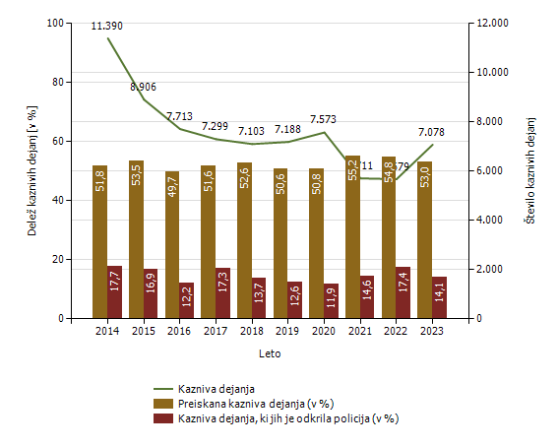

Kazniva dejanja brez pravne podlage za pregon - osnovni pregled

Osnovni pregled | Leto
Osnovni pregled | 2014 | 2015 | 2016 | 2017 | 2018 | 2019 | 2020 | 2021 | 2022 | 2023
Število kaznivih dejanj [celotna kriminaliteta] | 1.061 | 938 | 990 | 913 | 1.000 | 1.033 | 1.095 | 952 | 990 | 1.014
Število kaznivih dejanj splošne kriminalitete | 773 | 690 | 716 | 671 | 781 | 829 | 881 | 746 | 827 | 799
Število kaznivih dejanj gospodarske kriminalitete | 288 | 248 | 274 | 242 | 219 | 204 | 214 | 206 | 163 | 215
Število kaznivih dejanj organizirane kriminalitete |  | 3 |  | 2 | 1 | 2 | 6 | 2 | 5
Število kaznivih dejanj mladoletniške kriminalitete | 13 | 8 | 9 | 7 | 17 | 16 | 14 | 2 | 10 | 21

Delež splošne kriminalitete [v %] | 72,9 | 73,6 | 72,3 | 73,5 | 78,1 | 80,3 | 80,5 | 78,4 | 83,5 | 78,8
Delež gospodarske kriminalitete [v %] | 27,1 | 26,4 | 27,7 | 26,5 | 21,9 | 19,7 | 19,5 | 21,6 | 16,5 | 21,2
Delež organizirane kriminalitete [v %] |  | 0,3 |  | 0,2 | 0,1 | 0,2 | 0,5 | 0,2 | 0,5
Delež mladoletniške kriminalitete [v %] | 1,2 | 0,9 | 0,9 | 0,8 | 1,7 | 1,5 | 1,3 | 0,2 | 1,0 | 2,1

Kazniva dejanja brez pravne podlage za pregon [najpogostejših 10]

Vrsta kaznivega dejanja | Število kaznivih dejanj
Vrsta kaznivega dejanja | 2014 | 2015 | 2016 | 2017 | 2018 | 2019 | 2020 | 2021 | 2022 | 2023
Tatvina | 204 | 171 | 172 | 135 | 150 | 157 | 129 | 86 | 92 | 95
Goljufija | 84 | 56 | 68 | 52 | 69 | 102 | 79 | 49 | 43 | 64
Zanemarjanje mladoletne osebe in surovo ravnanje | 27 | 25 | 20 | 30 | 25 | 48 | 47 | 40 | 24 | 53
Nasilje v družini | 35 | 43 | 26 | 30 | 33 | 40 | 46 | 42 | 41 | 52
Zatajitev | 50 | 55 | 40 | 39 | 58 | 55 | 37 | 29 | 50 | 50
Poškodovanje tuje stvari | 30 | 46 | 51 | 52 | 53 | 45 | 52 | 38 | 40 | 49
Odvzem mladoletne osebe | 22 | 29 | 16 | 22 | 20 | 19 | 35 | 24 | 15 | 38
Povzročitev prometne nesreče iz malomarnosti |  |  |  |  |  | 1 |  |  | 16 | 36
Grožnja | 29 | 30 | 28 | 41 | 29 | 32 | 37 | 31 | 39 | 36
Ponarejanje listin | 34 | 20 | 42 | 36 | 37 | 23 | 26 | 24 | 76 | 22
Druga kazniva dejanja | 546 | 463 | 527 | 476 | 526 | 511 | 607 | 589 | 554 | 519
Skupaj | 1.061 | 938 | 990 | 913 | 1.000 | 1.033 | 1.095 | 952 | 990 | 1.014

Kazniva dejanja, ki se preganjajo na predlog, vendar so oškodovanci od njega odstopili* [najpogostejših 10]

Vrsta kaznivega dejanjaŠtevilo kaznivih dejanj20132014201520162017201820192020202120222023Poškodovanje tuje stvari1.1571.0979619388588159178038921.023979Tatvina1.4931.3791.2591.120928901842615681884794Goljufija7111715181108141117142175196199Zatajitev46776157771091196610011593Grožnja810294560102991161089180Lahka telesna poškodba89818167467910761466456Zloraba osebnih podatkov35424911121210Zalezovanje23171410141410Kršitev nedotakljivosti stanovanja31573497548Posilstvo23Druga kazniva dejanja2221111821283317222514Skupaj2.8892.7862.5652.3402.1042.1902.2661.8482.0552.4302.246
* od leta 2013 dalje, po datumu zaznave

Število kaznivih dejanj po enotah

Enota dosjeja
Število kaznivih dejanj
2014201520162017201820192020202120222023PMP Gruškovje2211676293526242661055PMP Središče ob Dravi1071771182PMP Zavrč35347101911555PP Gorišnica7710241726762541088256PP Lenart385322274323336340313227224278PP Maribor I1.9131.8861.6361.5111.4591.3921.5529231.0351.318PP Maribor II3.9972.3902.4092.2542.1532.4132.4192.0111.4072.045PP Ormož235146245152145205178132184152PP Podlehnik264158241174179150166134139144PP Ptuj1.3071.091898868792744859548695797PP Rače604481431307475391380310250449PP Ruše239222175181135158177109194190PP Slovenska Bistrica822708582537585552717510607633PP Šentilj440349307237226283299207220322PPIU PU Maribor84642538455214236994PPP Maribor5435866SKP MB747767368525416370393385400504Služba direktorja PU Maribor5881012245325Skupaj11.3908.9067.7137.2997.1037.1887.5735.7115.6797.078
Preiskanost kaznivih dejanj, po enotah

Enota dosjeja
Enota dosjeja | 2014 | 2015 | 2016 | 2017 | 2018 | 2019 | 2020 | 2021 | 2022 | 2023
PMP Gruškovje | 98,2 | 99,4 | 98,4 | 94,6 | 76,9 | 80,6 | 90,5 | 90,9 | 91,4 | 100,0
PMP Središče ob Dravi | 100,0 | 85,7 | 0,0 | 100,0 | 100,0 | 100,0 | 100,0 | 100,0 | 100,0 | 0,0
PMP Zavrč | 100,0 | 100,0 | 100,0 | 100,0 | 100,0 | 100,0 | 100,0 | 100,0 | 100,0 | 0,0
PP Gorišnica | 62,3 | 79,4 | 70,7 | 65,3 | 62,7 | 66,1 | 75,9 | 83,3 | 67,1 | 73,2
PP Lenart | 46,2 | 57,8 | 48,2 | 51,1 | 50,0 | 36,2 | 44,1 | 38,8 | 49,6 | 46,4
PP Maribor I | 46,0 | 41,6 | 46,1 | 46,9 | 46,1 | 46,2 | 45,4 | 46,7 | 45,3 | 49,0
PP Maribor II | 39,2 | 41,1 | 37,2 | 38,0 | 40,4 | 43,4 | 45,2 | 46,8 | 44,9 | 39,8
PP Ormož | 70,6 | 69,9 | 72,7 | 69,1 | 73,8 | 66,3 | 56,2 | 67,4 | 67,4 | 65,8
PP Podlehnik | 77,3 | 56,3 | 66,4 | 52,9 | 64,8 | 61,3 | 56,0 | 70,9 | 57,6 | 64,6
PP Ptuj | 57,4 | 56,6 | 59,7 | 58,3 | 59,7 | 51,9 | 52,9 | 62,6 | 59,4 | 55,2
PP Rače | 55,0 | 56,3 | 51,7 | 57,3 | 55,8 | 55,5 | 51,8 | 71,0 | 47,6 | 65,7
PP Ruše | 57,7 | 62,2 | 56,6 | 53,6 | 65,9 | 57,0 | 59,3 | 58,7 | 56,7 | 54,7
PP Slovenska Bistrica | 44,3 | 45,2 | 47,8 | 52,9 | 52,0 | 52,9 | 46,4 | 52,4 | 49,9 | 50,6
PP Šentilj | 53,6 | 53,9 | 42,3 | 49,4 | 54,9 | 48,4 | 63,2 | 56,5 | 52,7 | 48,8
PPIU PU Maribor | 91,7 | 92,2 | 88,0 | 97,4 | 95,6 | 84,6 | 85,7 | 78,3 | 94,2 | 94,7
PPP Maribor | 100,0 | 100,0 | 100,0 | 0,0 | 0,0 | 0,0 | 0,0 | 0,0 | 93,1 | 93,9
SKP MB | 92,9 | 95,7 | 87,0 | 88,6 | 92,1 | 87,8 | 86,0 | 81,6 | 89,5 | 85,5
Služba direktorja PU Maribor | 40,0 | 50,0 | 62,5 | 30,0 | 91,7 | 100,0 | 50,0 | 80,0 | 0,0 | 100,0
Skupaj | 51,8 | 53,5 | 49,7 | 51,6 | 52,6 | 50,6 | 50,8 | 55,2 | 54,8 | 53,0

Delež kaznivih dejanj, ki jih je odkrila policija, po enotah

Enota dosjeja
Enota dosjeja | 2014 | 2015 | 2016 | 2017 | 2018 | 2019 | 2020 | 2021 | 2022 | 2023
PMP Gruškovje | 99,1 | 98,8 | 100,0 | 100,0 | 100,0 | 100,0 | 100,0 | 100,0 | 100,0 | 100,0
PMP Središče ob Dravi | 100,0 | 100,0 | 100,0 | 100,0 | 100,0 | 100,0 | 100,0 | 100,0 | 100,0 | 0,0
PMP Zavrč | 100,0 | 100,0 | 100,0 | 100,0 | 100,0 | 100,0 | 100,0 | 80,0 | 100,0 | 0,0
PP Gorišnica | 18,2 | 17,6 | 29,3 | 25,0 | 26,9 | 16,1 | 25,9 | 50,0 | 31,7 | 23,2
PP Lenart | 19,5 | 4,0 | 10,9 | 8,4 | 10,1 | 7,4 | 7,3 | 4,4 | 3,1 | 9,0
PP Maribor I | 13,2 | 14,5 | 18,2 | 28,1 | 15,1 | 13,1 | 16,4 | 12,8 | 11,4 | 11,0
PP Maribor II | 9,4 | 8,1 | 3,5 | 4,9 | 3,7 | 4,9 | 4,9 | 4,9 | 4,1 | 4,8
PP Ormož | 23,0 | 26,0 | 10,6 | 22,4 | 20,0 | 20,5 | 11,8 | 31,8 | 20,1 | 33,6
PP Podlehnik | 34,5 | 19,0 | 29,5 | 13,2 | 20,1 | 15,3 | 24,7 | 25,4 | 15,8 | 7,6
PP Ptuj | 9,9 | 12,8 | 7,8 | 9,0 | 9,3 | 8,9 | 6,1 | 8,4 | 13,8 | 7,7
PP Rače | 13,9 | 16,4 | 8,8 | 17,6 | 18,5 | 12,8 | 10,0 | 24,8 | 12,8 | 29,4
PP Ruše | 10,9 | 8,6 | 6,3 | 13,3 | 13,3 | 19,0 | 16,9 | 16,5 | 8,2 | 8,4
PP Slovenska Bistrica | 11,6 | 10,2 | 7,2 | 8,4 | 9,4 | 5,3 | 5,6 | 12,9 | 16,5 | 6,0
PP Šentilj | 7,7 | 8,0 | 5,2 | 13,1 | 12,8 | 13,4 | 9,0 | 8,2 | 6,8 | 6,2
PPIU PU Maribor | 100,0 | 98,4 | 100,0 | 100,0 | 100,0 | 100,0 | 100,0 | 100,0 | 100,0 | 98,9
PPP Maribor | 100,0 | 100,0 | 100,0 | 0,0 | 0,0 | 0,0 | 0,0 | 0,0 | 98,3 | 100,0
SKP MB | 58,4 | 42,5 | 38,3 | 46,1 | 41,1 | 45,4 | 45,5 | 38,7 | 55,0 | 45,0
Služba direktorja PU Maribor | 0,0 | 0,0 | 37,5 | 20,0 | 0,0 | 0,0 | 50,0 | 40,0 | 66,7 | 0,0
Skupaj | 17,7 | 16,9 | 12,2 | 17,3 | 13,7 | 12,6 | 11,9 | 14,6 | 17,4 | 14,1

Fizične osebe v kaznivih dejanjih

Fizične osebe | Leto
Fizične osebe | 2014 | 2015 | 2016 | 2017 | 2018 | 2019 | 2020 | 2021 | 2022 | 2023
Število ovadenih oseb | 3.222 | 2.877 | 2.712 | 2.569 | 2.635 | 2.617 | 2.626 | 2.311 | 2.334 | 2.606
Število oškodovanih oseb | 5.788 | 4.960 | 4.613 | 4.418 | 4.369 | 4.307 | 4.664 | 3.473 | 3.291 | 4.320

Struktura ovadenih oseb*

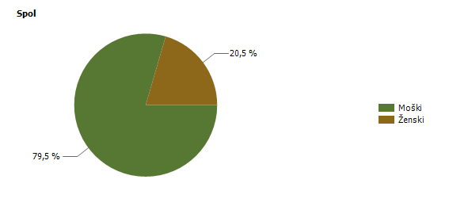
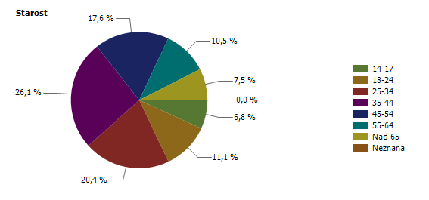
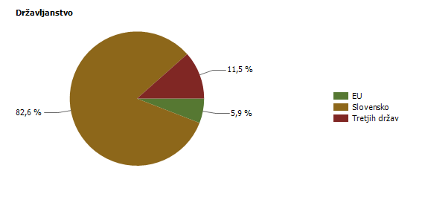
* Prikazana je struktura za leto, za katero se poroča.

Struktura oškodovanih oseb*

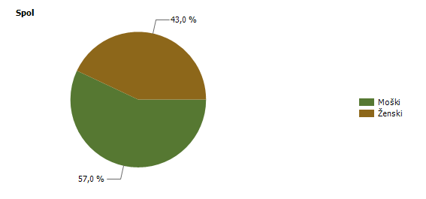 | 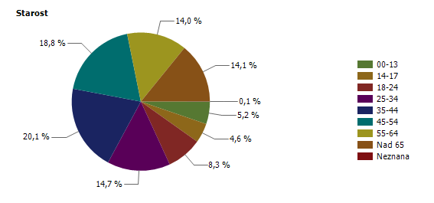
 | 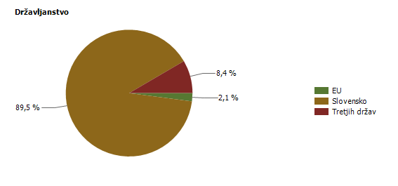
* Prikazana je struktura za leto, za katero se poroča.

Pravne osebe v kaznivih dejanjih

Pravne osebe | Leto
Pravne osebe | 2014 | 2015 | 2016 | 2017 | 2018 | 2019 | 2020 | 2021 | 2022 | 2023
Število kaznivih dejanj, obravnavanih na podlagi Zakona o odgovornosti pravnih oseb [25. člen] | 517 | 378 | 348 | 248 | 226 | 170 | 200 | 185 | 157 | 165
Število ovadenih oseb | 243 | 211 | 183 | 152 | 125 | 129 | 155 | 122 | 118 | 128
Število oškodovanih oseb | 1.697 | 1.376 | 1.440 | 1.304 | 1.154 | 1.142 | 1.252 | 822 | 858 | 1.051

Kazniva dejanja splošne kriminalitete [najpogostejših 10]

Vrsta kaznivega dejanja | Število kaznivih dejanj |  |  |  |  | Delež preiskanih kaznivih dejanj [v %]
Vrsta kaznivega dejanja | 2019 | 2020 | 2021 | 2022 | 2023 | 2019 | 2020 | 2021 | 2022 | 2023
Tatvina | 2.014 | 2.042 | 1.348 | 1.492 | 1.942 | 38,0 | 38,1 | 28,8 | 29,3 | 31,8
Velika tatvina | 1.271 | 1.345 | 588 | 605 | 783 | 16,8 | 15,9 | 17,7 | 22,6 | 20,7
Goljufija | 448 | 502 | 405 | 394 | 577 | 79,2 | 70,1 | 63,2 | 61,4 | 53,2
Poškodovanje tuje stvari | 415 | 423 | 373 | 339 | 443 | 26,0 | 25,3 | 29,5 | 26,8 | 28,2
Grožnja | 307 | 366 | 337 | 280 | 329 | 85,7 | 84,2 | 84,3 | 86,1 | 83,6
Zatajitev | 220 | 273 | 186 | 190 | 261 | 23,6 | 28,6 | 36,6 | 31,1 | 31,8
Lahka telesna poškodba | 288 | 253 | 223 | 203 | 247 | 89,2 | 85,8 | 90,1 | 91,6 | 89,1
Nasilje v družini | 280 | 271 | 241 | 199 | 211 | 96,8 | 99,3 | 97,5 | 96,5 | 98,6
Ponarejanje listin | 162 | 155 | 181 | 178 | 179 | 96,3 | 92,9 | 93,9 | 89,9 | 97,2
Overitev lažne vsebine | 13 | 22 | 84 | 113 | 138 | 100,0 | 95,5 | 94,0 | 90,3 | 97,8
Druga kazniva dejanja | 995 | 1.145 | 1.109 | 1.039 | 1.133 | 77,3 | 81,3 | 78,9 | 82,6 | 82,6
Skupaj | 6.413 | 6.797 | 5.075 | 5.032 | 6.243 | 50,3 | 50,3 | 54,6 | 53,8 | 51,9

Kazniva dejanja zoper življenje in telo

Vrsta kaznivega dejanja | Število kaznivih dejanj |  |  |  |  | Delež preiskanih kaznivih dejanj [v %]
Vrsta kaznivega dejanja | 2019 | 2020 | 2021 | 2022 | 2023 | 2019 | 2020 | 2021 | 2022 | 2023
Uboj | 2 | 3 | 4 | 2 | 1 | 100,0 | 100,0 | 100,0 | 100,0 | 100,0
Umor | 1 | 5 | 2 | 5 | 2 | 100,0 | 100,0 | 100,0 | 100,0 | 100,0
Posebno huda telesna poškodba | 1 |  | 2 | 3 |  | 100,0 | 0,0 | 100,0 | 100,0 | 0,0
Huda telesna poškodba | 33 | 23 | 22 | 21 | 33 | 69,7 | 78,3 | 86,4 | 90,5 | 90,9
Lahka telesna poškodba | 288 | 253 | 223 | 203 | 247 | 89,2 | 85,8 | 90,1 | 91,6 | 89,1
Druga kazniva dejanja | 2 | 6 | 2 | 2 | 3 | 100,0 | 83,3 | 100,0 | 100,0 | 100,0
Skupaj | 327 | 290 | 255 | 236 | 286 | 87,5 | 85,5 | 90,2 | 91,9 | 89,5

Umori in uboji - brez pravne podlage za pregon*

Vrsta kaznivega dejanjaŠtevilo kaznivih dejanj2014201520162018201920222023Uboj1122Umor213111Skupaj3232311
* Ni podlage za podajo kaznivega dejanja, kar vključuje tudi smrt storilca pred podajo kazenske ovadbe.

Kazniva dejanja zoper spolno nedotakljivost

Vrsta kaznivega dejanja | Število kaznivih dejanj |  |  |  |  | Delež preiskanih kaznivih dejanj [v %]
Vrsta kaznivega dejanja | 2019 | 2020 | 2021 | 2022 | 2023 | 2019 | 2020 | 2021 | 2022 | 2023
Posilstvo | 2 | 9 | 5 | 11 | 10 | 100,0 | 100,0 | 60,0 | 100,0 | 100,0
Spolno nasilje | 8 | 13 | 4 | 8 | 5 | 50,0 | 76,9 | 50,0 | 87,5 | 80,0
Kršitev spolne nedotakljivosti z zlorabo položaja |  | 1 | 1 | 3 | 3 | 0,0 | 100,0 | 100,0 | 100,0 | 100,0
Spolni napad na osebo,mlajšo od petnajst let | 21 | 12 | 13 | 25 | 26 | 85,7 | 91,7 | 100,0 | 88,0 | 92,3
Pridobivanje oseb, mlajših od petnajst let, za spole namene | 2 |  |  |  |  | 50,0 | 0,0 | 0,0 | 0,0 | 0,0
Prikazovanje, izdelava, posest in posredovanje pornografskega gradiva | 25 | 33 | 37 | 37 | 34 | 96,0 | 69,7 | 78,4 | 91,9 | 79,4
Druga kazniva dejanja | 7 | 1 | 3 | 4 | 3 | 85,7 | 100,0 | 100,0 | 100,0 | 66,7
Skupaj | 65 | 69 | 63 | 88 | 81 | 84,6 | 79,7 | 81,0 | 92,0 | 86,4

Kazniva dejanja zoper zakonsko zvezo, družino in otroke

Vrsta kaznivega dejanja | Število kaznivih dejanj |  |  |  |  | Delež preiskanih kaznivih dejanj [v %]
Vrsta kaznivega dejanja | 2019 | 2020 | 2021 | 2022 | 2023 | 2019 | 2020 | 2021 | 2022 | 2023
Odvzem mladoletne osebe | 54 | 121 | 102 | 100 | 93 | 100,0 | 93,4 | 90,2 | 94,0 | 93,5
Nasilje v družini | 280 | 271 | 241 | 199 | 211 | 96,8 | 99,3 | 97,5 | 96,5 | 98,6
Zanemarjanje mladoletne osebe in surovo ravnanje | 65 | 77 | 77 | 74 | 72 | 96,9 | 98,7 | 83,1 | 93,2 | 94,4
Neplačevanje preživnine | 39 | 48 | 52 | 42 | 41 | 100,0 | 100,0 | 94,2 | 97,6 | 100,0
Druga kazniva dejanja |  | 1 | 1 | 1 | 2 | 0,0 | 100,0 | 0,0 | 100,0 | 100,0
Skupaj | 438 | 518 | 473 | 416 | 419 | 97,5 | 97,9 | 93,0 | 95,4 | 96,9

Kazniva dejanja zoper premoženje

Vrsta kaznivega dejanja | Število kaznivih dejanj |  |  |  |  | Delež preiskanih kaznivih dejanj [v %]
Vrsta kaznivega dejanja | 2019 | 2020 | 2021 | 2022 | 2023 | 2019 | 2020 | 2021 | 2022 | 2023
Poškodovanje tuje stvari | 415 | 423 | 373 | 339 | 443 | 26,0 | 25,3 | 29,5 | 26,8 | 28,2
Velika tatvina | 1.271 | 1.345 | 588 | 605 | 783 | 16,8 | 15,9 | 17,7 | 22,6 | 20,7
Tatvina | 2.014 | 2.042 | 1.348 | 1.492 | 1.942 | 38,0 | 38,1 | 28,8 | 29,3 | 31,8
Rop | 32 | 22 | 31 | 15 | 32 | 53,1 | 40,9 | 77,4 | 66,7 | 50,0
Roparska tatvina | 12 | 10 | 4 | 6 | 14 | 75,0 | 90,0 | 100,0 | 100,0 | 71,4
Zatajitev | 220 | 273 | 186 | 190 | 261 | 23,6 | 28,6 | 36,6 | 31,1 | 31,8
Goljufija | 448 | 502 | 405 | 394 | 577 | 79,2 | 70,1 | 63,2 | 61,4 | 53,2
Požig | 8 | 8 | 6 | 4 | 2 | 12,5 | 50,0 | 16,7 | 0,0 | 0,0
Druga kazniva dejanja | 111 | 117 | 121 | 82 | 108 | 58,6 | 59,0 | 55,4 | 58,5 | 50,0
Skupaj | 4.531 | 4.742 | 3.062 | 3.127 | 4.162 | 35,0 | 34,1 | 33,4 | 32,9 | 33,0

Iskana in najdena vozila

Vrsta kaznivega dejanja | Število iskanih vozil |  |  |  |  | Število najdenih vozil
Vrsta kaznivega dejanja | 2019 | 2020 | 2021 | 2022 | 2023 | 2019 | 2020 | 2021 | 2022 | 2023
Avtobus |  |  |  |  | 1 |  |  |  |  | 1
Delovno vozilo | 1 | 1 |  | 2 | 5 | 1 | 1 |  | 1 | 5
Kolo z motorjem | 11 | 11 | 12 | 11 | 12 | 3 | 3 | 5 | 3 | 4
Kombinirano vozilo |  | 1
Lahki priklopnik |  |  | 1 | 4 |  |  |  |  | 2
Motorno kolo | 3 | 3 | 3 | 4 | 2 |  |  | 1 | 1
Osebni avtomobil | 29 | 36 | 25 | 24 | 50 | 19 | 16 | 14 | 5 | 22
Priklopno vozilo | 3 | 3 | 2 | 3 | 2 | 1 | 2 | 1
Štirikolo |  | 1 |  | 1 | 1 |  |  |  | 1
Tovorno vozilo | 4 | 6 | 6 | 2 | 13 | 3 | 6 | 5 |  | 12
Traktor | 3 | 3 | 2 | 2 | 2 |  |  | 1 | 1 | 1
Vlečno vozilo | 3 |  | 2 |  | 1 | 2
Ostalo | 2 | 2 |  | 1 | 1 | 2 | 2
Skupaj | 59 | 67 | 53 | 54 | 90 | 31 | 30 | 27 | 14 | 45

Kazniva dejanja gospodarske kriminalitete

Vrsta kaznivega dejanja | Število kaznivih dejanj |  |  |  |  | Materialna škoda [v 1.000 EUR]
Vrsta kaznivega dejanja | 2019 | 2020 | 2021 | 2022 | 2023 | 2019 | 2020 | 2021 | 2022 | 2023
Ponarejanje denarja | 184 | 148 | 72 | 85 | 154 | 12 | 9 | 5 | 8 | 14
Uporaba ponarejenega negotovinskega plačilnega sredstva | 67 | 101 | 76 | 71 | 118 | 21 | 56 | 74 | 81 | 221
Poslovna goljufija | 90 | 100 | 68 | 76 | 54 | 8.202 | 27.899 | 1.550 | 1.108 | 1.018
Kršitev temeljnih pravic delavcev | 93 | 81 | 63 | 48 | 53 | 1.148 | 765 | 402 | 886 | 709
Poneverba in neupravičena uporaba tujega premoženja | 31 | 30 | 36 | 14 | 40 | 405 | 423 | 168 | 402 | 177
Pranje denarja | 5 | 5 | 2 | 9 | 31 | 0 | 0 | 0 | 40 | 8
Davčna zatajitev | 25 | 31 | 28 | 20 | 27 | 5.634 | 3.611 | 3.094 | 4.060 | 5.274
Zloraba negotovinskega plačilnega sredstva | 6 | 1 |  | 9 | 26 | 2 | 0 |  | 2 | 25
Zloraba položaja ali zaupanja pri gospodarski dejavnosti | 22 | 21 | 16 | 17 | 20 | 3.496 | 3.513 | 3.686 | 3.757 | 6.018
Ponareditev ali uničenje poslovnih listin | 11 | 28 | 39 | 5 | 19 | 0 | 0 | 0 | 0 | 0
Goljufija | 33 | 36 | 33 | 33 | 18 | 2.693 | 890 | 27.272 | 537 | 644
Zloraba uradnega položaja ali uradnih pravic | 8 | 9 | 4 | 7 | 6 | 212 | 191 | 30 | 34 | 331
Povzročitev stečaja z goljufijo ali nevestnim poslovanjem | 2 | 2 | 3 |  | 3 | 4.768 | 2.550 | 3.021 |  | 1.189
Goljufija na škodo Evropske unije | 9 | 1 |  |  | 2 | 40 | 133 |  |  | 91
Oškodovanje upnikov z goljufijo ali nevestnim poslovanjem |  |  |  |  | 2 |  |  |  |  | 9
Oderuštvo |  | 2 | 1 |  | 1 |  | 250 | 10 |  | 60
Druga kazniva dejanja | 189 | 180 | 195 | 253 | 261 | 1.828 | 1.442 | 11.313 | 8.564 | 2.377
Skupaj | 775 | 776 | 636 | 647 | 835 | 28.462 | 41.733 | 50.626 | 19.479 | 18.165

Druga kazniva dejanja gospodarske kriminalitete po številu [najpogostejših 10]

Vrsta kaznivega dejanja | Število kaznivih dejanj
Vrsta kaznivega dejanja | 2014 | 2015 | 2016 | 2017 | 2018 | 2019 | 2020 | 2021 | 2022 | 2023
Zloraba osebnih podatkov | 44 | 70 | 44 | 35 | 34 | 33 | 38 | 59 | 55 | 73
Napad na informacijski sistem | 27 | 22 | 25 | 25 | 28 | 30 | 23 | 21 | 25 | 48
Jemanje podkupnine |  | 5 |  |  |  | 2 |  | 10 | 35 | 35
Dajanje podkupnine |  |  | 1 | 1 |  |  |  | 10 | 36 | 33
Zloraba informacijskega sistema | 1 | 1 | 1 | 9 | 14 | 7 | 10 | 3 | 2 | 17
Ponarejanje listin | 28 | 19 | 30 | 43 | 23 | 21 | 28 | 21 | 26 | 14
Zatajitev | 9 | 19 | 23 | 3 | 4 | 4 | 2 | 3 | 4 | 10
Zaposlovanje na črno | 17 | 7 | 2 | 7 | 15 | 8 | 12 | 13 | 12 | 9
Overitev lažne vsebine |  | 6 | 3 | 17 | 13 | 12 | 7 | 12 | 8 | 8
Preslepitev pri pridobitvi in uporabi posojila ali ugodnosti | 4 | 2 | 2 |  | 3 | 8 |  |  | 1 | 3

Druga kazniva dejanja gospodarske kriminalitete po materialni škodi [najpogostejših 10]

Vrsta kaznivega dejanja | Materialna škoda [v 1.000 EUR]
Vrsta kaznivega dejanja | 2014 | 2015 | 2016 | 2017 | 2018 | 2019 | 2020 | 2021 | 2022 | 2023
Neupravičena uporaba tuje oznake ali modela | 0 | 0 |  | 0 | 18 | 0 | 0 | 0 | 2 | 1.558
Zatajitev | 94 | 73 | 345 | 131 | 17 | 57 | 4 | 130 | 320 | 449
Napad na informacijski sistem | 10 | 29 | 131 | 46 | 201 | 34 | 164 | 201 | 283 | 310
Zloraba osebnih podatkov | 13 | 13 | 37 | 43 | 23 | 1 | 10 | 12 | 37 | 26
Zloraba izvršbe | 25 | 62 | 12 | 802 | 85 | 1 | 261 | 60 | 1.369 | 18
Zloraba informacijskega sistema | 2 | 12 | 3 | 24 | 38 | 418 | 140 | 10.037 | 0 | 17
Dajanje podkupnine |  |  | 0 | 0 |  |  |  | 1 | 0 | 0
Izdaja in neupravičena pridobitev poslovne skrivnosti |  | 0 | 0 | 0 | 0 |  |  | 0 | 300 | 0
Jemanje podkupnine |  | 0 |  |  |  | 0 |  | 0 | 0 | 0
Kršitev materialnih avtorskih pravic |  | 0 | 54 | 202 |  |  |  |  |  | 0

Zaključene finančne preiskave po Zakonu o kazenskem postopku*

Zaključene finančne preiskave po ZKPLeto2014201520162017201820192020202120222023Število finančnih preiskav32463238585240474139Število pravnih oseb, ki so bile obravnavane v finančnih preiskavah8171620642819272219Število fizičnih oseb, ki so bile obravnavane v finančnih preiskavah47675744746339445545Višina premoženjske koristi [v 1.000 EUR]10.75718.23810.22226.9699.27912.6466.31110.1136.0207.529Višina škode [v 1.000 EUR]4.44124.80417.95030.92013.34311.6785.5257.1055.7266.952Število podanih pobud14181613171317181315Število pravnih oseb, zoper katere je bila podana pobuda585113259848Število fizičnih oseb, zoper katere je bila podana pobuda19242612291311191911Število poročil21332028464327343328
* Podatki se zbirajo od leta 2014.

Kazniva dejanja korupcijske kriminalitete

Vrsta kaznivega dejanja | Število kaznivih dejanj
Vrsta kaznivega dejanja | 2014 | 2015 | 2016 | 2017 | 2018 | 2019 | 2020 | 2021 | 2022 | 2023
Kršitev proste odločitve volivcev | 0 | 0 | 0 | 0 | 0 | 0 | 0 | 0 | 0 | 0
Sprejemanje podkupnine pri volitvah | 0 | 0 | 0 | 0 | 0 | 0 | 0 | 0 | 0 | 0
Nedovoljeno sprejemanje daril | 0 | 0 | 1 | 0 | 0 | 1 | 0 | 0 | 0 | 0
Nedovoljeno dajanje daril | 0 | 1 | 0 | 0 | 1 | 1 | 0 | 0 | 0 | 0
Jemanje podkupnine | 0 | 5 | 0 | 0 | 0 | 2 | 0 | 10 | 35 | 35
Dajanje podkupnine | 0 | 0 | 1 | 1 | 0 | 0 | 0 | 10 | 36 | 33
Sprejemanje koristi za nezakonito posredovanje | 1 | 5 | 0 | 2 | 0 | 0 | 0 | 0 | 2 | 0
Dajanje daril za nezakonito posredovanje | 0 | 1 | 0 | 0 | 0 | 0 | 0 | 0 | 0 | 0
Skupaj | 1 | 12 | 2 | 3 | 1 | 4 | 0 | 20 | 73 | 68
Kazniva dejanja z elementi korupcije [vsaj ena kriminalistična označba 244K ali 261K] | 0 | 0 | 1 | 0 | 1 | 1 | 0 | 0 | 0 | 1

Kazniva dejanja organizirane kriminalitete [najpogostejših 10]

Vrsta kaznivega dejanja | Število kaznivih dejanj |  |  |  |  | Delež preiskanih kaznivih dejanj [v %]
Vrsta kaznivega dejanja | 2019 | 2020 | 2021 | 2022 | 2023 | 2019 | 2020 | 2021 | 2022 | 2023
Prepovedano prehajanje meje ali ozemlja države | 53 | 29 | 22 | 42 | 40 | 100,0 | 100,0 | 95,5 | 95,2 | 97,5
Trgovina z ljudmi |  |  | 37 | 3 | 1 | 0,0 | 0,0 | 100,0 | 100,0 | 100,0
Izsiljevanje | 1 | 3 |  | 2 | 1 | 100,0 | 100,0 | 0,0 | 100,0 | 100,0
Overitev lažne vsebine |  |  |  | 46 | 1 | 0,0 | 0,0 | 0,0 | 100,0 | 0,0
Druga kazniva dejanja | 26 | 3 | 6 | 1 |  | 100,0 | 100,0 | 100,0 | 100,0 | 0,0
Skupaj | 80 | 35 | 65 | 94 | 43 | 100,0 | 100,0 | 98,5 | 97,9 | 95,3

Kazniva dejanja mladoletniške kriminalitete [najpogostejših 10]

Vrsta kaznivega dejanja | Število kaznivih dejanj |  |  |  |  | Delež preiskanih kaznivih dejanj [v %]
Vrsta kaznivega dejanja | 2019 | 2020 | 2021 | 2022 | 2023 | 2019 | 2020 | 2021 | 2022 | 2023
Tatvina | 50 | 45 | 16 | 24 | 30 | 100,0 | 97,8 | 100,0 | 100,0 | 100,0
Lahka telesna poškodba | 12 | 9 | 9 | 14 | 25 | 100,0 | 100,0 | 100,0 | 100,0 | 100,0
Grožnja | 6 | 7 | 2 | 10 | 24 | 100,0 | 100,0 | 100,0 | 100,0 | 100,0
Nasilništvo | 3 | 5 | 7 | 3 | 20 | 100,0 | 100,0 | 100,0 | 100,0 | 100,0
Neupravičena proizvodnja in promet s prepovedanimi drogami, nedovoljenimi snovmi in postopki v šport | 15 | 10 | 6 | 19 | 16 | 100,0 | 100,0 | 100,0 | 100,0 | 100,0
Poškodovanje tuje stvari | 9 | 5 | 11 | 6 | 16 | 100,0 | 100,0 | 100,0 | 100,0 | 100,0
Omogočanje uživanja ali uporabe prepovedanih drog ali nedovoljenih snovi ali postopkov v športu | 6 | 1 | 1 | 12 | 15 | 100,0 | 100,0 | 100,0 | 100,0 | 100,0
Prikazovanje, izdelava, posest in posredovanje pornografskega gradiva | 13 | 14 | 8 | 9 | 10 | 100,0 | 100,0 | 100,0 | 100,0 | 100,0
Spolni napad na osebo,mlajšo od petnajst let | 1 | 1 | 1 | 1 | 5 | 100,0 | 100,0 | 100,0 | 100,0 | 100,0
Ponarejanje denarja | 1 |  | 1 |  | 4 | 100,0 | 0,0 | 100,0 | 0,0 | 100,0
Druga kazniva dejanja | 44 | 42 | 45 | 48 | 30 | 100,0 | 100,0 | 100,0 | 100,0 | 100,0
Skupaj | 160 | 139 | 107 | 146 | 195 | 100,0 | 99,3 | 100,0 | 100,0 | 100,0

Kazniva dejanja računalniške kriminalitete

Vrsta kaznivega dejanja | Število kaznivih dejanj |  |  |  |  | Delež preiskanih kaznivih dejanj [v %]
Vrsta kaznivega dejanja | 2019 | 2020 | 2021 | 2022 | 2023 | 2019 | 2020 | 2021 | 2022 | 2023
Kršitev materialnih avtorskih pravic |  |  |  |  | 1 | 0,0 | 0,0 | 0,0 | 0,0 | 0,0
Napad na informacijski sistem | 30 | 23 | 21 | 25 | 48 | 16,7 | 17,4 | 23,8 | 8,0 | 14,6
Zloraba informacijskega sistema | 7 | 10 | 3 | 2 | 17 | 14,3 | 20,0 | 0,0 | 0,0 | 100,0
Zloraba osebnih podatkov |  |  | 3 | 2 | 19 | 0,0 | 0,0 | 100,0 | 0,0 | 94,7
Skupaj | 37 | 33 | 27 | 29 | 85 | 16,2 | 18,2 | 29,6 | 6,9 | 49,4

Zloraba prepovedanih drog

Vrsta kaznivega dejanja | Število kaznivih dejanj |  |  |  |  | Delež preiskanih kaznivih dejanj [v %]
Vrsta kaznivega dejanja | 2019 | 2020 | 2021 | 2022 | 2023 | 2019 | 2020 | 2021 | 2022 | 2023
Neupravičena proizvodnja in promet s prepovedanimi drogami, nedovoljenimi snovmi in postopki v šport | 166 | 209 | 211 | 142 | 137 | 88,0 | 95,7 | 95,3 | 95,1 | 89,8
Omogočanje uživanja ali uporabe prepovedanih drog ali nedovoljenih snovi ali postopkov v športu | 21 | 21 | 21 | 27 | 32 | 90,5 | 95,2 | 85,7 | 100,0 | 84,4
Skupaj | 187 | 230 | 232 | 169 | 169 | 88,2 | 95,7 | 94,4 | 95,9 | 88,8

Kazniva dejanja povezana z orožjem

Vrsta kaznivega dejanja | Število kaznivih dejanj |  |  |  |  | Delež preiskanih kaznivih dejanj [v %]
Vrsta kaznivega dejanja | 2019 | 2020 | 2021 | 2022 | 2023 | 2019 | 2020 | 2021 | 2022 | 2023
Izdelovanje in pridobivanje orožja in pripomočkov, namenjenih za kaznivo dejanje |  | 1 |  |  |  | 0,0 | 0,0 | 0,0 | 0,0 | 0,0
Nedovoljena proizvodnja in promet orožja ali eksploziva | 2 | 13 | 6 | 6 | 14 | 100,0 | 100,0 | 100,0 | 100,0 | 92,9
Skupaj | 2 | 14 | 6 | 6 | 14 | 100,0 | 92,9 | 100,0 | 100,0 | 92,9

Zloraba prostitucije in trgovine z ljudmi

Vrsta kaznivega dejanja | Število kaznivih dejanj |  |  |  | Delež preiskanih kaznivih dejanj [v %]
Vrsta kaznivega dejanja | 2019 | 2021 | 2022 | 2023 | 2019 | 2021 | 2022 | 2023
Trgovina z ljudmi |  | 37 | 3 | 1 | 0,0 | 100,0 | 100,0 | 100,0
Zloraba prostitucije | 1 |  | 1 | 3 | 100,0 | 0,0 | 100,0 | 66,7
Skupaj | 1 | 37 | 4 | 4 | 100,0 | 100,0 | 100,0 | 75,0

Oblike ogrožanja varnosti

Vrsta kaznivega dejanja | Število kaznivih dejanj |  |  |  |  | Delež preiskanih kaznivih dejanj [v %]
Vrsta kaznivega dejanja | 2019 | 2020 | 2021 | 2022 | 2023 | 2019 | 2020 | 2021 | 2022 | 2023
Grožnja | 307 | 366 | 337 | 280 | 329 | 85,7 | 84,2 | 84,3 | 86,1 | 83,6
Izsiljevanje | 57 | 59 | 58 | 42 | 62 | 31,6 | 40,7 | 31,0 | 40,5 | 24,2
Povzročitev splošne nevarnosti | 53 | 52 | 48 | 57 | 43 | 64,2 | 50,0 | 60,4 | 54,4 | 67,4
Protipraven odvzem prostosti | 1 | 2 | 4 | 2 | 1 | 0,0 | 100,0 | 100,0 | 100,0 | 100,0
Samovoljnost | 1 | 2 | 2 | 4 |  | 100,0 | 100,0 | 50,0 | 75,0 | 0,0
Ugrabitev | 3 |  | 2 |  | 1 | 100,0 | 0,0 | 50,0 | 0,0 | 0,0
Skupaj | 422 | 481 | 451 | 385 | 436 | 75,6 | 75,3 | 74,7 | 76,4 | 73,4

Druge oblike kriminalitete

Vrsta kaznivega dejanja | Število kaznivih dejanj |  |  |  |  | Delež preiskanih kaznivih dejanj [v %]
Vrsta kaznivega dejanja | 2019 | 2020 | 2021 | 2022 | 2023 | 2019 | 2020 | 2021 | 2022 | 2023
Ponarejanje denarja | 185 | 149 | 72 | 86 | 154 | 5,9 | 11,4 | 6,9 | 8,1 | 16,2
Prepovedano prehajanje meje ali ozemlja države | 87 | 52 | 43 | 58 | 52 | 71,3 | 73,1 | 58,1 | 74,1 | 92,3
Tihotapstvo |  | 1 |  |  |  | 0,0 | 100,0 | 0,0 | 0,0 | 0,0
Skupaj | 272 | 202 | 115 | 144 | 206 | 26,8 | 27,7 | 26,1 | 34,7 | 35,4

Zaključni dokumenti obravnavanih kaznivih dejanj

Vrsta zaključnega dokumenta
Vrsta zaključnega dokumenta | 2014 | 2015 | 2016 | 2017 | 2018 | 2019 | 2020 | 2021 | 2022 | 2023
Kazenska ovadba | 5.897 | 3.643 | 3.539 | 3.295 | 3.210 | 3.522 | 3.599 | 2.708 | 2.728 | 3.225
Poročilo v dopolnitev kazenske ovadbe [148/9 ZKP] | 2.271 | 1.857 | 1.849 | 1.746 | 1.713 | 1.611 | 2.159 | 1.732 | 1.726 | 1.942
Poročilo o dejanjih brez pravne podlage za pregon [148/7 ZKP; 148/10 ZKP-E] | 1.374 | 1.261 | 1.308 | 1.161 | 1.169 | 1.207 | 1.173 | 1.091 | 1.041 | 1.099
Kazenska ovadba – skrajšan postopek* | 2.916 | 3.412 | 3.135 | 4.094 | 4.814 | 4.756 | 4.714 | 3.908 | 3.978 | 5.015

* Gre za kazenske ovadbe zoper znane storilce za bagatelna kazniva dejanja, in sicer za:
− tatvine po drugem odstavku 204. člena KZ-1, če višina vrednosti ukradene stvari ne presega 200 evrov,
− zatajitve po drugem in petem odstavku 208. člena KZ-1, če vrednost zatajene stvari ne presega 200 evrov,
− goljufije po petem odstavku 211. člena KZ-1, če povzročena premoženjska škoda ne presega 200 evrov,
− poškodovanje tuje stvari po prvem odstavku 220. člena KZ-1, če povzročena škoda ne presega 500 evrov, in
− kazensko ovadbo zoper neznanega storilca za kazniva dejanja, za katera je kot glavna kazen predpisana denarna kazen ali kazen zapora do treh let.

Preiskovalna dejanja pri preiskovanju kaznivih dejanj

Vrsta dejanja | Število dejanj
Vrsta dejanja | 2014 | 2015 | 2016 | 2017 | 2018 | 2019 | 2020 | 2021 | 2022 | 2023
Število ogledov kraja kaznivega dejanja | 2.449 | 2.235 | 2.172 | 2.189 | 2.093 | 2.800 | 2.479 | 2.097 | 2.521 | 2.596
Število hišnih preiskav | 284 | 312 | 309 | 300 | 278 | 297 | 293 | 304 | 237 | 253
Število osebnih preiskav | 17 | 20 | 21 | 10 | 14 | 22 | 34 | 29 | 14 | 17
Število zasegov predmetov | 2.228 | 1.885 | 1.811 | 2.050 | 1.990 | 2.489 | 1.995 | 1.689 | 1.895 | 1.901
Število policijskih zaslišanj | 92 | 133 | 114 | 122 | 131 | 86 | 87 | 124 | 142 | 166

Zasežene prepovedane droge za vsa kazniva ravnanja

Vrsta prepovedane droge
Merska20192020202120222023AmfetaminGrami365,63.001,4163,1190,8106,0Mililitri0,5Tablete20,01,06,0128,0BenzodiazepiniGrami2,53,81,81,80,2Mililitri3,445,0Tablete329,5728,0636,5567,0733,0EkstaziGrami36,110,0559,226,714,7Tablete41,071,010,041,5177,0HeroinGrami15,4206,01.105,247,843,6Mililitri1,80,92,92,11,4KokainGrami412,83.656,0104,448,6539,2Konoplja - rastlinaKosi65,01.476,34.197,1841,9959,4Konoplja - rastlina (marihuana)Grami126.778,2147.178,6797.205,763.839,6120.071,2Konoplja - smola (hašiš)Grami31,0127,95,6115,013,0Mililitri20,294,61,1142,8704,7Konoplja ekstraktiGrami13,3139,8152,78,7Mililitri643,517,0595,9685,3231,8LsdGrami0,125,8Kosi26,04,0157,0MetadonMililitri310,0221,0171,0269,5268,5MetamfetaminGrami22,027,39,818,76,0Tablete16,576,52,04,0MorfinGrami0,3282,0Mililitri0,5Nedovoljene snovi v športuGrami28,857,55,9Mililitri100,0105,0663,349,0507,0Tablete397,0390,0722,0156,0168,0Ostale droge,ki se lahko upor.v mediciniGrami3,4980,01,023,6171,6Mililitri45,0264,00,00,0Tablete365,0457,0218,4400,0348,0Ostale droge,ki se ne uporab. v mediciniGrami262,9282,561,111,045,5Mililitri1,01,512,4185,0Tablete17,036,056,074,0Predhodne sestavine - prekurzorjiMililitri7.000.000,015,0Sintetični kanabinoidiGrami2,110,0Sintetični katinoniGrami2,47,4
Količina oziroma število

enota

Zasežene prepovedane droge za kazniva dejanja organizirane kriminalitete

Vrsta prepovedane droge
Merska enota20192020202120222023AmfetaminGrami6,3KokainGrami250,70,249,8Konoplja - rastlina (marihuana)Grami1,545,42,017,0Konoplja ekstraktiGrami13,3Sintetični katinoniGrami2,3
Količina oziroma število

Razpisani ukrepi

Vrsta ukrepa
Število ukrepov
2014201520162017201820192020202120222023Ukrep na predlog sodišča zaradi neplačane globe [nad 300 EUR] za privedbo na prestajanje uklonilnega zapora34000000000Ukrep na predlog sodišča zaradi izmikanja postopku [trajna odredba in tiralica]56605656536038244140Ukrep na predlog sodišča zaradi neznanega naslova bivanja in neuspešnega vročanja sodne pošte2471315476518375815661Ukrep zaradi pobega gojenca iz Prevzgojnega doma Radeče1000000000Ukrep zaradi pobega iz zapora6552346312Evropski nalog za prijetje in predajo2001120000Mednarodna tiralica, razpisana na predlog sodišča0000000000Mednarodna tiralica na prošnjo tujega organa0000000000Iskanje, ki ga razpiše policija, zaradi kaznivega dejanja47284343526740313542Ukrep zaradi pobega gojenca iz vzgojnega zavoda170162441713263785131364Iskanje pogrešanega otroka in mladoletnika12141111173834414235Iskanje pogrešane odrasle osebe424657576787808810175Razglas za identifikacijo najdenega trupla0001000011Hišni pripor10442663131Hišni zapor1101000000Ukrep prikrite in namenske kontrole384832117114152Ukrep zavrnitve vstopa v Slovenijo5174921204262507725Ukrep fotokopiranja listine0000000000Drugi razpisi v tiraličnem registru811534338666

Zadetki preverjanj podatkov o iskanih osebah in predmetih v schengenskem informacijskem sistemu

Vrsta zadetka
Vrsta zadetka | 2019 | 2020 | 2021 | 2022 | 2023
Oseba, iskana zaradi izročitve ali predaje | 22 | 16 | 13 | 17 | 6
Tujec, za katerega je razpisana zavrnitev vstopa ali prepoved bivanja | 133 | 122 | 253 | 215 | 68
Odrasla oseba, ki je pogrešana ali potrebuje začasno policijsko zaščito | 10 | 12 | 20 | 14 | 7
Mladoletna oseba, ki je pogrešana ali potrebuje začasno policijsko zaščito | 11 | 3 | 8 | 2 | 4
Priča ali obdolženec, ki se mora zaradi kazenskega postopka zglasiti na sodišču, ali obsojenec, ki mu je treba vročiti sodbo ali vabilo za prestajanje zaporne kazni | 534 | 363 | 482 | 366 | 69
Oseba, za katero so podatki vneseni zaradi prikrite kontrole | 345 | 169 | 237 | 164 | 40
Vozilo, za katerega so podatki vneseni zaradi prikrite kontrole | 13 | 5 | 18 | 9 | 5
Oseba, za katero so podatki vneseni zaradi namenske kontrole | 32 | 22 | 48 | 55 | 18
Vozilo, za katerega so podatki vneseni zaradi namenske kontrole | 1 | 3 | 0 | 1 | 0
Prikrita kontrola iz razlogov državne varnosti | 32 | 59 | 62 | 67 | 4
Registrska tablica, iskana zaradi zasega ali zagotovitve dokazov v kazenskem postopku | 13 | 59 | 43 | 16 | 2
Vozilo, iskano zaradi zasega ali zagotovitve dokazov v kazenskem postopku | 9 | 4 | 2 | 2 | 1
Izgubljeno, ukradeno ali nezakonito prisvojeno vozilo | 24 | 12 | 17 | 11 | 18
Listina, iskana zaradi zasega ali zagotovitve dokazov v kazenskem postopku | 188 | 165 | 223 | 157 | 7
Bankovec, iskan zaradi zasega ali zagotovitve dokazov v kazenskem postopku | 1 | 0 | 0 | 0 | 0
Orožje, iskano zaradi zasega ali zagotovitve dokazov v kazenskem postopku | 0 | 1 | 1 | 0 | 2
Industrijska oprema, iskana zaradi zasega ali zagotovitve dokazov v kazenskem postopku | 0 | 0 | 0 | 2 | 0
Plovila, iskana zaradi zasega ali zagotovitve dokazov v kazenskem postopku | 0 | 0 | 0 | 1 | 0
Izvenkrmni motorji, iskani zaradi zasega ali zagotovitve dokazov v kazenskem postopku | 0 | 0 | 0 | 1 | 0
Skupaj | 1.368 | 1.015 | 1.427 | 1.100 | 251

VZDRŽEVANJE JAVNEGA REDA IN ZAGOTAVLJANJE SPLOŠNE VARNOSTI LJUDI IN PREMOŽENJA

Število kršitev predpisov o javnem redu

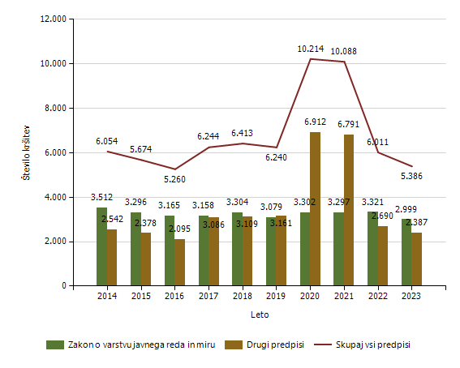

Število kršitev drugih predpisov o javnem redu [najpogostejših 5]

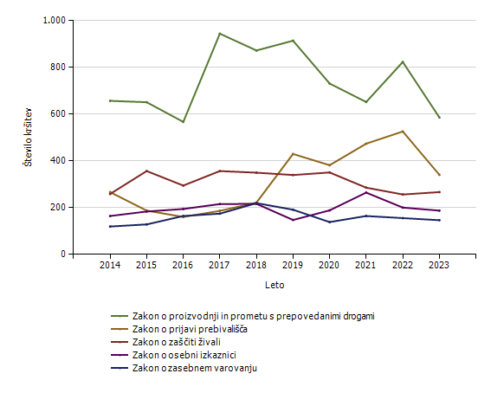
Število kršitev drugih predpisov o javnem redu [najpogostejših 10]

Predpis | Število kršitev
Predpis | 2014 | 2015 | 2016 | 2017 | 2018 | 2019 | 2020 | 2021 | 2022 | 2023
Zakon o proizvodnji in prometu s prepovedanimi drogami | 657 | 651 | 567 | 944 | 872 | 914 | 731 | 652 | 823 | 586
Zakon o prijavi prebivališča | 267 | 188 | 161 | 187 | 222 | 430 | 382 | 474 | 526 | 341
Zakon o zaščiti živali | 259 | 357 | 295 | 357 | 350 | 340 | 351 | 286 | 257 | 267
Zakon o osebni izkaznici | 165 | 184 | 195 | 216 | 217 | 148 | 189 | 265 | 201 | 188
Zakon o zasebnem varovanju | 120 | 129 | 165 | 175 | 220 | 192 | 139 | 165 | 156 | 147
Zakon o javnih zbiranjih | 223 | 180 | 187 | 203 | 169 | 174 | 59 | 109 | 126 | 139
Zakon o nalogah in pooblastilih policije | 93 | 76 | 80 | 99 | 160 | 87 | 106 | 120 | 93 | 124
Zakon o orožju | 237 | 238 | 147 | 409 | 324 | 207 | 191 | 155 | 82 | 98
Uredba o odpadkih | 4 | 15 | 18 | 12 | 16 | 21 | 71 | 80 | 43 | 85
Zakon o ohranjanju narave | 37 | 76 | 48 | 69 | 44 | 66 | 146 | 66 | 56 | 80
Drugi predpisi | 480 | 284 | 232 | 415 | 515 | 582 | 4.547 | 4.419 | 327 | 332
Skupaj | 2.542 | 2.378 | 2.095 | 3.086 | 3.109 | 3.161 | 6.912 | 6.791 | 2.690 | 2.387

Število kršitev predpisov o javnem redu po enotah

Enota, ki je kršitev obravnavala | Število kršitev
Enota, ki je kršitev obravnavala | 2014 | 2015 | 2016 | 2017 | 2018 | 2019 | 2020 | 2021 | 2022 | 2023
PMP Gruškovje | 144 | 175 | 49 | 391 | 273 | 215 | 273 | 212 | 138
PMP Središče ob Dravi | 9 | 16 | 10 | 12 | 18 | 20 | 52 | 85 | 8
PMP Zavrč | 39 | 41 | 17 | 48 | 42 | 10 | 25 | 105 | 9
PP Gorišnica | 142 | 152 | 117 | 144 | 170 | 183 | 333 | 436 | 185 | 150
PP Lenart | 197 | 226 | 187 | 238 | 244 | 249 | 358 | 411 | 254 | 226
PP Maribor I | 1.154 | 1.065 | 1.184 | 1.231 | 1.450 | 1.396 | 1.777 | 1.690 | 1.123 | 1.158
PP Maribor II | 1.264 | 1.088 | 1.041 | 1.157 | 1.196 | 1.207 | 2.001 | 1.660 | 1.494 | 1.238
PP Ormož | 207 | 191 | 157 | 229 | 173 | 220 | 478 | 762 | 356 | 244
PP Podlehnik | 187 | 208 | 141 | 213 | 202 | 188 | 338 | 637 | 143 | 139
PP Ptuj | 747 | 636 | 642 | 645 | 649 | 612 | 1.058 | 1.111 | 658 | 661
PP Rače | 338 | 351 | 391 | 360 | 413 | 503 | 805 | 441 | 344 | 335
PP Ruše | 288 | 239 | 190 | 255 | 228 | 244 | 587 | 394 | 199 | 168
PP Slovenska Bistrica | 361 | 328 | 308 | 331 | 413 | 381 | 761 | 520 | 382 | 251
PP Šentilj | 290 | 232 | 181 | 197 | 195 | 222 | 334 | 377 | 213 | 275
PP VSPK MB | 407 | 513 | 478 | 498 | 496 | 386 | 466 | 443 | 377 | 363
PPIU PU Maribor | 218 | 168 | 143 | 237 | 216 | 166 | 346 | 443 | 82 | 118
PPP Maribor | 60 | 44 | 24 | 50 | 31 | 35 | 219 | 357 | 45 | 55
PU Maribor |  |  |  | 1
Sektor unif.poli.Maribor |  |  |  | 5 | 1 |  | 1
SKP MB |  |  |  |  |  |  | 2 | 2
Služba direktorja PU Maribor | 2 | 1 |  | 2 | 3 | 3 |  | 2 | 1 | 5
Skupaj | 6.054 | 5.674 | 5.260 | 6.244 | 6.413 | 6.240 | 10.214 | 10.088 | 6.011 | 5.386

Število kršitev Zakona o varstvu javnega reda in miru po enotah

Enota, ki je kršitev obravnavala | Število kršitev
Enota, ki je kršitev obravnavala | 2014 | 2015 | 2016 | 2017 | 2018 | 2019 | 2020 | 2021 | 2022 | 2023
PMP Gruškovje | 8 | 4 | 1 | 3 | 5 | 1 | 1 | 8 | 11
PMP Središče ob Dravi | 2 |  |  |  |  | 1 |  | 1 | 2
PMP Zavrč |  | 1 |  |  | 1 |  | 1
PP Gorišnica | 83 | 79 | 62 | 54 | 73 | 70 | 69 | 71 | 59 | 62
PP Lenart | 123 | 157 | 126 | 143 | 143 | 158 | 158 | 123 | 133 | 110
PP Maribor I | 727 | 692 | 781 | 718 | 785 | 652 | 627 | 710 | 651 | 634
PP Maribor II | 828 | 695 | 640 | 698 | 734 | 718 | 808 | 829 | 852 | 732
PP Ormož | 119 | 99 | 103 | 121 | 91 | 113 | 128 | 121 | 183 | 112
PP Podlehnik | 115 | 143 | 97 | 95 | 100 | 92 | 81 | 84 | 73 | 75
PP Ptuj | 495 | 434 | 419 | 448 | 432 | 383 | 455 | 465 | 456 | 454
PP Rače | 173 | 208 | 239 | 210 | 197 | 247 | 278 | 212 | 220 | 229
PP Ruše | 131 | 138 | 128 | 144 | 118 | 107 | 91 | 99 | 138 | 95
PP Slovenska Bistrica | 246 | 198 | 208 | 186 | 256 | 210 | 210 | 244 | 214 | 112
PP Šentilj | 204 | 178 | 111 | 114 | 145 | 129 | 177 | 156 | 120 | 171
PP VSPK MB | 184 | 194 | 204 | 174 | 191 | 149 | 156 | 147 | 167 | 155
PPIU PU Maribor | 40 | 51 | 35 | 21 | 20 | 33 | 38 | 5 | 17 | 39
PPP Maribor | 34 | 25 | 11 | 24 | 12 | 16 | 24 | 20 | 25 | 19
Sektor unif.poli.Maribor |  |  |  | 5 | 1
SKP MB |  |  |  |  |  |  |  | 2
Skupaj | 3.512 | 3.296 | 3.165 | 3.158 | 3.304 | 3.079 | 3.302 | 3.297 | 3.321 | 2.999

Število kršitev drugih predpisov o javnem redu po enotah

Enota, ki je kršitev obravnavala | Število kršitev
Enota, ki je kršitev obravnavala | 2014 | 2015 | 2016 | 2017 | 2018 | 2019 | 2020 | 2021 | 2022 | 2023
PMP Gruškovje | 136 | 171 | 48 | 388 | 268 | 214 | 272 | 204 | 127
PMP Središče ob Dravi | 7 | 16 | 10 | 12 | 18 | 19 | 52 | 84 | 6
PMP Zavrč | 39 | 40 | 17 | 48 | 41 | 10 | 24 | 105 | 9
PP Gorišnica | 59 | 73 | 55 | 90 | 97 | 113 | 264 | 365 | 126 | 88
PP Lenart | 74 | 69 | 61 | 95 | 101 | 91 | 200 | 288 | 121 | 116
PP Maribor I | 427 | 373 | 403 | 513 | 665 | 744 | 1.150 | 980 | 472 | 524
PP Maribor II | 436 | 393 | 401 | 459 | 462 | 489 | 1.193 | 831 | 642 | 506
PP Ormož | 88 | 92 | 54 | 108 | 82 | 107 | 350 | 641 | 173 | 132
PP Podlehnik | 72 | 65 | 44 | 118 | 102 | 96 | 257 | 553 | 70 | 64
PP Ptuj | 252 | 202 | 223 | 197 | 217 | 229 | 603 | 646 | 202 | 207
PP Rače | 165 | 143 | 152 | 150 | 216 | 256 | 527 | 229 | 124 | 106
PP Ruše | 157 | 101 | 62 | 111 | 110 | 137 | 496 | 295 | 61 | 73
PP Slovenska Bistrica | 115 | 130 | 100 | 145 | 157 | 171 | 551 | 276 | 168 | 139
PP Šentilj | 86 | 54 | 70 | 83 | 50 | 93 | 157 | 221 | 93 | 104
PP VSPK MB | 223 | 319 | 274 | 324 | 305 | 237 | 310 | 296 | 210 | 208
PPIU PU Maribor | 178 | 117 | 108 | 216 | 196 | 133 | 308 | 438 | 65 | 79
PPP Maribor | 26 | 19 | 13 | 26 | 19 | 19 | 195 | 337 | 20 | 36
PU Maribor |  |  |  | 1
Sektor unif.poli.Maribor |  |  |  |  |  |  | 1
SKP MB |  |  |  |  |  |  | 2
Služba direktorja PU Maribor | 2 | 1 |  | 2 | 3 | 3 |  | 2 | 1 | 5
Skupaj | 2.542 | 2.378 | 2.095 | 3.086 | 3.109 | 3.161 | 6.912 | 6.791 | 2.690 | 2.387

Spol kršiteljev predpisov o javnem redu

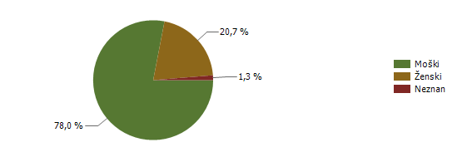
* Prikazana je struktura za leto, za katero se poroča.

Spol | Število oseb
Spol | 2014 | 2015 | 2016 | 2017 | 2018 | 2019 | 2020 | 2021 | 2022 | 2023
Moški | 3.220 | 2.894 | 2.578 | 3.284 | 3.117 | 2.943 | 4.515 | 3.029 | 2.460 | 2.238
Ženski | 623 | 579 | 571 | 708 | 729 | 744 | 1.106 | 700 | 645 | 593
Neznan | 99 | 46 | 43 | 66 | 92 | 86 | 64 | 36 | 46 | 37
Skupaj | 3.942 | 3.519 | 3.192 | 4.058 | 3.938 | 3.773 | 5.685 | 3.765 | 3.151 | 2.868

Starost kršiteljev predpisov o javnem redu

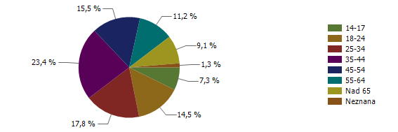
* Prikazana je struktura za leto, za katero se poroča.

Starost | Število oseb
Starost | 2014 | 2015 | 2016 | 2017 | 2018 | 2019 | 2020 | 2021 | 2022 | 2023
14-17 | 150 | 151 | 139 | 188 | 201 | 213 | 297 | 143 | 170 | 210
18-24 | 785 | 732 | 594 | 815 | 741 | 721 | 1.121 | 617 | 522 | 416
25-34 | 947 | 873 | 789 | 971 | 880 | 842 | 1.245 | 845 | 653 | 510
35-44 | 776 | 643 | 640 | 810 | 799 | 764 | 1.228 | 863 | 712 | 670
45-54 | 613 | 550 | 489 | 565 | 614 | 551 | 818 | 604 | 472 | 444
55-64 | 375 | 345 | 300 | 389 | 357 | 345 | 524 | 379 | 319 | 320
Nad 65 | 197 | 179 | 197 | 254 | 253 | 251 | 386 | 278 | 257 | 261
Neznana | 99 | 46 | 44 | 66 | 93 | 86 | 66 | 36 | 46 | 37
Skupaj | 3.942 | 3.519 | 3.192 | 4.058 | 3.938 | 3.773 | 5.685 | 3.765 | 3.151 | 2.868

Državljanstvo kršiteljev predpisov o javnem redu

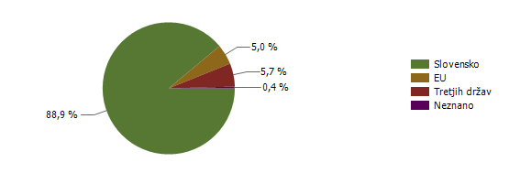
* Prikazana je struktura za leto, za katero se poroča.

Državljanstvo | Število oseb
Državljanstvo | 2014 | 2015 | 2016 | 2017 | 2018 | 2019 | 2020 | 2021 | 2022 | 2023
Slovensko | 3.409 | 3.003 | 2.855 | 3.283 | 3.273 | 3.196 | 4.778 | 3.159 | 2.758 | 2.551
EU | 315 | 310 | 208 | 524 | 427 | 326 | 320 | 310 | 206 | 142
Tretjih držav | 200 | 199 | 120 | 228 | 212 | 225 | 573 | 291 | 184 | 163
Neznano | 18 | 7 | 9 | 23 | 26 | 26 | 14 | 5 | 3 | 12
Skupaj | 3.942 | 3.519 | 3.192 | 4.058 | 3.938 | 3.773 | 5.685 | 3.765 | 3.151 | 2.868

Število kršitev Zakona o varstvu javnega reda in miru
 | Število kršitev
 | 2014 | 2015 | 2016 | 2017 | 2018 | 2019 | 2020 | 2021 | 2022 | 2023
Izzivanje ali spodbujanje k pretepu [6/1 ZJRM-1] | 946 | 931 | 1.009 | 1.048 | 1.074 | 1.062 | 1.077 | 1.055 | 1.115 | 997
Nasilje v družini [6/4 ZJRM-1 v povezavi s 6/1, 6/2 in 6/3 ZJRM-1] | 578 | 544 | 487 | 519 | 525 | 514 | 520 | 475 | 502 | 486
Udarjanje [6/2 ZJRM-1] | 491 | 459 | 400 | 375 | 375 | 284 | 277 | 277 | 300 | 259
Neupoštevanje odredbe uradne osebe [22/1 ZJRM-1] | 318 | 306 | 258 | 247 | 246 | 239 | 271 | 292 | 287 | 254
Povzročanje hrupa z akustičnimi aparati [8/2 ZJRM-1] | 191 | 208 | 201 | 205 | 233 | 189 | 290 | 339 | 313 | 236
Nedostojno vedenje do uradne osebe [7/2 ZJRM-1] | 303 | 286 | 235 | 240 | 255 | 236 | 263 | 292 | 244 | 224
Motenje nočnega miru s hrupom [8/1 ZJRM-1] | 117 | 98 | 109 | 113 | 89 | 144 | 189 | 168 | 158 | 152
Prepiranje, vpitje ali nedostojno vedenje [7/1 ZJRM-1] | 195 | 158 | 150 | 151 | 172 | 153 | 120 | 120 | 147 | 129
Vsiljivo ali žaljivo nadlegovanje z beračenjem na javnem kraju [9 ZJRM-1] | 57 | 51 | 79 | 34 | 38 | 41 | 62 | 20 | 42 | 58
Pretepanje [6/3 ZJRM-1] | 48 | 44 | 44 | 32 | 54 | 20 | 20 | 35 | 18 | 26
Vzbujanje nestrpnosti [20 ZJRM-1] | 6 | 10 | 6 | 7 | 13 | 12 | 17 | 10 | 12 | 15
Prenočevanje na javnem kraju [10 ZJRM-1] | 12 | 10 | 2 | 23 | 29 | 23 | 30 | 30 | 16 | 11
Vandalizem [16 ZJRM-1] | 11 | 16 | 14 | 13 | 6 | 6 | 11 | 7 | 14 | 4
Prepoved zadrževanja mlajšim od 16 let v gost. obr. na prir. |  | 1 |  |  | 2 |  | 1 |  | 1
Druge kršitve | 239 | 174 | 171 | 151 | 193 | 156 | 154 | 177 | 152 | 148
Skupaj | 3.512 | 3.296 | 3.165 | 3.158 | 3.304 | 3.079 | 3.302 | 3.297 | 3.321 | 2.999

Število kršitev Zakona o varstvu javnega reda in miru [najpogostejših 5]

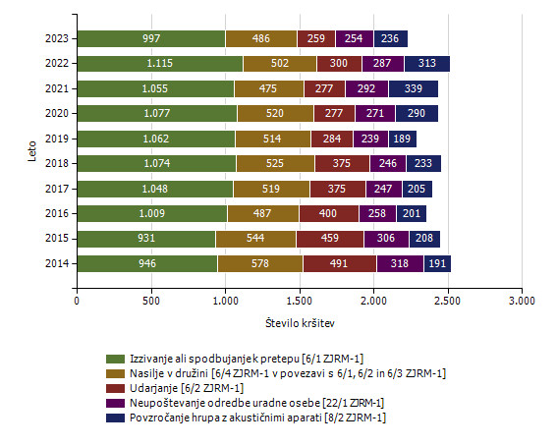

Kraj in število kršitev Zakona o varstvu javnega reda in miru

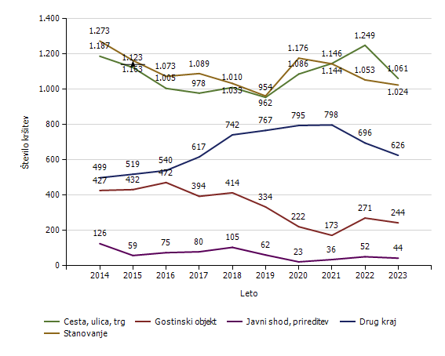
Kraj kršitve | Število kršitev
Kraj kršitve | 2014 | 2015 | 2016 | 2017 | 2018 | 2019 | 2020 | 2021 | 2022 | 2023
Cesta, ulica, trg | 1.187 | 1.123 | 1.005 | 978 | 1.010 | 954 | 1.086 | 1.146 | 1.249 | 1.061
Stanovanje | 1.273 | 1.163 | 1.073 | 1.089 | 1.033 | 962 | 1.176 | 1.144 | 1.053 | 1.024
Gostinski objekt | 427 | 432 | 472 | 394 | 414 | 334 | 222 | 173 | 271 | 244
Javni shod, prireditev | 126 | 59 | 75 | 80 | 105 | 62 | 23 | 36 | 52 | 44
Drug kraj | 499 | 519 | 540 | 617 | 742 | 767 | 795 | 798 | 696 | 626
Skupaj | 3.512 | 3.296 | 3.165 | 3.158 | 3.304 | 3.079 | 3.302 | 3.297 | 3.321 | 2.999

Zaseženo orožje

Vrsta orožja | Merska enota | 2014 | 2015 | 2016 | 2017 | 2018 | 2019 | 2020 | 2021 | 2022 | 2023
Bomba | Kosi | 2 |  | 1 | 36 | 2 | 2 | 1 |  |  | 3
Deli orožja | Kosi | 23 | 10 | 31 | 31 | 9 | 2 | 2 | 7 | 2 | 9
Drugo orožje | Kosi | 4 | 2 | 2 | 2 | 7 | 1 | 3 | 3 | 2 | 5
Eksploziv | Grami | 507 |  | 213 | 184 | 2.083 | 500 |  | 1 |  | 65
Hladno orožje | Kosi | 191 | 167 | 101 | 331 | 242 | 159 | 179 | 89 | 30 | 53
Lovsko orožje | Kosi | 8 | 8 | 6 | 42 | 18 | 13 | 11 | 1 | 2 | 9
Lovsko strelivo | Kosi | 362 | 378 | 220 | 5.006 | 201 | 383 | 308 | 314 | 1 | 209
Manevrski naboji | Kosi | 113 | 70 | 46 |  | 76 | 1 |  | 21
Minsko eksplozivno sredstvo | Kosi |  | 4 |  | 2 |  |  |  |  |  | 2
Ostro strelivo | Kosi | 3.133 | 3.211 | 6.153 | 2.650 | 1.892 | 1.567 | 1.719 | 3.435 | 884 | 7.874
Pištola | Kosi | 23 | 20 | 19 | 34 | 27 | 14 | 13 | 8 | 8 | 26
Plinsko orožje | Kosi | 10 | 14 | 12 | 19 | 13 | 7 | 10 | 5 | 7 | 6
Plinsko strelivo | Kosi | 135 | 303 | 101 | 209 | 93 | 33 | 67 | 124 | 18 | 63
Puška | Kosi | 17 | 14 | 17 | 7 | 17 | 7 | 4 | 2 | 1 | 6
Vžigalna vrvica | Metri |  |  |  |  | 10 |  | 53
Vžigalnik | Kosi | 312 | 1 | 1 |  | 22 |  | 1
Zračno orožje | Kosi | 8 | 3 | 10 | 8 | 9 | 11 | 6 | 6 | 3 | 5

Najdeno orožje

Vrsta orožja | Merska enota | 2014 | 2017 | 2018 | 2019 | 2020 | 2021 | 2022 | 2023
Bomba | Kosi |  |  |  | 3 | 1 | 1 | 28 | 1
Deli orožja | Kosi |  |  | 1 | 4 | 1
Eksploziv | Kosi |  |  |  | 1.250
Hladno orožje | Kosi |  |  |  | 2 | 1
Lovsko orožje | Kosi |  | 2 |  | 3 | 2 | 1 | 2
Lovsko strelivo | Kosi |  |  |  | 203 | 12
Ostro strelivo | Kosi | 1 | 21 | 253 | 2.695 | 484 | 500 | 9 | 391
Pištola | Kosi |  | 1 | 2 | 28 | 4 | 10 | 6 | 8
Plinsko orožje | Kosi |  |  |  | 1 | 1 |  | 4 | 3
Plinsko strelivo | Kosi |  |  |  | 27 | 2 | 18 |  | 4
Puška | Kosi |  |  | 4 | 3 |  | 3 | 2
Zračno orožje | Kosi |  | 1 |  | 3 |  | 3

Dogodki, povezani z orožjem

Vrsta dogodkaŠtevilo dogodkov2014201520162017201820192020202120222023Najdena neeksplodirana ubojna sredstva (NUS)*810613911Opravljeni nadzori pri lovcih na skupnem lovu*84443604462Opravljeni nadzori v strelskih društvih*44121016Opravljeni nadzori, kjer se hrani orožje*158211021Pobude za uvedbo upravnega postopka za odvzem orožja22201421221620162319Poškodbe z orožjem31262
* Podatki se vnašajo in prikazujejo od leta 2018.

Ukrepi policistov zaradi prekrškov

Vrsta ukrepa | Število ukrepov
Vrsta ukrepa | 2014 | 2015 | 2016 | 2017 | 2018 | 2019 | 2020 | 2021 | 2022 | 2023 | Sparkline
Pridržane osebe
do 12 ur zaradi motenja ali ogrožanja javnega reda [prva alineja 64/1 ZNPPol] | 28 | 14 | 18 | 39 | 14 | 11 | 9 | 12 | 6 | 7
do 12 ur zaradi kršitve prepovedi približevanja [druga alineja 64/1 ZNPPol] | 5 | 6 | 4 | 7 | 2 | 7 | 2 | 2 |  | 8
do 12 ur zaradi kršitve prepovedi udeležbe na športnih prireditvah [tretja alineja 64/1 ZNPPol] |  |  |  |  |  |  |  |  | 1
pridržane s privedbo [110/2 čl. ZP-1] | 12 | 7 | 14 | 18 | 14 | 30 | 13 | 26 | 23 | 39
pridržane do streznitve [109/2 čl. ZP-1] | 210 | 199 | 174 | 164 | 143 | 149 | 153 | 175 | 182 | 176
Opravljene preiskave
Hišne | 31 | 30 | 27 | 31 | 23 | 25 | 30 | 23 | 22 | 14
Osebne | 1 | 3 | 1 |  | 1 |  |  | 1 | 2 | 2
Privedbe z odredbo
Število privedb na zahtevo upravnih organov | 17 | 3 | 8 | 1 | 0 | 0 | 1 | 1 | 0 | 2
Število privedb na zahtevo ostalih pooblaščenih služb | 18 | 12 | 7 | 1 | 0 | 0 | 0 | 2 | 2 | 0
Število priveb na zahtevo inšpekcijskih služb | 7 | 10 | 4 | 3 | 1 | 3 | 3 | 1 | 0 | 2
Število privedb na zahtevo sodišča | 994 | 798 | 700 | 647 | 573 | 536 | 366 | 534 | 486 | 371
Drugi ukrepi
Neuspešne hišne preiskave | 11 | 13 | 22 | 36 | 17 | 7 | 14 | 6 | 7 | 10
Intervencije | 5.632 | 5.626 | 5.962 | 5.896 | 5.725 | 5.621 | 6.383 | 5.814 | 5.587 | 5.712
Prepovedi približevanja | 231 | 196 | 228 | 233 | 270 | 294 | 233 | 202 | 193 | 221
Prepoved udeležbe na športnih prireditvah | 3 | 5 | 7 | 9 | 7 | 9 | 5 | 3 | 7 | 3

Nesreče in drugi dogodki

Vrsta dogodkaŠtevilo dogodkov2014201520162017201820192020202120222023Požar205185203214137196179206240192Delovna nezgoda ali nesreča pri delu7112689112147145108170189155Poskus samomora52637471946210310397119Samomor73855881586464695363Iskalna akcija16242110121224403134Gorska nesreča71015617Nesreča pri športu ali rekreaciji*12813473016Nesreča na smučišču4107871019127Eksplozija*1112Utopitev41122Onesnaženje ali ogrožanje okolja7216475841Nesreča ali izredni dogodek v železniškem prometu211311311Nesreča v zračnem prostoru12211232Najden sumljiv predmet ali snov*144262Nesreča na vodi11
* Podatki se vnašajo in prikazujejo od leta 2017.

Pomoč policije upravičencem [policijska asistenca]

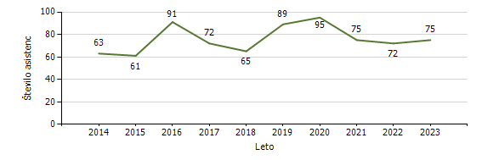
Pomoč policije po vrsti upravičenca

 | Število asistenc
 | 2014 | 2015 | 2016 | 2017 | 2018 | 2019 | 2020 | 2021 | 2022 | 2023
Zdravstvene ustanove | 50 | 47 | 76 | 65 | 56 | 80 | 83 | 65 | 62 | 62
Sodišča | 4 | 5 | 8 | 1 | 1 | 3 |  | 1 | 2 | 1
Inšpekcijske službe |  |  | 2 | 1 | 1 | 2 | 3 |  | 2 | 1
Centri za socialno delo |  | 1 | 1 |  | 1 | 2 | 5 | 1 |  | 3
Drugi upravičenci | 9 | 8 | 4 | 5 | 6 | 2 | 4 | 8 | 6 | 8
Skupaj | 63 | 61 | 91 | 72 | 65 | 89 | 95 | 75 | 72 | 75

Število sodelovanj policije pri varovanju javnih zbiranj
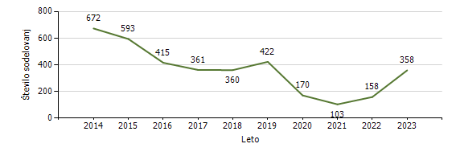
Vrsta dogodka | Število sodelovanj
Vrsta dogodka | 2014 | 2015 | 2016 | 2017 | 2018 | 2019 | 2020 | 2021 | 2022 | 2023
Javne prireditve | 651 | 549 | 400 | 336 | 336 | 372 | 97 | 63 | 154 | 339
Javni shodi | 21 | 44 | 15 | 25 | 24 | 50 | 73 | 40 | 4 | 19
Skupaj | 672 | 593 | 415 | 361 | 360 | 422 | 170 | 103 | 158 | 358

ZAGOTAVLJANJE VARNOSTI CESTNEGA PROMETA

Število kršitev, ugotovljenih pri nadzoru cestnega prometa

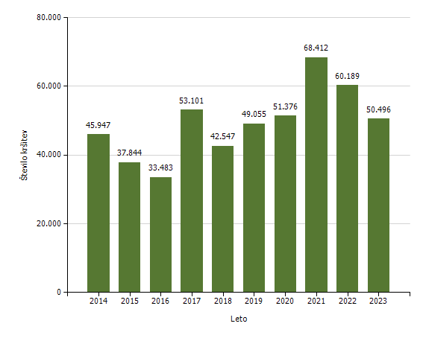

Število kršitev, ugotovljenih pri nadzoru cestnega prometa, po enotah

Enota, ki je kršitev obravnavala | Število kršitev
Enota, ki je kršitev obravnavala | 2014 | 2015 | 2016 | 2017 | 2018 | 2019 | 2020 | 2021 | 2022 | 2023
PMP Gruškovje | 107 | 169 | 207 | 314 | 174 | 615 | 670 | 1.062 | 435
PMP Središče ob Dravi | 97 | 83 | 54 | 104 | 64 | 62 | 48 | 46 | 129
PMP Zavrč | 124 | 98 | 87 | 181 | 92 | 99 | 61 | 55 | 60
PP Gorišnica | 2.516 | 2.575 | 2.105 | 2.959 | 2.356 | 3.146 | 2.835 | 4.963 | 5.204 | 3.385
PP Lenart | 1.545 | 1.680 | 1.598 | 2.200 | 1.826 | 1.699 | 2.053 | 2.790 | 2.504 | 2.593
PP Maribor I | 3.817 | 2.500 | 2.244 | 4.020 | 3.464 | 3.459 | 3.019 | 4.092 | 4.078 | 4.528
PP Maribor II | 4.798 | 4.165 | 3.549 | 5.761 | 4.934 | 4.736 | 5.454 | 6.518 | 5.814 | 4.347
PP Ormož | 2.512 | 2.153 | 1.901 | 2.787 | 2.141 | 2.509 | 2.590 | 4.390 | 4.072 | 2.312
PP Podlehnik | 1.860 | 1.511 | 1.314 | 1.964 | 1.655 | 1.803 | 1.961 | 2.732 | 2.423 | 1.641
PP Ptuj | 4.915 | 3.818 | 2.804 | 4.093 | 3.476 | 4.924 | 5.292 | 8.094 | 7.002 | 6.253
PP Rače | 1.510 | 1.577 | 1.598 | 2.477 | 1.956 | 2.570 | 2.653 | 2.959 | 2.477 | 1.638
PP Ruše | 2.636 | 2.219 | 1.786 | 2.628 | 2.394 | 2.684 | 2.828 | 3.875 | 3.200 | 1.885
PP Slovenska Bistrica | 2.251 | 1.737 | 1.704 | 3.034 | 2.574 | 2.744 | 2.834 | 3.545 | 3.106 | 2.337
PP Šentilj | 1.691 | 1.283 | 1.188 | 2.082 | 1.442 | 2.050 | 2.357 | 2.687 | 2.037 | 2.093
PP VSPK MB | 242 | 242 | 179 | 304 | 236 | 185 | 228 | 242 | 242 | 201
PPIU PU Maribor | 347 | 284 | 159 | 169 | 198 | 145 | 209 | 302 | 346 | 633
PPP Maribor | 14.979 | 11.749 | 11.006 | 18.024 | 13.565 | 15.625 | 16.284 | 20.057 | 17.058 | 16.646
Sektor unif.poli.Maribor |  | 1 |  |  |  |  |  |  |  | 4
SKP MB |  |  |  |  |  |  |  | 3 | 2
Skupaj | 45.947 | 37.844 | 33.483 | 53.101 | 42.547 | 49.055 | 51.376 | 68.412 | 60.189 | 50.496

Število kršitev, ugotovljenih pri nadzoru cestnega prometa [po zakonih; najpogostejših 5]

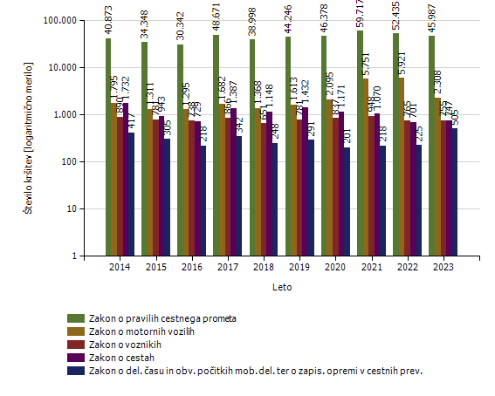
Število kršitev, ugotovljenih pri nadzoru cestnega prometa [po zakonih]

Zakon | Število kršitev
Zakon | 2014 | 2015 | 2016 | 2017 | 2018 | 2019 | 2020 | 2021 | 2022 | 2023
Zakon o pravilih cestnega prometa | 40.873 | 34.348 | 30.342 | 48.671 | 38.998 | 44.246 | 46.378 | 59.717 | 52.435 | 45.987
Zakon o motornih vozilih | 1.795 | 1.311 | 1.295 | 1.682 | 1.368 | 1.613 | 2.095 | 5.751 | 5.921 | 2.308
Zakon o voznikih | 890 | 781 | 738 | 866 | 651 | 781 | 837 | 948 | 765 | 755
Zakon o cestah | 1.732 | 943 | 729 | 1.387 | 1.148 | 1.432 | 1.171 | 1.070 | 701 | 747
Zakon o del. času in obv. počitkih mob. del. ter o zapis. opremi v cestnih prev. | 417 | 305 | 218 | 342 | 248 | 291 | 201 | 218 | 225 | 505
Zakon o cestninjenju |  | 36 | 49 | 52 | 45 | 591 | 548 | 588 | 54 | 96
Zakon o obveznih zavarovanjih v prometu | 126 | 90 | 103 | 94 | 77 | 97 | 137 | 114 | 81 | 88
Zakon o prevozih v cestnem prometu | 6 | 5 | 5 | 3 | 9 |  | 3 |  | 3 | 5
Zakon o prevozu nevarnega blaga | 6 | 1 | 2 | 4 | 3 | 4 | 6 | 6 | 4 | 5
Drugi zakoni | 102 | 24 | 2
Skupaj | 45.947 | 37.844 | 33.483 | 53.101 | 42.547 | 49.055 | 51.376 | 68.412 | 60.189 | 50.496

Najpogostejši ukrepi pri nadzoru cestnega prometa

Vrsta ukrepa | Število ukrepov
Vrsta ukrepa | 2014 | 2015 | 2016 | 2017 | 2018 | 2019 | 2020 | 2021 | 2022 | 2023 | Sparkline
Število odrejenih alkotestov
- skupaj | 73.910 | 65.431 | 57.996 | 84.583 | 73.654 | 84.052 | 82.747 | 86.966 | 83.143 | 96.399
- pozitiven | 2.294 | 1.828 | 1.692 | 2.083 | 1.789 | 1.932 | 1.807 | 1.981 | 2.071 | 1.883
- negativen | 71.546 | 63.516 | 56.236 | 82.408 | 71.707 | 82.058 | 80.887 | 84.918 | 81.008 | 94.432
- odklonjen | 60 | 63 | 54 | 61 | 48 | 50 | 42 | 61 | 50 | 39
Število odrejenih strokovnih pregledov zaradi alkohola
- skupaj | 198 | 216 | 212 | 242 | 160 | 160 | 160 | 155 | 163 | 131
- pozitiven | 65 | 78 | 77 | 91 | 77 | 67 | 77 | 74 | 81 | 61
- negativen | 107 | 105 | 103 | 123 | 47 | 59 | 49 | 48 | 45 | 37
- odklonjen | 18 | 29 | 25 | 18 | 23 | 15 | 21 | 23 | 26 | 22
Število odrejenih etilometrov
- skupaj | 8 | 6 | 2 | 10 | 11 | 12 | 3 | 1 | 16 | 22
- pozitiven | 4 | 3 |  | 1 | 5 | 2 | 1 |  |  | 7
- negativen |  | 1 | 1 | 2 | 3 | 9 |  | 1 | 15 | 13
- odklonjen | 4 | 1 | 1 | 4 | 1 | 1 | 2 |  | 1 | 2
Število odrejenih strokovnih pregledov zaradi prepovedanih drog
- skupaj | 155 | 117 | 139 | 160 | 125 | 161 | 201 | 162 | 132 | 154
- pozitiven (kri/slina) | 55 | 23 | 42 | 38 | 24 | 35 | 34 | 27 | 23 | 22
- negativen (kri/slina) | 63 | 66 | 46 | 64 | 45 | 60 | 64 | 49 | 43 | 48
- odklonjen (kri/slina) | 30 | 23 | 43 | 49 | 46 | 53 | 95 | 76 | 58 | 68
- pozitiven (urin) | 30 | 13 | 20 | 19 | 12 | 25 | 23 | 14 | 15 | 6
- negativen (urin) | 36 | 41 | 17 | 22 | 21 | 30 | 29 | 14 | 12 | 16
- odklonjen (urin) | 13 | 3 | 13 | 11 | 9 | 21 | 34 | 19 | 23 | 30
Število pridržanih do iztreznitve
- skupaj | 64 | 43 | 42 | 39 | 50 | 72 | 83 | 103 | 126 | 153
- po ZPrCP | 50 | 35 | 30 | 22 | 37 | 41 | 69 | 78 | 105 | 118
- po ZP1 | 14 | 8 | 12 | 17 | 13 | 31 | 14 | 25 | 21 | 35
Število privedb na oddelke za prekrške na okrajnih sodiščih
 | 13 | 11 | 14 | 19 | 13 | 16 | 9 | 7 | 12 | 15
Začasni odvzem vozniškega dovoljenja (22. člen ZPrCP)
 | 1.232 | 1.084 | 653 | 849 | 756 | 890 | 754 | 724 | 773 | 649
Število zasegov motornih vozil
- skupaj | 791 | 715 | 410 | 539 | 446 | 544 | 577 | 538 | 420 | 458
- po ZPrCP - koles z motorjem, motornih koles | 74 | 73 | 25 | 38 | 29 | 25 | 38 | 44 | 36 | 43
- po ZPrCP - ostalih motornih vozil | 534 | 480 | 377 | 482 | 402 | 473 | 507 | 483 | 346 | 380
- po ZP1 - koles z motorjem, motornih koles | 122 | 66 | 6 | 11 | 10 | 32 | 21 | 10 | 19 | 17
- po ZP1 - ostalih motornih vozil | 61 | 96 | 2 | 8 | 5 | 14 | 11 | 1 | 19 | 18

Prometne nesreče [enota storitve]

Vrsta prometne nesreče | Število prometnih nesreč
Vrsta prometne nesreče | 2014 | 2015 | 2016 | 2017 | 2018 | 2019 | 2020 | 2021 | 2022 | 2023
S smrtnim izidom | 17 | 19 | 22 | 18 | 17 | 12 | 14 | 23 | 13 | 14
S telesnimi poškodbami | 1.324 | 1.306 | 1.238 | 1.164 | 1.099 | 1.082 | 774 | 903 | 1.026 | 951
Z materialno škodo | 2.375 | 2.206 | 2.285 | 2.331 | 2.599 | 2.529 | 2.113 | 2.487 | 2.520 | 2.699
Vse nesreče | 3.716 | 3.531 | 3.545 | 3.513 | 3.715 | 3.623 | 2.901 | 3.413 | 3.559 | 3.664

Prometne nesreče [enota obravnave]

Vrsta prometne nesreče | Število prometnih nesreč
Vrsta prometne nesreče | 2014 | 2015 | 2016 | 2017 | 2018 | 2019 | 2020 | 2021 | 2022 | 2023
S smrtnim izidom | 17 | 19 | 22 | 18 | 17 | 12 | 14 | 23 | 9 | 14
S telesnimi poškodbami | 1.325 | 1.305 | 1.239 | 1.167 | 1.100 | 1.084 | 776 | 909 | 1.013 | 950
Z materialno škodo | 2.381 | 2.211 | 2.289 | 2.333 | 2.596 | 2.528 | 2.112 | 2.491 | 2.443 | 2.702
Vse nesreče | 3.723 | 3.535 | 3.550 | 3.518 | 3.713 | 3.624 | 2.902 | 3.423 | 3.465 | 3.666

Mrtvi in poškodovani v prometnih nesrečah [enota storitve]

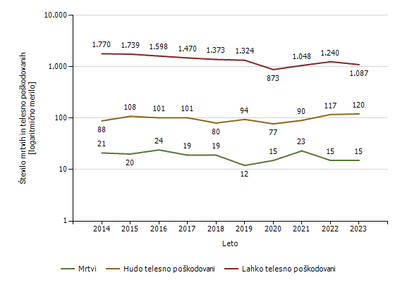
Mrtvi in poškodovani v prometnih nesrečah [enota obravnave]

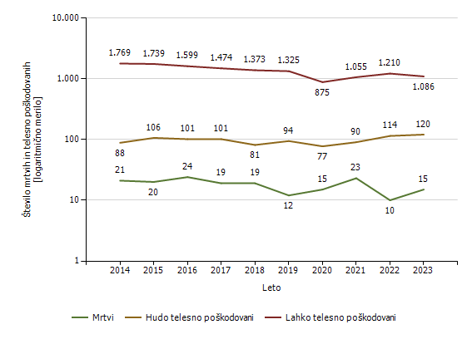

Prometne nesreče [enota storitve]

Območje, na katerem se je zgodila prometna nesreča | Število prometnih nesreč
Območje, na katerem se je zgodila prometna nesreča | 2014 | 2015 | 2016 | 2017 | 2018 | 2019 | 2020 | 2021 | 2022 | 2023
PP Gorišnica | 43 | 54 | 45 | 48 | 54 | 61 | 44 | 56 | 50 | 49
PP Lenart | 184 | 169 | 203 | 168 | 203 | 179 | 135 | 167 | 172 | 158
PP Maribor I | 452 | 414 | 431 | 359 | 386 | 390 | 320 | 426 | 429 | 399
PP Maribor II | 1.218 | 1.165 | 1.072 | 1.052 | 1.137 | 1.211 | 913 | 1.116 | 1.127 | 1.206
PP Ormož | 101 | 112 | 92 | 129 | 167 | 146 | 127 | 122 | 109 | 78
PP Podlehnik | 152 | 124 | 143 | 139 | 132 | 116 | 99 | 122 | 93 | 80
PP Ptuj | 572 | 611 | 609 | 714 | 695 | 580 | 526 | 522 | 640 | 646
PP Rače | 282 | 238 | 274 | 253 | 262 | 246 | 194 | 250 | 256 | 303
PP Ruše | 83 | 93 | 83 | 88 | 94 | 100 | 91 | 97 | 97 | 79
PP Slovenska Bistrica | 419 | 362 | 369 | 374 | 380 | 356 | 276 | 351 | 387 | 426
PP Šentilj | 210 | 189 | 224 | 189 | 205 | 238 | 176 | 184 | 199 | 240
Skupaj | 3.716 | 3.531 | 3.545 | 3.513 | 3.715 | 3.623 | 2.901 | 3.413 | 3.559 | 3.664

Prometne nesreče [enota obravnave]

Enota, ki je obravnavala prometno nesrečo | Število prometnih nesreč
Enota, ki je obravnavala prometno nesrečo | 2014 | 2015 | 2016 | 2017 | 2018 | 2019 | 2020 | 2021 | 2022 | 2023
PMP Gruškovje | 6 | 5 | 6 | 10 | 6 | 12 | 11 | 5 | 3
PMP Središče ob Dravi | 1 | 6 | 6 | 6 | 1 | 5 | 4 | 3 | 1
PMP Zavrč | 1 |  |  | 1 |  | 2 | 1 |  | 1
PP Gorišnica | 54 | 59 | 57 | 65 | 67 | 77 | 56 | 77 | 83 | 76
PP Lenart | 118 | 119 | 146 | 115 | 128 | 122 | 93 | 108 | 121 | 111
PP Maribor I | 228 | 145 | 174 | 125 | 139 | 135 | 120 | 169 | 182 | 203
PP Maribor II | 608 | 569 | 484 | 497 | 582 | 542 | 394 | 460 | 423 | 565
PP Ormož | 104 | 103 | 86 | 122 | 170 | 143 | 123 | 121 | 103 | 79
PP Podlehnik | 143 | 108 | 120 | 117 | 105 | 86 | 72 | 94 | 82 | 77
PP Ptuj | 547 | 587 | 595 | 675 | 675 | 527 | 499 | 473 | 578 | 582
PP Rače | 158 | 144 | 145 | 126 | 144 | 156 | 113 | 156 | 167 | 170
PP Ruše | 83 | 94 | 81 | 79 | 103 | 113 | 91 | 99 | 98 | 80
PP Slovenska Bistrica | 349 | 291 | 298 | 295 | 305 | 262 | 206 | 270 | 287 | 313
PP Šentilj | 135 | 119 | 127 | 94 | 118 | 116 | 96 | 88 | 107 | 122
PPP Maribor | 1.188 | 1.186 | 1.225 | 1.191 | 1.170 | 1.326 | 1.023 | 1.300 | 1.229 | 1.288
Skupaj | 3.723 | 3.535 | 3.550 | 3.518 | 3.713 | 3.624 | 2.902 | 3.423 | 3.465 | 3.666

Mrtvi v prometnih nesrečah [enota storitve]

Območje, na katerem se je zgodila prometna nesreča | Število mrtvih
Območje, na katerem se je zgodila prometna nesreča | 2014 | 2015 | 2016 | 2017 | 2018 | 2019 | 2020 | 2021 | 2022 | 2023
PP Gorišnica |  | 1 |  | 1 | 1
PP Lenart |  | 2 |  | 2 | 1 | 3 | 1 | 1 | 1 | 2
PP Maribor I | 2 |  | 1 | 2 | 1 | 1 | 3 |  |  | 2
PP Maribor II | 3 | 3 | 6 | 1 | 3 | 3 | 3 | 1 | 2 | 3
PP Ormož | 2 | 1 | 3 |  |  |  | 1 | 2
PP Podlehnik |  | 1 | 1 | 1 | 1 |  |  | 5 | 2 | 1
PP Ptuj | 2 | 5 | 2 | 2 | 5 | 2 | 4 | 6 | 2 | 2
PP Rače | 1 | 2 | 3 |  | 2 | 1 | 1 | 1 | 1
PP Ruše | 1 | 1 |  | 2 | 1 | 1 |  |  |  | 1
PP Slovenska Bistrica | 6 | 3 | 6 | 4 | 1 |  | 2 | 5 | 4 | 2
PP Šentilj | 4 | 1 | 2 | 4 | 3 | 1 |  | 2 | 3 | 2
Skupaj | 21 | 20 | 24 | 19 | 19 | 12 | 15 | 23 | 15 | 15

Mrtvi v prometnih nesrečah [enota obravnave]

Enota, ki je obravnavala prometno nesrečo | Število mrtvih
Enota, ki je obravnavala prometno nesrečo | 2014 | 2015 | 2016 | 2017 | 2018 | 2019 | 2020 | 2021 | 2022 | 2023
PP Podlehnik |  |  |  |  |  |  |  | 1
PP Ptuj |  | 1 |  |  |  |  |  | 1
PP Šentilj | 1
PPP Maribor | 20 | 19 | 24 | 19 | 19 | 12 | 15 | 21 | 10 | 15
Skupaj | 21 | 20 | 24 | 19 | 19 | 12 | 15 | 23 | 10 | 15

Delež alkoholiziranih povzročiteljev prometnih nesreč [enota storitve]

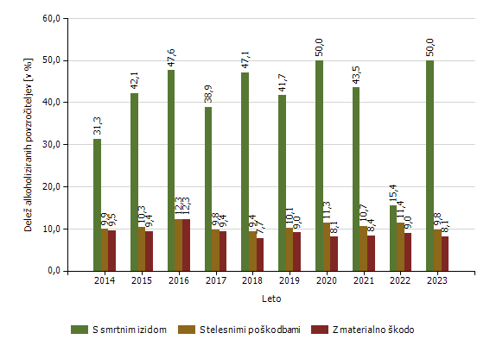
Delež alkoholiziranih povzročiteljev prometnih nesreč [enota obravnave]

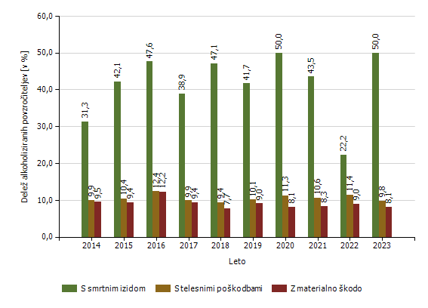

Povprečna stopnja alkoholiziranosti povzročiteljev prometnih nesreč [enota storitve]

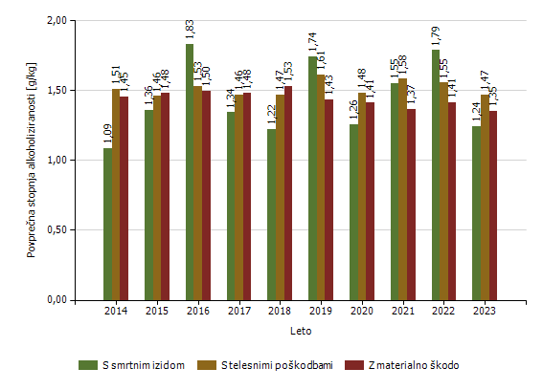
Povprečna stopnja alkoholiziranosti povzročiteljev prometnih nesreč [enota obravnave]

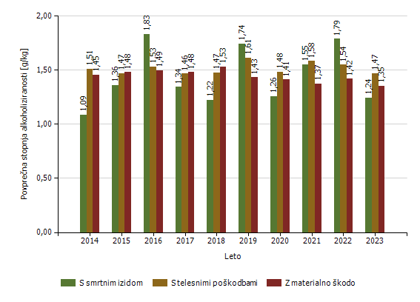

Število mrtvih v prometnih nesrečah glede na vrsto ceste [enota storitve]

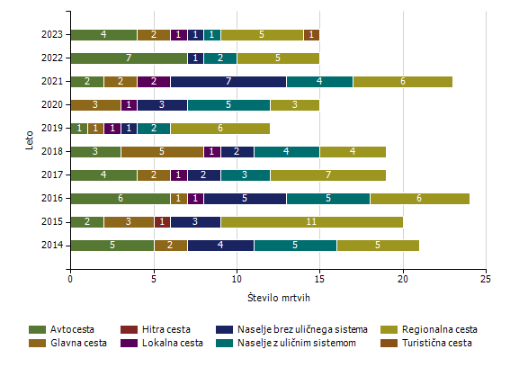
Število mrtvih v prometnih nesrečah glede na vrsto ceste [enota obravnave]

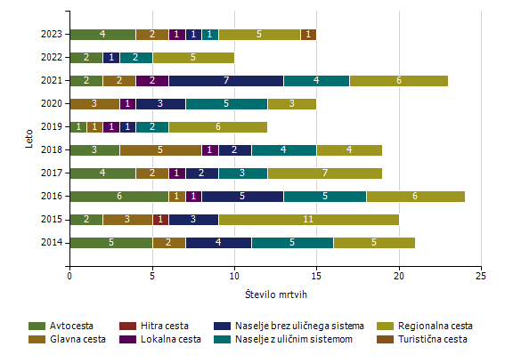

Število mrtvih v prometnih nesrečah glede na vzrok prometne nesreče [enota storitve]

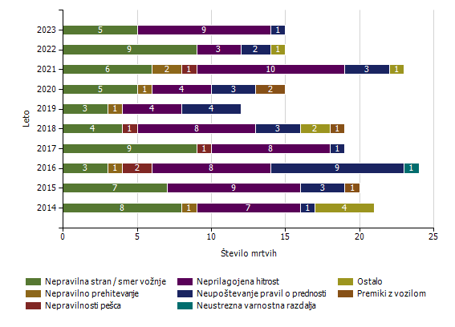
Število mrtvih v prometnih nesrečah glede na vzrok prometne nesreče [enota obravnave]

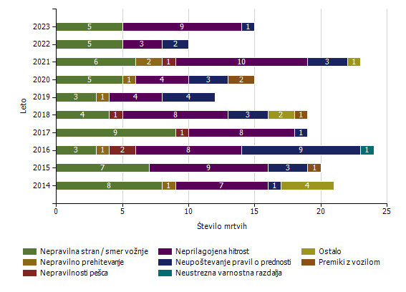

Vrsta udeležencev, umrlih v prometnih nesrečah [enota storitve]

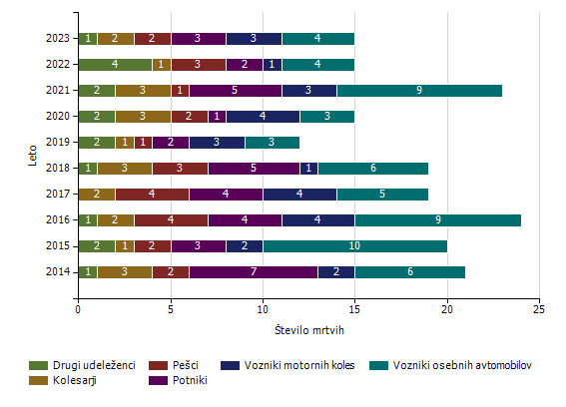
Vrsta udeležencev, umrlih v prometnih nesrečah [enota obravnave]

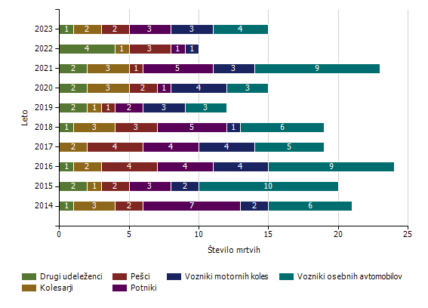

Število prometnih nesreč s pobegom [enota storitve]

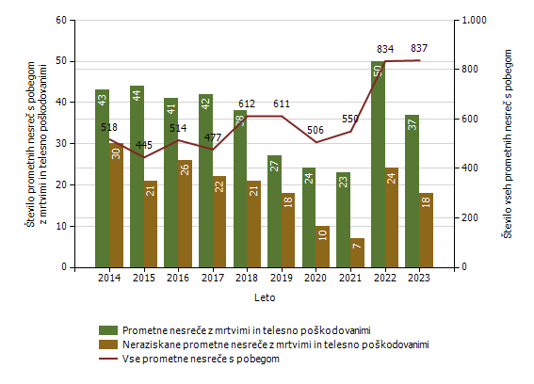
Število prometnih nesreč s pobegom [enota obravnave]

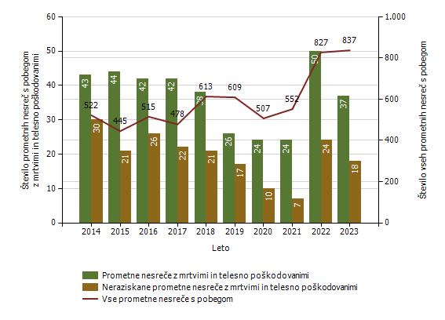

NADZOR DRŽAVNE MEJE IN IZVAJANJE PREDPISOV O TUJCIH

Promet potnikov glede na vrsto meje

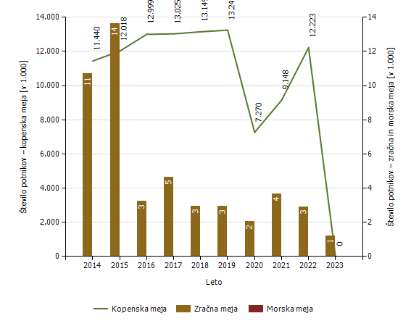

Število kršitev Zakona o tujcih in Zakona o nadzoru državne meje ter drugih predpisov tega področja

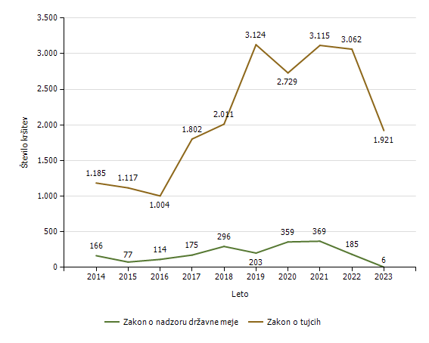
Predpis | Število kršitev
Predpis | 2014 | 2015 | 2016 | 2017 | 2018 | 2019 | 2020 | 2021 | 2022 | 2023
Zakon o tujcih | 1.185 | 1.117 | 1.004 | 1.802 | 2.011 | 3.124 | 2.729 | 3.115 | 3.062 | 1.921
Zakon o nadzoru državne meje | 166 | 77 | 114 | 175 | 296 | 203 | 359 | 369 | 185 | 6
Drugi predpisi | 15 |  | 5 |  |  |  | 1 |  | 2
Skupaj | 1.366 | 1.194 | 1.123 | 1.977 | 2.307 | 3.327 | 3.089 | 3.484 | 3.249 | 1.927

Državljanstvo in število tujcev, zavrnjenih na mejnih prehodih

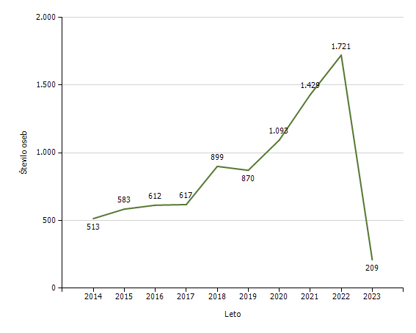
Državljanstvo | Leto
Državljanstvo | 2014 | 2015 | 2016 | 2017 | 2018 | 2019 | 2020 | 2021 | 2022 | 2023
Turčija | 22 | 23 | 29 | 30 | 26 | 17 | 23 | 48 | 113 | 26
Indija |  |  |  | 3 | 45 | 13 | 9 | 12 | 27 | 19
Ukrajina | 3 | 5 | 10 | 5 | 3 | 8 | 4 | 1 | 15 | 13
Kosovo | 20 | 30 | 26 | 28 | 51 | 81 | 80 | 157 | 181 | 13
Severna Makedonija | 41 | 49 | 58 | 48 | 80 | 78 | 99 | 231 | 256 | 12
Sirija | 3 | 8 | 10 | 4 | 3 | 7 | 13 | 18 | 36 | 12
Srbija | 98 | 103 | 81 | 105 | 127 | 149 | 162 | 212 | 388 | 11
Rusija | 10 | 8 | 3 | 11 | 7 | 6 | 6 | 9 | 11 | 11
Filipini |  | 1 |  | 2 | 3 | 3 | 8 | 8 | 7 | 10
Gruzija | 1 |  |  |  |  |  | 1 |  | 2 | 9
Druge države | 315 | 356 | 395 | 381 | 554 | 508 | 688 | 733 | 685 | 73
Skupaj | 513 | 583 | 612 | 617 | 899 | 870 | 1.093 | 1.429 | 1.721 | 209

Zlorabe dokumentov na mejnih prehodih

Število zlorab po vrsti dokumenta | Število listin
Število zlorab po vrsti dokumenta | 2014 | 2015 | 2016 | 2017 | 2018 | 2019 | 2020 | 2021 | 2022 | 2023
Ponarejena in prenarejena bivalna in delovna dovoljenja | 8 | 6 | 2 | 1 | 3 | 1 | 1 | 8 | 2 | 0
Ponarejena in prenarejena prometna dovoljenja | 3 | 2 | 1 | 1 | 0 | 0 | 0 | 0 | 0 | 0
Ponarejena in prenarejena vozniška dovoljenja | 34 | 32 | 14 | 23 | 12 | 10 | 8 | 7 | 8 | 3
Ponarejene in prenarejene druge listine | 177 | 108 | 17 | 43 | 36 | 11 | 5 | 21 | 3 | 0
Ponarejene in prenarejene osebne izkaznice | 4 | 7 | 5 | 4 | 7 | 6 | 7 | 3 | 6 | 0
Ponarejeni in prenarejeni potni listi | 9 | 6 | 1 | 0 | 4 | 2 | 2 | 3 | 4 | 1
Ponarejeni in prenarejeni vizumi | 0 | 0 | 1 | 2 | 1 | 0 | 2 | 1 | 0 | 0
Ponarejeni in prenarejeni žigi mejne kontrole | 37 | 41 | 39 | 51 | 28 | 57 | 58 | 34 | 126 | 0
Primeri uporabe tujih potnih listin | 0 | 0 | 0 | 1 | 1 | 0 | 0 | 0 | 2 | 0
Skupaj | 272 | 202 | 80 | 126 | 92 | 87 | 83 | 77 | 151 | 4

Število kršitev oseb, obravnavanih zaradi nedovoljenega vstopa na zunanji meji

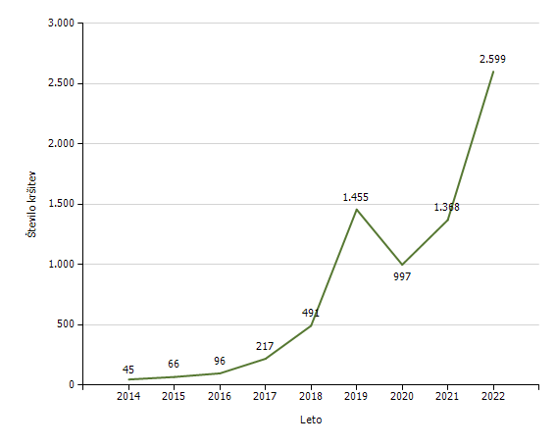

Državljanstvo in število kršitev oseb, obravnavanih zaradi nedovoljenega prebivanja [najpogostejših 5]

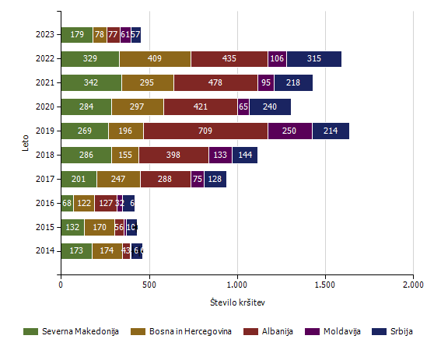
Državljanstvo | Število kršitev
Državljanstvo | 2014 | 2015 | 2016 | 2017 | 2018 | 2019 | 2020 | 2021 | 2022 | 2023
Severna Makedonija | 173 | 132 | 68 | 201 | 286 | 269 | 284 | 342 | 329 | 179
Bosna in Hercegovina | 174 | 170 | 122 | 247 | 155 | 196 | 297 | 295 | 409 | 78
Albanija | 43 | 56 | 127 | 288 | 398 | 709 | 421 | 478 | 435 | 77
Moldavija | 6 | 10 | 32 | 75 | 133 | 250 | 65 | 95 | 106 | 61
Srbija | 68 | 63 | 69 | 128 | 144 | 214 | 240 | 218 | 315 | 57
Ukrajina | 13 | 5 | 8 | 10 | 9 | 15 | 11 | 51 | 13 | 20
Romunija | 5 | 3 | 3 | 1 |  | 3 | 2 | 3 |  | 10
Gruzija | 1 | 1 | 2 | 1 |  | 4 | 7 | 12 | 29 | 8
Črna gora | 12 | 4 | 10 | 20 | 15 | 21 | 32 | 33 | 31 | 5
Turčija | 2 | 5 | 12 | 21 | 5 | 2 | 8 | 13 | 12 | 5
Druge države | 19 | 28 | 73 | 82 | 37 | 24 | 21 | 34 | 58 | 22
Skupaj | 516 | 477 | 526 | 1.074 | 1.182 | 1.707 | 1.388 | 1.574 | 1.737 | 522

Državljanstvo in število kršitev oseb, obravnavanih zaradi nedovoljenega vstopa na notranjih mejah
[najpogostejših 5]

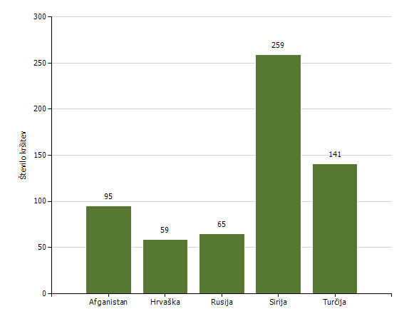
Državljanstvo | Število kršitev
Državljanstvo | 2014 | 2015 | 2016 | 2017 | 2018 | 2019 | 2020 | 2021 | 2022 | 2023
Sirija |  | 3 | 3 | 9 | 8 | 13 | 18 | 6 | 20 | 259
Turčija | 16 | 16 | 10 | 10 | 30 | 34 | 31 | 23 | 23 | 141
Afganistan | 8 | 8 | 4 | 2 | 8 | 3 | 13 | 19 | 5 | 95
Rusija | 1 | 4 | 3 | 8 | 8 | 9 | 21 | 2 | 13 | 65
Hrvaška | 7 | 20 | 14 | 23 | 12 | 10 | 12 | 6 | 14 | 59
Avstrija | 40 | 32 | 24 | 61 | 46 | 41 | 97 | 31 | 77 | 46
Romunija | 202 | 161 | 59 | 92 | 68 | 42 | 39 | 74 | 67 | 45
Irak | 1 | 1 |  |  | 4 | 7 | 9 | 2 | 4 | 24
Maroko |  | 1 |  | 3 |  | 5 | 7 | 5 | 28 | 23
Nepal |  |  |  |  |  |  | 3 |  |  | 17
Druge države | 154 | 176 | 123 | 220 | 246 | 194 | 272 | 108 | 247 | 204
Skupaj | 429 | 422 | 240 | 428 | 430 | 358 | 522 | 276 | 498 | 978

Izravnalni ukrepi

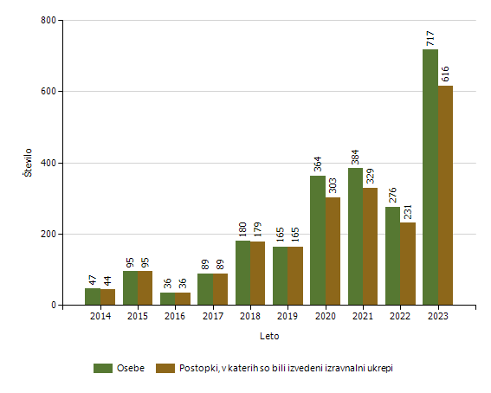

Število oseb, vrnjenih oziroma sprejetih na podlagi mednarodnih sporazumov

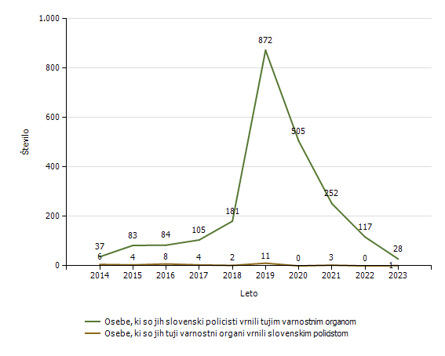

Državljanstvo in število oseb, ki so jim bile izdane odločbe z rokom za prostovoljni odhod
[najpogostejših 5]

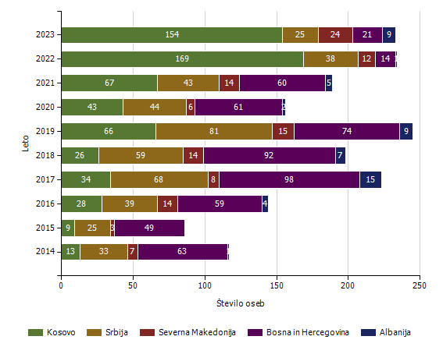
Državljanstvo | Število oseb
Državljanstvo | 2014 | 2015 | 2016 | 2017 | 2018 | 2019 | 2020 | 2021 | 2022 | 2023
Kosovo | 13 | 9 | 28 | 34 | 26 | 66 | 43 | 67 | 169 | 154
Srbija | 33 | 25 | 39 | 68 | 59 | 81 | 44 | 43 | 38 | 25
Severna Makedonija | 7 | 3 | 14 | 8 | 14 | 15 | 6 | 14 | 12 | 24
Bosna in Hercegovina | 63 | 49 | 59 | 98 | 92 | 74 | 61 | 60 | 14 | 21
Albanija | 1 |  | 4 | 15 | 7 | 9 | 2 | 5 | 1 | 9
Črna gora |  |  | 2 | 2 |  | 2 | 2 | 2 | 1 | 3
Moldavija |  |  |  |  | 3 | 2 |  | 4 |  | 2
Združene države Amerike |  |  |  | 2 |  |  |  | 1 |  | 2
Kolumbija |  |  | 1 |  |  |  |  | 1 | 4 | 2
Kostarika |  |  |  |  |  |  |  |  |  | 1
Druge države | 22 | 24 | 50 | 110 | 37 | 24 | 18 | 31 | 38 | 13
Skupaj | 139 | 110 | 197 | 337 | 238 | 273 | 176 | 228 | 277 | 256

Državljanstvo in število oseb, ki so jim bile izdane odločbe brez roka za prostovoljni odhod
[najpogostejših 5]

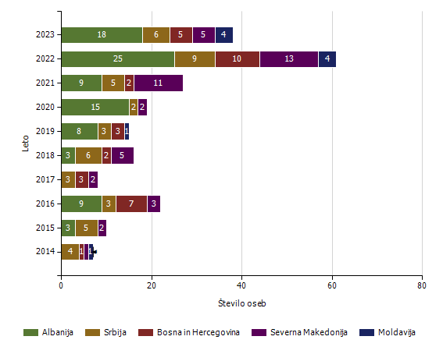
Državljanstvo | Število oseb
Državljanstvo | 2014 | 2015 | 2016 | 2017 | 2018 | 2019 | 2020 | 2021 | 2022 | 2023
Albanija |  | 3 | 9 |  | 3 | 8 | 15 | 9 | 25 | 18
Srbija | 4 | 5 | 3 | 3 | 6 | 3 | 2 | 5 | 9 | 6
Bosna in Hercegovina | 1 |  | 7 | 3 | 2 | 3 |  | 2 | 10 | 5
Severna Makedonija | 1 | 2 | 3 | 2 | 5 |  | 2 | 11 | 13 | 5
Moldavija | 1 |  |  |  |  | 1 |  |  | 4 | 4
Gruzija |  |  | 1 |  |  |  | 1 |  | 1 | 2
Velika Britanija |  |  |  |  |  |  |  |  |  | 1
Afganistan |  |  | 22 | 3 | 4 | 2 | 8 | 10 | 4 | 1
Črna gora |  |  | 2 |  |  | 1 |  | 1 |  | 1
Kosovo | 3 | 4 | 10 | 3 | 3 | 4 |  |  | 5 | 1
Druge države | 6 | 11 | 180 | 17 | 19 | 15 | 17 | 10 | 4 | 2
Skupaj | 16 | 25 | 237 | 31 | 42 | 37 | 45 | 48 | 75 | 46

Kategorije tujcev, nastanjenih v Centru za tujce

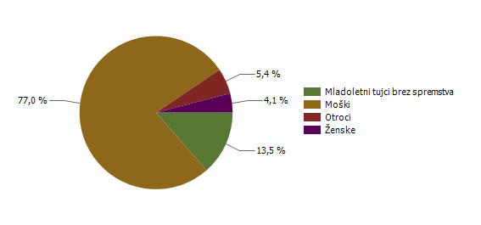

Državljanstvo in število tujcev, nastanjenih v Centru za tujce

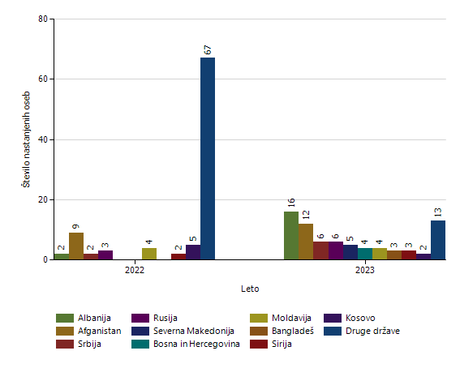

Vzroki nastanitve tujcev v Centru za tujce

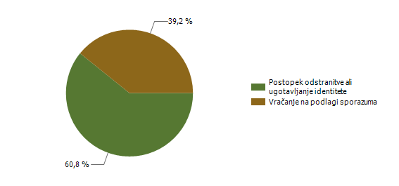

Število tujcev, nastanjenih v Centru za tujce, in odstranjenih iz njega (po načinu odstranitve) [zadnji dve leti poročanja]

2022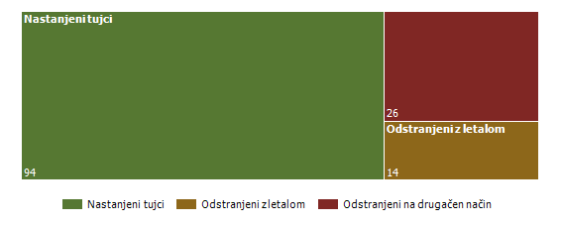2023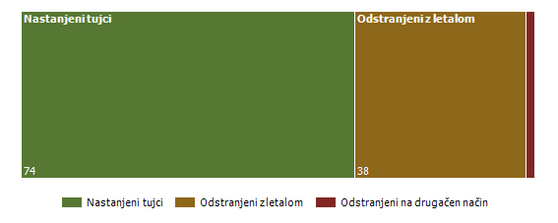
Število tujcev, nastanjenih v Centru za tujce, in odstranjenih iz njega (po načinu odstranitve)

  2014
  2015
  2016
  2017
  2018
  2019
  2020
  2021
  2022
  2023
Nastanjeni tujci |  | 16 | 49 | 610 | 28 | 43 | 88 | 150 | 86 | 94 | 74
Odstranjeni | Skupaj | 6 | 39 | 111 | 16 | 17 | 28 | 28 | 18 | 40 | 40
Odstranjeni | Avtobus |  |  | 6 |  | 1 | 1
Odstranjeni | Vlak |  |  | 3
Odstranjeni | Letalo | 6 | 13 | 50 | 13 | 10 | 10 | 6 | 7 | 14 | 38
Odstranjeni | Ostalo |  | 26 | 49 | 1 | 6 | 17 | 22 | 11 | 26 | 2
Odstranjeni | Službeno vozilo PP |  |  | 3 | 2

POSTOPKI POLICIJE PO ZAKONU O PREKRŠKIH IN VLOŽENA PRAVNA SREDSTVA

Kršitve zakonodaje in postopki policije po Zakonu o prekrških

Postopki | Število postopkov
Postopki | 2022 | 2023
Opozorilo | 24.256 | 6.128
Obvestilo o prekršku | 746 | 1.315
Plačilni nalog | 34.905 | 40.724
Odločba v hitrem postopku | 3.456 | 3.222
Predlog drugemu prekrškovnemu organu | 272 | 313
Obdolžilni predlog | 1.577 | 1.661

Vložena pravna sredstva v hitrem postopku po Zakonu o prekrških

Pravna sredstva | Število vloženih pravnih sredstev
Pravna sredstva | 2022 | 2023
Zahteva za sodno varstvo zaradi izdanega plačilnega naloga | 655 | 735
Ugovor zaradi izdanega plačilnega naloga | 3 | 1
Napoved zahteve za sodno varstvo zaradi odločbe v hitrem postopku | 208 | 174
Zahteva za sodno varstvo zaradi odločbe v hitrem postopku | 164 | 152

Kršitve javnega reda po postopkih policije po Zakonu o prekrških

Postopki | Število kršitev drugih predpisov |  | Število kršitev zakona o varstvu javnega reda in miru
Postopki | 2022 | 2023 | 2022 | 2023
Opozorilo | 841 | 618 | 435 | 307
Plačilni nalog | 351 | 438 | 2.213 | 2.122
Odločba v hitrem postopku | 1.063 | 851 | 551 | 409
Obdolžilni predlog | 158 | 166 | 122 | 160
Predlog drugemu prekrškovnemu organu | 277 | 314

Vložena pravna sredstva v hitrem postopku po Zakonu o prekrških

Pravna sredstva | Število kršitev drugih predpisov |  | Število kršitev zakona o varstvu javnega reda in miru
Pravna sredstva | 2022 | 2023 | 2022 | 2023
Zahteva za sodno varstvo zaradi izdanega plačilnega naloga | 22 | 15 | 163 | 137
Napoved zahteve za sodno varstvo zaradi odločbe v hitrem postopku | 49 | 45 | 79 | 51
Zahteva za sodno varstvo zaradi odločbe v hitrem postopku | 36 | 40 | 65 | 44

Kršitve prometne zakonodaje in postopki policije po Zakonu o prekrških

Postopki | Število kršitev
Postopki | 2022 | 2023
Opozorilo | 22.758 | 4.615
Obvestilo o prekršku | 771 | 1.391
Plačilni nalog | 31.663 | 39.399
Odločba v hitrem postopku | 2.585 | 2.602
Obdolžilni predlog | 2.242 | 2.314
Predlog drugemu prekrškovnemu organu | 14 | 9

Vložena pravna sredstva v hitrem postopku po Zakonu o prekrških

Pravna sredstva | Število vloženih pravnih sredstev
Pravna sredstva | 2022 | 2023
Zahteva za sodno varstvo zaradi izdanega plačilnega naloga | 473 | 579
Ugovor zaradi izdanega plačilnega naloga | 3 | 1
Napoved zahteve za sodno varstvo zaradi odločbe v hitrem postopku | 80 | 79
Zahteva za sodno varstvo zaradi odločbe v hitrem postopku | 64 | 69

Kršitve Zakona o tujcih, Zakona o nadzoru državne meje ter kršitve drugih predpisov s tega področja po postopkih policije po Zakonu o prekrških

Postopki | Število kršitev drugih predpisov | Število kršitev zakona o nadzoru državne meje |  | Število kršitev zakona o tujcih
Postopki | 2022 | 2022 | 2023 | 2022 | 2023
Opozorilo |  | 53 | 1 | 432 | 704
Plačilni nalog |  | 132 | 5 | 2.624 | 1.209
Odločba v hitrem postopku |  |  |  | 5 | 6
Obdolžilni predlog |  |  |  | 1 | 2
Predlog drugemu prekrškovnemu organu | 2

Vložena pravna sredstva v hitrem postopku po Zakonu o prekrških

Pravna sredstva | Število kršitev zakona o nadzoru državne meje | Število kršitev zakona o tujcih
Pravna sredstva | 2022 | 2022 | 2023
Zahteva za sodno varstvo zaradi izdanega plačilnega naloga | 2 | 8 | 13
Napoved zahteve za sodno varstvo zaradi odločbe v hitrem postopku |  | 2
Zahteva za sodno varstvo zaradi odločbe v hitrem postopku |  | 2

POLICIJSKO DELO V SKUPNOSTI

Število preventivnih dejavnosti

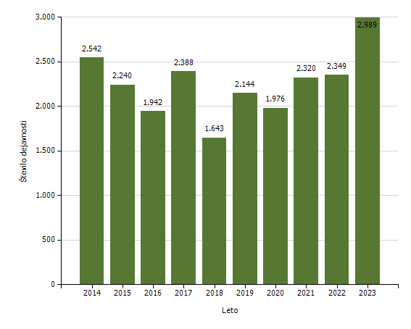

Področja in količina preventivnega in policijskega dela v skupnosti

Subjekt | Število izvedb
Subjekt | 2014 | 2015 | 2016 | 2017 | 2018 | 2019 | 2020 | 2021 | 2022 | 2023
Kriminaliteta | 497 | 530 | 329 | 447 | 250 | 287 | 439 | 550 | 409 | 562
Javni red in mir | 804 | 616 | 620 | 730 | 536 | 815 | 690 | 726 | 863 | 1.161
Prometna varnost | 897 | 743 | 712 | 838 | 609 | 687 | 478 | 629 | 701 | 740
Mejne zadeve | 88 | 85 | 69 | 103 | 44 | 69 | 88 | 66 | 72 | 49
Druga področja dela | 256 | 266 | 212 | 270 | 204 | 286 | 281 | 349 | 304 | 477
Skupaj | 2.542 | 2.240 | 1.942 | 2.388 | 1.643 | 2.144 | 1.976 | 2.320 | 2.349 | 2.989

Preventivno in policijsko delo v skupnosti po subjektih

Subjekt | Število izvedb
Subjekt | 2014 | 2015 | 2016 | 2017 | 2018 | 2019 | 2020 | 2021 | 2022 | 2023
Osnovna šola | 889 | 720 | 782 | 919 | 728 | 808 | 404 | 595 | 705 | 1.097
Fizična oseba - odrasli | 461 | 476 | 331 | 452 | 261 | 342 | 468 | 579 | 487 | 487
Druga društva | 199 | 174 | 142 | 184 | 126 | 194 | 134 | 151 | 227 | 250
Gostinski lokal | 127 | 106 | 84 | 108 | 63 | 242 | 287 | 196 | 219 | 203
Lokalna skupnost - občina | 85 | 80 | 103 | 115 | 65 | 76 | 94 | 117 | 123 | 139
Trgovina | 54 | 34 | 40 | 48 | 14 | 38 | 104 | 82 | 88 | 102
Samostojni podjetnik | 36 | 22 | 18 | 28 | 10 | 27 | 62 | 71 | 50 | 93
Vzgojno-varstveni zavod | 74 | 71 | 56 | 64 | 49 | 67 | 19 | 30 | 65 | 88
Svet za preventivo in vzgojo v cestnem prometu | 49 | 48 | 52 | 71 | 48 | 60 | 62 | 59 | 53 | 70
Srednja šola | 54 | 40 | 38 | 18 | 40 | 24 | 16 | 14 | 22 | 49
Zasebno podjetje | 103 | 87 | 57 | 60 | 36 | 46 | 48 | 72 | 50 | 46
Denarna ustanova | 39 | 48 | 22 | 57 | 15 | 27 | 44 | 31 | 27 | 37
Državni organ | 20 | 17 | 29 | 21 | 14 | 19 | 19 | 11 | 21 | 31
Fizična oseba - otrok | 60 | 34 | 25 | 26 | 14 | 11 | 17 | 19 | 13 | 26
Turistično podjetje | 13 | 18 | 6 | 24 | 20 | 19 | 31 | 29 | 12 | 24
Državno podjetje | 28 | 24 | 26 | 20 | 9 | 11 | 23 | 22 | 24 | 24
Lokalna skupnost - krajevna skupnost | 12 | 29 | 11 | 18 | 6 | 10 | 13 | 23 | 27 | 24
Fizična oseba - starejši občan | 32 | 27 | 19 | 18 | 12 | 15 | 18 | 19 | 24 | 24
Lokalna skupnost - mestna četrt | 27 | 36 | 11 | 27 | 15 | 12 | 15 | 19 | 18 | 24
Center za socialno delo | 21 | 15 | 20 | 20 | 11 | 20 | 15 | 13 | 9 | 20
Zdravstveni zavod | 12 | 5 | 4 | 4 | 4 | 1 | 6 | 12 | 14 | 18
Dom za starejše občane | 14 | 5 | 3 | 8 | 11 | 9 | 4 | 2 | 5 | 16
Društvo upokojencev | 10 | 4 | 11 | 6 | 13 | 10 | 3 | 3 | 6 | 16
Fizična oseba - starši | 21 | 16 | 9 | 9 | 5 | 7 | 11 | 8 | 11 | 15
Medij [radio, televizija, časopis, revija, internet] | 73 | 45 | 29 | 37 | 34 | 20 | 21 | 20 | 18 | 14
Verska skupnost | 3 | 29 | 1 | 5 | 4 | 8 | 6 | 83 | 8 | 13
Romska skupnost | 2 | 2 |  |  | 1 | 1 | 2 | 3 | 2 | 9
Lokalna akcijska skupina |  | 2 | 1 |  | 2 | 4 | 3 | 7 | 3 | 8
Lokalna skupnost - mestna občina | 15 | 20 | 5 | 11 | 10 | 4 | 12 | 11 | 9 | 8
Fakulteta | 2 | 1 | 1 |  | 1 | 2 |  |  | 3 | 4
Kulturna ustanova | 1 | 2 | 1 | 5 |  | 2 | 6 | 6 | 2 | 4
Zasebna varnostna agencija | 3 | 2 | 2 | 3 | 2 | 6 | 5 | 7 | 1 | 2
Visoka šola |  |  | 1 |  |  |  |  |  | 1 | 1
Višja šola |  | 1 |  |  |  | 1 | 1 | 2 |  | 1
Lokalna skupnost - vaška skupnost | 1 |  | 1 | 1 |  |  |  | 1 | 1
Tuj varnostni organ | 2 |  |  |  |  |  | 1
Pravosodni organ |  |  | 1 | 1 |  |  |  | 1
NI PODATKA |  |  |  |  |  | 1 | 2 | 2 | 1 | 2
Skupaj | 2.542 | 2.240 | 1.942 | 2.388 | 1.643 | 2.144 | 1.976 | 2.320 | 2.349 | 2.989

OPERATIVNO-KOMUNIKACIJSKA DEJAVNOST

Število klicev na interventno številko 113 in interventnih dogodkov

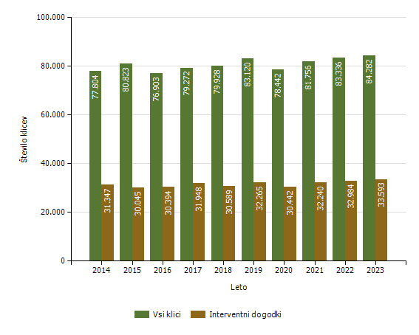

Število klicev na interventno številko 113 po enotah

Enota | Število klicev
Enota | 2014 | 2015 | 2016 | 2017 | 2018 | 2019 | 2020 | 2021 | 2022 | 2023
PU Maribor | 77.804 | 80.823 | 76.903 | 79.272 | 79.928 | 83.120 | 78.442 | 81.756 | 83.336 | 84.282
Skupaj | 77.804 | 80.823 | 76.903 | 79.272 | 79.928 | 83.120 | 78.442 | 81.756 | 83.336 | 84.282

Število interventnih dogodkov po enotah

Enota | Število dogodkov
Enota | 2014 | 2015 | 2016 | 2017 | 2018 | 2019 | 2020 | 2021 | 2022 | 2023
PU Maribor | 31.347 | 30.045 | 30.394 | 31.948 | 30.589 | 32.265 | 30.442 | 32.240 | 32.984 | 33.593
Skupaj | 31.347 | 30.045 | 30.394 | 31.948 | 30.589 | 32.265 | 30.442 | 32.240 | 32.984 | 33.593

Delež od števila klicev | 40,3 | 37,2 | 39,5 | 40,3 | 38,3 | 38,8 | 38,8 | 39,4 | 39,6 | 39,9

Povprečni reakcijski časi po enotah

Enota | Povprečen reakcijski čas (mm:ss)
Enota | 2014 | 2015 | 2016 | 2017 | 2018 | 2019 | 2020 | 2021 | 2022 | 2023
PU Maribor | 11:14 | 11:28 | 12:22 | 12:08 | 11:12 | 10:12 | 10:45 | 11:12 | 11:18 | 11:56

Povprečni časi zvonjenja po enotah

Enota | Povprečen čas zvonjenja (s)
Enota | 2014 | 2015 | 2016 | 2017 | 2018 | 2019 | 2020 | 2021 | 2022 | 2023
PU Maribor | 8,1 | 7,5 | 7,6 | 7,9 | 7,8 | 7,5 | 7,0 | 7,0 | 7,1 | 6,7

Klici, sprejeti v prvih 12 sekundah, po enotah

Enota | Klici, sprejeti v prvih 12 sekundah (v %)
Enota | 2014 | 2015 | 2016 | 2017 | 2018 | 2019 | 2020 | 2021 | 2022 | 2023
PU Maribor | 82,7 | 85,8 | 85,3 | 83,8 | 84,9 | 85,7 | 87,9 | 88,8 | 88,6 | 90,0

NADZORNA DEJAVNOST
Opravljeni nadzori

Vrsta nadzora | Leto
Vrsta nadzora | 2014 | 2015 | 2016 | 2017 | 2018 | 2019 | 2020 | 2021 | 2022 | 2023
Nadzori nad delom delavcev | 1 | 2 | 2 | 2 | 20 | 1 | 15 | 13 | 5 | 24
Splošni nadzori | 3 | 3 | 2 | 2 | 3 | 3 | 3 | 3 | 2 | 3
Strokovni nadzori | 34 | 16 | 23 | 25 | 26 | 27 | 26 | 29 | 23 | 35
Ponovni nadzori | 5 | 4 |  | 3 | 4 | 4 | 3 | 2 | 2 | 9
Skupaj | 43 | 25 | 27 | 32 | 53 | 35 | 47 | 47 | 32 | 71

Vir: GPU SGDP SRSN, preglednica GPULN01 iz aplikacije Spremljanje nadzorov, 21. 2. 2024

Nadzori, opravljeni nad delom delavcev po enotah PU

NOE PU in PP | 2018 | 2019 | 2020 | 2021 | 2022 | 2023
Vodstvo | 2
SD
SUP |  | 1
SKP |  | 1
OKC
SOP
Skupaj | 2 | 2 | 0
PP Šentilj | 1 |  |  |  |  | 1
PP Gorišnica | 1 |  | 1 | 2 | 1 | 2
PP Lenart | 1 |  |  |  |  | 1
PP Maribor I | 2 |  |  | 2 |  | 2
PP Maribor II | 1 |  |  | 1 |  | 2
PP Ormož | 1 |  | 2 | 1 |  | 1
PP Podlehnik | 1 |  | 2 | 1 | 1 | 1
PP Ptuj | 2 | 1 |  |  |  | 2
PP Rače | 2 |  | 1 |  |  | 1
PP Ruše | 1 |  |  |  |  | 1
PP Slovenska Bistrica | 1 |  |  | 1 |  | 3
PPVSPK Maribor | 1 |  |  | 1 |  | 1
PPIU Maribor | 1 |  | 1 |  |  | 3
PPP Maribor | 1 |  | 1 |  |  | 3
Skupaj | 17 | 1 | 10 | 9 | 2 | 24
Vir: GPU SGDP SRSN, preglednica GPULN01 iz aplikacije Spremljanje nadzorov, 21. 2. 2024

Splošni nadzori nad delom policijskih postaj

 | 2018 | 2019 | 2020 | 2021 | 2022 | 2023
PP Šentilj | 1 |  |  |  |  | 1
PP Gorišnica |  | 1
PP Lenart |  |  | 1
PP Maribor I |  |  |  | 1
PP Maribor II | 1 |  |  |  |  | 1
PP Ormož |  |  |  |  | 1
PP Podlehnik |  |  |  | 1
PP Ptuj |  | 1
PP Rače |  |  |  | 1
PP Ruše |  |  |  |  | 1
PP Slovenska Bistrica |  |  | 1
PPVSPK Maribor |  |  | 1
PPIU Maribor |  | 1
PPP Maribor |  |  |  |  |  | 1
Skupaj | 2 | 3 | 3 | 3 | 2 | 3
Vir: Lastna evidenca SD PU Maribor, 21. 2. 2024

Strokovni in ponovni nadzori nad delom enot

 | Število strokovnih nadzorov |  |  |  |  |  | Število ponovnih nadzorov
 | 2018 | 2019 | 2020 | 2021 | 2022 | 2023 | 2018 | 2019 | 2020 | 2021 | 2022 | 2023
SD
SUP
SKP
OKC
SOP |  |  |  | 1
PP Šentilj |  | 2 | 3 | 1 | 1 |  |  | 1 |  |  |  | 2
PP Gorišnica | 2 |  | 1 | 4 | 2 | 4 |  |  | 1
PP Lenart | 3 | 2 | 1 |  | 1 | 2 |  | 1
PP Maribor I | 1 | 3 | 3 | 1 | 1 | 4 |  |  | 1
PP Maribor II | 1 | 2 | 2 | 4 | 3 |  |  | 1 |  |  | 1
PP Ormož | 1 | 2 | 2 | 3 |  |  |  |  |  |  |  | 1
PP Podlehnik | 3 | 3 | 1 |  | 1 | 2 | 1
PP Ptuj | 3 |  | 3 | 4 | 3 | 4 | 2 | 1
PP Rače | 2 | 2 | 2 |  | 1 | 3 |  |  |  |  |  | 2
PP Ruše | 1 | 2 | 1 | 3 |  | 2 |  |  |  |  |  | 1
PP Slovenska Bistrica | 1 | 3 | 1 | 2 | 1 | 6 | 1 |  |  | 1
PPVSPK Maribor | 3 | 1 | 1 | 1 | 1 | 2 |  |  |  | 1 |  | 1
PPIU Maribor | 1 |  | 1 | 1 | 2 | 5 |  |  |  |  |  | 1
PPP Maribor | 2 | 1 | 1 | 1 | 1 | 1 |  |  |  |  | 1 | 1
Skupaj | 24 | 23 | 23 | 26 | 18 | 35 | 4 | 4 | 2 | 2 | 2 | 9
Vir: Lastna evidenca SD PU Maribor, 21. 2. 2024

SPREMLJANJE IZVAJANJA POLICIJSKIH POOBLASTIL IN OGROŽANJA POLICISTOV

Osebe, katerih identiteto je ugotavljala policija

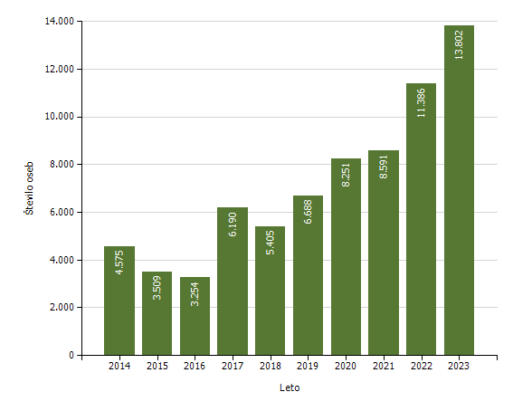

Osebe, privedene na sodišče zaradi postopka o kaznivem dejanju ali prekršku

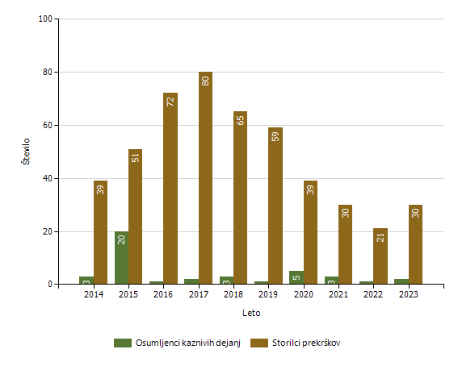
Subjekt | Leto
Subjekt | 2014 | 2015 | 2016 | 2017 | 2018 | 2019 | 2020 | 2021 | 2022 | 2023
Osumljenci kaznivih dejanj | 3 | 20 | 1 | 2 | 3 | 1 | 5 | 3 | 1 | 2
Storilci prekrškov | 39 | 51 | 72 | 80 | 65 | 59 | 39 | 30 | 21 | 30
Skupaj | 42 | 71 | 73 | 82 | 68 | 60 | 44 | 33 | 22 | 32

Pridržane, zadržane in privedene osebe

 | Leto
 | 2014 | 2015 | 2016 | 2017 | 2018 | 2019 | 2020 | 2021 | 2022 | 2023
Skupaj ZNPPol | 128 | 120 | 181 | 195 | 248 | 1.112 | 734 | 607 | 1.249 | 423
do 12 ur zaradi motenja ali ogrožanja javnega reda [prva alineja 64/1 ZNPPol] | 28 | 14 | 18 | 39 | 14 | 11 | 9 | 12 | 6 | 7
do 12 ur zaradi kršitve prepovedi približevanja [druga alineja 64/1 ZNPPol] | 5 | 6 | 4 | 7 | 2 | 7 | 2 | 2 | 0 | 8
do 12 ur zaradi kršitve prepovedi udeležbe na športnih prireditvah [tretja alineja 64/1 ZNPPol] | 0 | 0 | 0 | 0 | 0 | 0 | 0 | 0 | 1 | 0
do 48 ur zaradi izročitve oziroma sprejema osebe od tujih varnostnih organov [četrta alineja 64/1 ZNPPol] | 95 | 100 | 159 | 149 | 232 | 1.094 | 723 | 593 | 1.242 | 408
do 24 ur (43/1 ZPol) | 0 | 0 | 0 | 0 | 0 | 0 | 0 | 0 | 0 | 0
do 48 ur (43/2 ZPol) | 0 | 0 | 0 | 0 | 0 | 0 | 0 | 0 | 0 | 0
Skupaj ZP-1 | 223 | 207 | 189 | 182 | 157 | 181 | 168 | 202 | 205 | 215
ZP-1 109/1 do iztreznitve po odredbi sodišča (do 12 ur) | 1 | 1 | 1 | 0 | 0 | 2 | 2 | 1 | 0 | 0
pridržane do streznitve [109/2 čl. ZP-1] | 210 | 199 | 174 | 164 | 143 | 149 | 153 | 175 | 182 | 176
pridržane s privedbo [110/2 čl. ZP-1] | 12 | 7 | 14 | 18 | 14 | 30 | 13 | 26 | 23 | 39
Skupaj od 6 do 12 ur [24 čl. ZPrCP] | 50 | 36 | 30 | 22 | 37 | 41 | 69 | 79 | 119 | 126
Skupaj do 48 ur [32. čl. ZNDM] | 27 | 47 | 68 | 111 | 272 | 764 | 528 | 252 | 1.170 | 126
Skupaj ZKP | 351 | 391 | 315 | 339 | 348 | 355 | 323 | 277 | 220 | 237
ZKP 157/1 čl. odvzem prostosti in privedba k PS | 3 | 20 | 1 | 2 | 3 | 1 | 5 | 3 | 1 | 2
do 48 ur [157/2 čl. ZKP] | 348 | 371 | 314 | 337 | 345 | 354 | 318 | 274 | 219 | 235
Skupaj | 779 | 801 | 783 | 849 | 1.062 | 2.453 | 1.822 | 1.417 | 2.963 | 1.127

Uporaba prisilnih sredstev

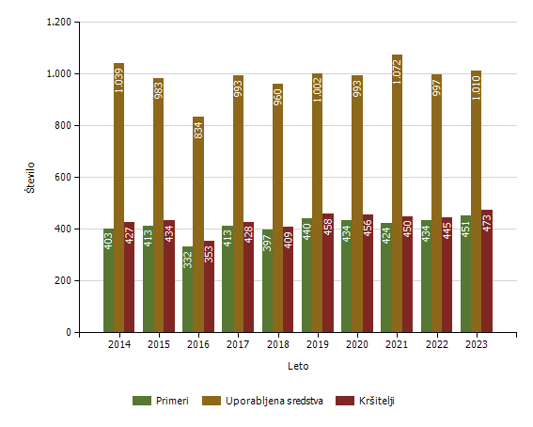

Uporaba prisilnih sredstev in opozorilnega strela

Subjekt | Leto
Subjekt | 2014 | 2015 | 2016 | 2017 | 2018 | 2019 | 2020 | 2021 | 2022 | 2023
Sredstva za vklepanje in vezanje | 404 | 403 | 327 | 384 | 348 | 394 | 418 | 365 | 391 | 400
Telesna sila | 619 | 533 | 496 | 579 | 593 | 591 | 570 | 673 | 578 | 594
Plinski razpršilec | 13 | 22 | 8 | 17 | 14 | 8 | 5 | 26 | 11 | 13
Palica | 3 | 13 | 2 | 9 | 4 | 5 | 0 | 3 | 12 | 1
Službeni pes | 0 | 2 | 0 | 0 | 1 | 0 | 0 | 3 | 1 | 0
Sredstva za prisilno ustavljanje prevoznih sredstev | 0 | 2 | 1 | 4 | 0 | 4 | 0 | 1 | 4 | 2
Konjenica | 0 | 0 | 0 | 0 | 0 | 0 | 0 | 0 | 0 | 0
Vodni curek | 0 | 0 | 0 | 0 | 0 | 0 | 0 | 0 | 0 | 0
Plinska sredstva in druga z zakonom določena sredstva za pasivizacijo | 0 | 0 | 0 | 0 | 0 | 0 | 0 | 0 | 0 | 0
Električni paralizator | 0 | 0 | 0 | 0 | 0 | 0 | 0 | 1 | 0 | 0
Strelno orožje | 0 | 8 | 0 | 0 | 0 | 0 | 0 | 0 | 0 | 0
Posebna motorna vozila | 0 | 0 | 0 | 0 | 0 | 0 | 0 | 0 | 0 | 0
Opozorilni strel | 0 | 0 | 0 | 0 | 0 | 0 | 0 | 0 | 0 | 0
Ni podatka o vrsti prisilnega sredstva | 0 | 0 | 0 | 0 | 0 | 0 | 0 | 0 | 0 | 0
Skupaj | 1.039 | 983 | 834 | 993 | 960 | 1.002 | 993 | 1.072 | 997 | 1.010

Uporaba posameznih vrst prisilnih sredstev zoper posameznike in opozorilnega strela, po enotah*

Organizacijska enotaSredstva za vklepanje in vezanjeTelesna silaPlinski razpršilecPalicaSredstva za prisilno ustavljanje prevoznih sredstevSkupajSektor unif.poli.Maribor3164124PP Rače22301154PPIU PU Maribor3910150SKP MB14519PP Gorišnica231740PP Lenart242145PP Maribor I62129191PP Maribor II451101156PP Ormož201737PP Podlehnik34943PP Ptuj541333190PP Ruše69116PP Slovenska Bistrica223153PP Šentilj91322PP VSPK MB1830149PPP Maribor514221Skupaj40059413121.010
* Ne vsebuje podatkov o uporabi prisilnih sredstev zoper množico.

Posledice uporabe prisilnih sredstev pri policistih

Policisti | Leto
Policisti | 2014 | 2015 | 2016 | 2017 | 2018 | 2019 | 2020 | 2021 | 2022 | 2023
Brez posledic | 661 | 657 | 541 | 661 | 635 | 673 | 664 | 693 | 668 | 692
Materialna škoda | 3 |  |  |  | 1 | 0 |  | 0 | 0
Vidni zunanji znaki uporabljenega PS | 4 | 7 | 0 | 1 | 4 | 3 | 4 | 0 | 2 | 3
Lahka telesna poškodba | 17 | 15 | 8 | 8 | 5 | 12 | 7 | 6 | 7 | 14
Huda telesna poškodba | 0 | 1 |  |  |  | 1 |  | 1
Smrt |  | 0
Skupaj | 685 | 680 | 549 | 670 | 645 | 689 | 675 | 700 | 677 | 709

Posledice uporabe prisilnih sredstev pri kršiteljih

Kršitelji | Leto
Kršitelji | 2014 | 2015 | 2016 | 2017 | 2018 | 2019 | 2020 | 2021 | 2022 | 2023
Brez posledic | 369 | 354 | 291 | 337 | 322 | 381 | 387 | 365 | 373 | 397
Materialna škoda | 1 |  |  |  | 0 | 1 |  | 1 | 2
Vidni zunanji znaki uporabljenega PS | 52 | 73 | 59 | 87 | 79 | 70 | 64 | 78 | 66 | 70
Lahka telesna poškodba | 4 | 6 | 3 | 4 | 8 | 6 | 5 | 6 | 4 | 6
Huda telesna poškodba | 1 | 0 |  |  |  | 0 |  | 0
Smrt |  | 1
Skupaj | 427 | 434 | 353 | 428 | 409 | 458 | 456 | 450 | 445 | 473

Uporaba prisilnih sredstev zoper množico

Leto2014201520162017201820192020202120222023Število primerov00000001101Število uporabljenih sredstev00000001101
Podatki se zbirajo od leta 2018.

Uporaba prisilnih sredstev zoper množico

Skupina prisilnih sredstevŠtevilo uporab2014201520162017201820192020202120222023Sredstva za vklepanje in vezanje0000000000Telesna sila0000000501Plinski razpršilec0000000000Palica0000000000Službeni pes0000000000Sredstva za prisilno ustavljanje prevoznih sredstev0000000000Konjenica0000000000Vodni curek0000000000Plinska sredstva in druga z zakonom določena sredstva za pasivizacijo0000000600Električni paralizator0000000000Strelno orožje0000000000Posebna motorna vozila0000000000Skupaj00000001101
Podatki se zbirajo od leta 2018.

Uporaba posameznih vrst prisilnih sredstev zoper množico po enotah

Organizacijska enota | Sredstva za vklepanje in vezanje | Telesna sila | Plinski razpršilec | Palica | Službeni pes | Sredstva za prisilno ustavljanje prevoznih sredstev | Konjenica | Vodni curek | Plinska sredstva in druga z zakonom določena sredstva za pasivizacijo | Električni paralizator | Strelno orožje | Posebna motorna vozila | Skupaj
Oddelek za finančne zadeve (OFZ)-PU MB | 0 | 0 | 0 | 0 | 0 | 0 | 0 | 0 | 0 | 0 | 0 | 0 | 0
OKC Maribor | 0 | 0 | 0 | 0 | 0 | 0 | 0 | 0 | 0 | 0 | 0 | 0 | 0
PMP Gruškovje | 0 | 0 | 0 | 0 | 0 | 0 | 0 | 0 | 0 | 0 | 0 | 0 | 0
PMP Središče ob Dravi | 0 | 0 | 0 | 0 | 0 | 0 | 0 | 0 | 0 | 0 | 0 | 0 | 0
PMP Zavrč | 0 | 0 | 0 | 0 | 0 | 0 | 0 | 0 | 0 | 0 | 0 | 0 | 0
PP Gorišnica | 0 | 0 | 0 | 0 | 0 | 0 | 0 | 0 | 0 | 0 | 0 | 0 | 0
PP Lenart | 0 | 0 | 0 | 0 | 0 | 0 | 0 | 0 | 0 | 0 | 0 | 0 | 0
PP Maribor I | 0 | 0 | 0 | 0 | 0 | 0 | 0 | 0 | 0 | 0 | 0 | 0 | 0
PP Maribor II | 0 | 0 | 0 | 0 | 0 | 0 | 0 | 0 | 0 | 0 | 0 | 0 | 0
PP Ormož | 0 | 0 | 0 | 0 | 0 | 0 | 0 | 0 | 0 | 0 | 0 | 0 | 0
PP Podlehnik | 0 | 0 | 0 | 0 | 0 | 0 | 0 | 0 | 0 | 0 | 0 | 0 | 0
PP Ptuj | 0 | 0 | 0 | 0 | 0 | 0 | 0 | 0 | 0 | 0 | 0 | 0 | 0
PP Rače | 0 | 0 | 0 | 0 | 0 | 0 | 0 | 0 | 0 | 0 | 0 | 0 | 0
PP Ruše | 0 | 0 | 0 | 0 | 0 | 0 | 0 | 0 | 0 | 0 | 0 | 0 | 0
PP Slovenska Bistrica | 0 | 0 | 0 | 0 | 0 | 0 | 0 | 0 | 0 | 0 | 0 | 0 | 0
PP Šentilj | 0 | 0 | 0 | 0 | 0 | 0 | 0 | 0 | 0 | 0 | 0 | 0 | 0
PP VSPK MB | 0 | 0 | 0 | 0 | 0 | 0 | 0 | 0 | 0 | 0 | 0 | 0 | 0
PPIU PU Maribor | 0 | 0 | 0 | 0 | 0 | 0 | 0 | 0 | 0 | 0 | 0 | 0 | 0
PPP Maribor | 0 | 0 | 0 | 0 | 0 | 0 | 0 | 0 | 0 | 0 | 0 | 0 | 0
PU Maribor | 0 | 0 | 0 | 0 | 0 | 0 | 0 | 0 | 0 | 0 | 0 | 0 | 0
Sektor unif.poli.Maribor | 0 | 1 | 0 | 0 | 0 | 0 | 0 | 0 | 0 | 0 | 0 | 0 | 1
SKP MB | 0 | 0 | 0 | 0 | 0 | 0 | 0 | 0 | 0 | 0 | 0 | 0 | 0
Skupaj | 0 | 1 | 0 | 0 | 0 | 0 | 0 | 0 | 0 | 0 | 0 | 0 | 1

Številčnost množice, zoper katere so bila uporabljena prisilna sredstva, in številčnost policistov

Število primerov2014201520162017201820192020202120222023PolicistiOd 5 do 100000000700Od 10 do 500000000401Več kot 500000000000KršiteljiOd 5 do 100000000200Od 10 do 500000000201Več kot 500000000700
Podatki se zbirajo od leta 2018.

Napadi na policiste

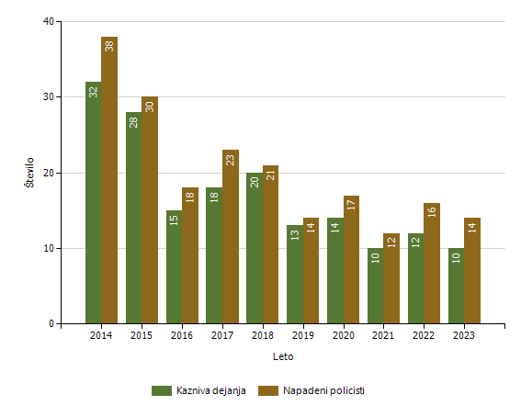

Grožnje policistom

Stopnja ogroženosti | Leto
Stopnja ogroženosti | 2014 | 2015 | 2016 | 2017 | 2018 | 2019 | 2020 | 2021 | 2022 | 2023
Nizka | 10 | 8 | 3 | 6 | 4 | 5 | 10 | 3 | 3 | 1
Srednja | 1 | 1 | 0 | 0 | 2 | 2 | 1 | 0 | 1 | 0
Visoka | 0 | 0 | 0 | 0 | 0 | 0 | 0 | 0 | 0 | 0
Skupaj | 11 | 9 | 3 | 6 | 6 | 7 | 11 | 3 | 4 | 1

REŠEVANJE PRITOŽB

Pritožbe zoper delo policistov

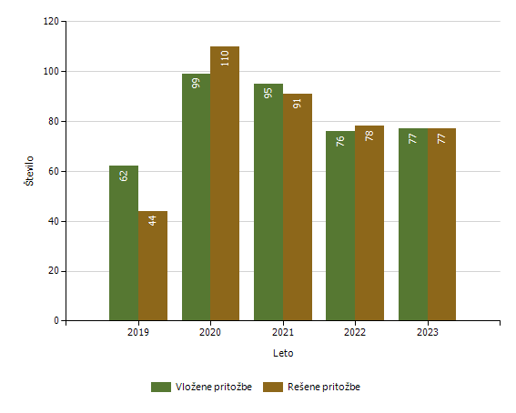

Rešene pritožbe glede na način reševanja

 | Leto
 | 2019 | 2020 | 2021 | 2022 | 2023
Pomiritveni postopek | 12 | 26 | 17 | 16 | 16
– uspešno zaključeni [150/5 ZNPPol] | 8 | 15 | 8 | 10 | 10
– neuspešno zaključeni [148/3 ZNPPol] | 4 | 11 | 9 | 6 | 6
– ravnanje policistov, skladno s predpisi | 10 | 20 | 12 | 14 | 11
– ravnanje policistov, neskladno s predpisi | 2 | 6 | 5 | 2 | 5
Senati | 10 | 15 | 17 | 9 | 4
– neuspešno zaključeni pomiritveni postopki [148/3 ZNPPol] | 3 | 8 | 7 | 6 | 2
– neposredna obravnava na senatu [148/3 ZNPPol] | 7 | 7 | 10 | 3 | 2
– utemeljene pritožbe, obravnavane pred senatom | 1 | 4 | 3 | 2 | 4
Zaključek brez obravnave | 22 | 69 | 57 | 53 | 57
Skupaj rešenih pritožb | 44 | 110 | 91 | 78 | 77

Rešene pritožbe zoper policiste po delovnih področjih

 | Kriminaliteta |  | Javni red in mir |  | Cestni promet |  | Državna meja in tujci | Drugi dogodki
 | 2022 | 2023 | 2022 | 2023 | 2022 | 2023 | 2022 | 2022 | 2023
Pomiritveni postopek | 2 | 7 | 10 | 11 | 6 | 6 | 1 | 1 | 1
– uspešno zaključeni [150/5 ZNPPol] | 2 | 5 | 7 | 7 | 2 | 3 |  | 1 | 1
– neuspešno zaključeni [148/3 ZNPPol] |  | 2 | 3 | 4 | 4 | 3 | 1
– ravnanje policistov, skladno s predpisi | 1 | 4 | 8 | 10 | 6 | 3 | 1 | 1
– ravnanje policistov, neskladno s predpisi | 1 | 3 | 2 | 1 |  | 3 |  |  | 1
Senati | 3 | 3 | 3 | 3 | 8 | 1 | 3 |  | 1
– neuspešno zaključeni pomiritveni postopki [148/3 ZNPPol] | 3 | 3 | 3 | 2 | 6
– neposredna obravnava na senatu [148/3 ZNPPol] |  |  |  | 1 | 2 | 1 | 3 |  | 1
– utemeljene pritožbe, obravnavane pred senatom |  | 3 | 1 | 3 | 4 | 1 |  |  | 1
Zaključek brez obravnave | 15 | 15 | 23 | 34 | 25 | 24 | 1 | 7 | 15
Skupaj rešenih pritožb | 20 | 25 | 36 | 48 | 39 | 31 | 5 | 8 | 17

Rešene pritožbe po pritožbenih razlogih

 | Komunikacija |  | Neukrepanje |  | Uporaba pooblastil |  | Uporaba prisilnih sredstev
 | 2022 | 2023 | 2022 | 2023 | 2022 | 2023 | 2022 | 2023
Pomiritveni postopek | 12 | 10 | 7 | 8 | 13 | 11 | 4 | 2
– uspešno zaključeni [150/5 ZNPPol] | 8 | 8 | 6 | 5 | 6 | 7 | 1 | 1
– neuspešno zaključeni [148/3 ZNPPol] | 4 | 2 | 1 | 3 | 7 | 4 | 3 | 1
– ravnanje policistov, skladno s predpisi | 10 | 6 | 6 | 3 | 13 | 10 | 4 | 2
– ravnanje policistov, neskladno s predpisi | 2 | 4 | 1 | 5 |  | 1
Senati | 11 | 3 | 4 | 2 | 8 | 4 | 5
– neuspešno zaključeni pomiritveni postopki [148/3 ZNPPol] | 9 | 1 | 4 | 2 | 2 | 1 | 3
– neposredna obravnava na senatu [148/3 ZNPPol] | 2 | 2 |  |  | 6 | 3 | 2
– utemeljene pritožbe, obravnavane pred senatom | 6 | 3 | 2 | 2 | 2 | 4 | 2
Zaključek brez obravnave | 22 | 24 | 20 | 19 | 41 | 42 | 5 | 5
Skupaj rešenih pritožb | 45 | 37 | 31 | 29 | 62 | 57 | 14 | 7

Posledice pritožbenih postopkov

 | Leto
 | 2019 | 2020 | 2021 | 2022
Poročilo, poslano Vrhovnemu državnemu tožilstvu [147/3 ZKP] |  | 1
Opozorilo in razgovor | 4 | 14 | 5 | 3
Skupaj | 4 | 15 | 5 | 3

Podlage za obravnavo pritožbe neposredno pred senatom

Status Pritozbe | Leto
Status Pritozbe | 2019 | 2020 | 2021 | 2022 | 2023
V postopku so bili udeleženi otroci, mladoletniki in/ali druge ranljive skupine | 1 | 1 | 1 |  | 1
Pritožba zoper vodje policijske enote ali njenih notranjih organizacijskih enot |  | 1 | 1
Pritožba tujca, ki ne prebiva v Sloveniji | 4 | 5 | 7 | 2 | 1
Pritožba z drugimi očitki hudega posega v človekove pravice in temeljne svoboščine | 2 |  | 1 | 1
Skupaj | 7 | 7 | 10 | 3 | 2

Pritožbe, ki po neuspelem pomiritvenem postopku niso bile obravnavane pred senatom

Status Pritozbe | Leto
Status Pritozbe | 2019 | 2020 | 2021 | 2022 | 2023
Ni obravnave pred senatom po neuspelem pomiritvenem postopku [152/2 ZNPPol] | 3 | 7 | 5 | 3 | 6

NOTRANJE PREISKAVE

Prijavljena in odkrita kazniva dejanja uradnih oseb policije, odstopljena v obravnavo posebnemu oddelku specializiranega državnega tožilstva, po enotah

Enota dosjeja
Enota dosjeja | 2014 | 2015 | 2016 | 2017 | 2018 | 2019 | 2020 | 2021 | 2022 | 2023
PP Maribor I | 1 | 1 | 0 | 0 | 0 | 0 | 0 | 0 | 0 | 0
PP Podlehnik | 0 | 2 | 0 | 1 | 0 | 0 | 0 | 0 | 0 | 0
PP Ptuj | 0 | 0 | 0 | 0 | 0 | 0 | 0 | 0 | 1 | 0
PP Slovenska Bistrica | 0 | 0 | 0 | 1 | 0 | 0 | 0 | 0 | 0 | 0
SKP MB | 0 | 0 | 0 | 0 | 0 | 0 | 0 | 1 | 0 | 0
Služba direktorja PU Maribor | 15 | 6 | 12 | 13 | 17 | 23 | 34 | 34 | 23 | 26
Skupaj | 16 | 9 | 12 | 15 | 17 | 23 | 34 | 35 | 24 | 26

Osumljene uradne osebe prijavljenih in odkritih kaznivih dejanj, odstopljena v obravnavo posebnemu oddelku specializiranega državnega tožilstva, po enotah

Enota dosjeja
Enota dosjeja | 2014 | 2015 | 2016 | 2017 | 2018 | 2019 | 2020 | 2021 | 2022 | 2023
PP Maribor I | 1 | 1 | 0 | 0 | 0 | 0 | 0 | 0 | 0 | 0
PP Podlehnik | 0 | 1 | 0 | 1 | 0 | 0 | 0 | 0 | 0 | 0
PP Ptuj | 0 | 0 | 0 | 0 | 0 | 0 | 0 | 0 | 2 | 0
PP Slovenska Bistrica | 0 | 0 | 0 | 1 | 0 | 0 | 0 | 0 | 0 | 0
SKP MB | 0 | 0 | 0 | 0 | 0 | 0 | 0 | 1 | 0 | 0
Služba direktorja PU Maribor | 15 | 8 | 8 | 12 | 17 | 24 | 32 | 44 | 23 | 25
Skupaj | 16 | 10 | 8 | 14 | 17 | 24 | 32 | 45 | 25 | 25

KADROVSKE IN ORGANIZACIJSKE ZADEVE

Sistemizirana in zasedena delovna mesta

 | Sistemizirana delovna mesta |  |  |  | Zasedena delovna mesta
 | Uniformi-rani policisti* | Neunifor-mirani policisti | Delavci brez statusa policista | Skupaj | Uniformi-rani policisti* | Neunifor-mirani policisti | Delavci brez statusa policista | Skupaj
2013 | 1.151 | 170 | 179 | 1.500 | 871 | 147 | 154 | 1.172
2014 | 1.132 | 174 | 179 | 1.485 | 816 | 154 | 147 | 1.117
2015 | 1.082 | 174 | 179 | 1.435 | 799 | 151 | 140 | 1.090
2016 | 1.078 | 178 | 182 | 1.438 | 793 | 150 | 149 | 1.092
2017 | 1.078 | 180 | 182 | 1.440 | 784 | 147 | 150 | 1.081
2018 | 1.104 | 154 | 182 | 1.440 | 796 | 127 | 157 | 1.080
2019 | 1.111 | 155 | 183 | 1.449 | 803 | 132 | 162 | 1.097
2020 | 1.111 | 155 | 183 | 1.449 | 790 | 135 | 162 | 1.087
2021 | 1.089 | 152 | 186 | 1.427 | 781 | 137 | 160 | 1.078
2022 | 1.098 | 151 | 185 | 1.434 | 758 | 135 | 154 | 1.047
2023 | 968 | 155 | 180 | 1.303 | 735 | 126 | 153 | 1.014

* Upoštevani so tudi kandidati za policiste. Vir: UOK, Sekretariat MNZ, MFERAC, 20. 2. 2024

Sistemizirana in zasedena delovna mesta, po enotah

Enota | Število sistemiziranih delovnih mest |  |  |  | Število zasedenih delovnih mest
Enota | Uniformi-rani policisti | Neunifor-mirani policisti | Delavci brez statusa policista | Skupaj | Uniformi-rani policisti | Neunifor-mirani policisti | Delavci brez statusa policista | Skupaj
Vodstvo PU | 4 |  | 1 | 5 | 3 |  | 1 | 4
SD PU | 1 | 12 | 5 | 18 | 1 | 12 | 5 | 18
SUP | 23 |  | 2 | 25 | 21 |  | 2 | 23
SKP |  | 129 | 8 | 137 |  | 103 | 6 | 109
OKC | 46 |  | 2 | 48 | 36 |  | 2 | 38
SOP |  | 14 | 54 | 68 |  | 11 | 47 | 58
Skupaj | 74 | 155 | 72 | 301 | 61 | 126 | 63 | 250
PP Rače | 26 |  | 3 | 29 | 26 |  | 3 | 29
PP Šentilj | 29 |  | 5 | 34 | 25 |  | 5 | 30
PP Gorišnica | 51 |  | 5 | 56 | 41 |  | 5 | 46
PP Lenart | 29 |  | 4 | 33 | 27 |  | 4 | 31
PP Maribor I | 97 |  | 15 | 112 | 75 |  | 15 | 90
PP Maribor II | 117 |  | 18 | 135 | 84 |  | 13 | 97
PP Ormož | 63 |  | 7 | 70 | 56 |  | 6 | 62
PP Podlehnik | 51 |  | 5 | 56 | 39 |  | 4 | 43
PP Ptuj | 90 |  | 11 | 101 | 72 |  | 11 | 83
PP Ruše | 24 |  | 4 | 28 | 21 |  | 2 | 23
PP Slovenska Bistrica | 43 |  | 6 | 49 | 36 |  | 4 | 40
PPVSPK Maribor | 34 |  | 3 | 37 | 22 |  | 3 | 25
PPIU Maribor | 143 |  | 7 | 150 | 100 |  | 5 | 105
PPP Maribor | 97 |  | 15 | 112 | 50 |  | 10 | 60
Skupaj | 894 |  | 108 | 1.002 | 674 |  | 90 | 764
Skupaj PU | 968 | 155 | 180 | 1.303 | 735 | 126 | 153 | 1.014

Vir: UOK, Sekretariat MNZ, MFERAC,20. 2. 2024

FINANČNO-MATERIALNE ZADEVE

Prevozna sredstva glede na lastništvo

 | Število vozil
 | 2016 | 2017 | 2018 | 2019 | 2020 | 2021 | 2022 | 2023
Lastna vozila | 302 | 276 | 266 | 277 | 271 | 291 | 303 | 319
Vozila v finančnem najemu
Vozila v operativnem najemu |  | 53 | 53 | 53 | 52 | 53 | 47 | 53
Skupaj | 302 | 329 | 319 | 330 | 323 | 344 | 350 | 372
Vir: SOP PU MB – aplikacija SLOMTS, 13. 2. 2024

Prevozna sredstva glede na vrsto vozil

Vrsta vozil | Število vozil
Vrsta vozil | 2016 | 2017 | 2018 | 2019 | 2020 | 2021 | 2022 | 2023
Osebna civilna vozila | 134 | 137 | 132 | 136 | 138 | 141 | 146 | 155
Osebna patruljna vozila | 84 | 98 | 96 | 94 | 102 | 112 | 109 | 109
Intervencijska vozila | 17 | 16 | 16 | 15 | 15 | 14 | 20 | 27
Kombinirana vozila | 24 | 26 | 26 | 26 | 26 | 30 | 31 | 34
Terenska vozila | 11 | 12 | 12 | 25 | 10 | 14 | 10 | 10
Motorna kolesa | 16 | 20 | 17 | 15 | 14 | 12 | 14 | 17
Tovorna in dostavna vozila | 11 | 15 | 14 | 13 | 12 | 15 | 14 | 14
Druga vozila | 5 | 5 | 6 | 6 | 6 | 6 | 6 | 6
Skupaj | 302 | 329 | 319 | 330 | 323 | 344 | 350 | 372
Vir: SOP PU MB – aplikacija SLOMTS, 13. 2. 2024

Povprečna starost vozil po vrsti vozil

Povprečna starost | 2016 | 2017 | 2018 | 2019 | 2020 | 2021 | 2022 | 2023
Vsa prevozna sredstva | 7,48 | 6,53 | 7,26 | 7,44 | 8,62 | 7,12 | 6,84 | 6,51
Osebna civilna vozila | 6,39 | 6,92 | 7,25 | 7,59 | 7,97 | 7,51 | 7,49 | 7,60
Osebna patruljna vozila | 7,68 | 3,43 | 4,22 | 5,11 | 5,60 | 5,12 | 4,09 | 4,68
Intervencijska vozila | 3,96 | 4,48 | 4,42 | 5,15 | 6,01 | 5,97 | 4,37 | 3,56
Kombinirana vozila | 7,75 | 8,25 | 9,25 | 10,16 | 11,50 | 9,53 | 9,73 | 8,88
Terenska vozila | 9,72 | 8,84 | 8,08 | 9,28 | 10,07 | 7,76 | 8,72 | 9,69
Motorna kolesa | 8,58 | 8,52 | 8,99 | 9,48 | 10,75 | 6,78 | 7,54 | 6,70
Dostavna in tovorna vozila | 9,08 | 7,77 | 7,38 | 7,70 | 8,50 | 6,25 | 5,97 | 5,69
Skupaj | 7,48 | 6,53 | 7,26 | 7,44 | 8,62 | 7,12 | 6,84 | 6,51
Vir: SOP PU MB – aplikacija SLOMTS, 13. 2. 2024

ODNOSI Z JAVNOSTMI

Delo na področju odnosov z javnostmi

 | 2016 | 2017 | 2018 | 2019 | 2020 | 2021 | 2022 | 2023
Število novinarskih konferenc, izjav za javnost in fototerminov | 37 | 35 | 26 | 19 | 6 | 14 | 63 | 65
Število sporočil, obvestil in informacij za javnost | 1.346 | 1.337 | 1.477 | 1.196 | 1061 | 922 | 948 | 1.236
Število pisnih in ustnih odgovorov na vprašanja novinarjev | 2.746 | 2.761 | 2.724 | 2.730 | 3058 | 2872 | 1.812 | 723
Število pisnih in ustnih odgovorov na vprašanja državljanov | 187 | 197 | 187 | 283 | 494 | 532 | 428 | 110
Število odzivov na prispevke v medijih |  | 3 | 4 | 5 | 4 | 4 | 2 | 7
Število objav na Twitterju | - | - | - | - | - | - | - | -
Število objav na YouTubu |  |  |  |  | 3 | 6 | 4 | 5
Število objav na Facebooku |  | 39 | 171 | 126 | 224 | 138 | 158 | 134
Število objav na Instagramu |  |  |  | 1 | 9 | 5 | 7 | 9
Število objav na internetu [uredniško delo] |  |  |  |  |  |  | - | -
Število objav na intranetu [lastne objave] | 188 | 233 | 209 | 73 | 66 | 72 | 119 | 121
Število objav na intranetu [uredniško delo] |  |  |  | 189 | 156 | 202 | 150 | 105
Število sodelovanj pri publikacijah [uredniško delo] |  |  |  |  | 3 | 17 | 12 | 13
Število edicij revije Varnost | - | - | - | - | - | - | - | -
Število [na]govorov | 9 | 5 | 11 | 9 | 14 | 12 | 9 | 9
Število posnetih/izdelanih in predelanih videoposnetkov |  | 2 | 13 | 9 | 21 | 20 | 31 | 34
Število udeležb na preventivno-promocijskih dogodkih [sejmi, humanitarne zadeve ipd.] | 20 | 8 | 12 | 56 | 52 | 91 | 18 | 20
Število zaprosil za pomoč/sodelovanje pri snemanjih ipd. |  |  | 2 | 2 | 2 | 3 | 5 | 2
Število dogodkov s protokolarnimi aktivnostmi | 7 | 9 | 5 | 7 | 13 | 10 | 17 | 16

Vir: SPIS4, podatki predstavnikov za odnose z javnostmi PU Maribor, poslovne sekretarke v vodstvu PU Maribor in koordinatorke VII/II iz SD PU Maribor

